**CÔNG TY CỔ PHẦN FTI TRADING**



**TÀI LIỆU QUY TRÌNH NGHIỆP VỤ IVEND RETAIL**



Hà Nội-15/01/2021

**MỤC LỤC**

1. Tổng Quan Tài Liệu 3

1.1. Mục đích 3

1.2. Thuật ngữ và viết tắt 3

2. Quy Trình Nghiệp Vụ Trên iVend Retail 4

2.1. Quy trình mua hàng 4

2.1.1. Vendor - Thông tin NCC 4

2.1.2. Purchase Order - Đơn đặt hàng NCC 5

2.1.3. Goods Receipt PO - Nhập hàng từ PO 7

2.1.4. Goods Return - Nghiệp vụ trả hàng NCC 7

2.1.5. Setup dự báo bổ sung hàng hóa 8

2.2. Quản lý kho 9

2.2.1. Product Attribute – Thuộc tính sản phẩm 9

2.2.2. Goods Receipt - Nhập hàng 18

2.2.3. Goods Issue – Phiếu ghi giảm kho 18

2.2.4. Stock Transfer - Quy trình chuyển kho 19

2.2.5. Inventory - Kiểm kho 23

2.2.6. Batch Item – Quản lý ngày hết hạn sản phẩm theo lô 23

2.3. Quy trình bán hàng 26

2.3.1. Setup giao diện POS bán hàng 26

2.3.2. Sale - Bán hàng 28

2.3.3. Sale Refund - Trả hàng 31

2.3.4. Sale Exchange - Đổi hàng 32

2.3.5. FulFillMent - Đơn hàng đặc biệt 33

2.3.6. Discount - Giảm giá 35

2.3.7. Barcode – Mã quét sản phẩm 37

2.3.8. Special Price List – Bảng giá đặc biệt 39

2.3.9. Foreign Currency – Thanh toán bằng tiền ngoại tệ 41

2.3.10. Setup bán combo cho sản phẩm 43

2.4. Quản lý khách hàng thân thiết và CTKM 49

2.4.1. Loyalty – Khách hàng thân thiết 49

2.4.2. Các chương trình khuyến mại 57

2.4.3. Schedule Manager – Lên lịch gửi Email cho khách hàng. 72

2.5. Phân tích báo cáo 76

# Tổng Quan Tài Liệu

## Mục đích

Tài liệu được xây dựng nhằm mục đích mô tả và hướng dẫn thực hiện các quy trình nghiệp vụ trên **iVend Retail.**

Giải pháp là kết quả của quá trình khảo sát, yêu cầu của doanh nghiệp và sự phù hợp của hệ thống.

## Thuật ngữ và viết tắt

| STT | Thuật ngữ/ Từ viết tắt | Diễn giải |
| --- | --- | --- |
|  |  |  |
|  | NCC | Nhà cung cấp |
|  | POS | Point Of Sale: Điểm bán hàng |
|  | PO | Purchase Order: Đơn đặt hàng |
|  | CTKM | Chương trình khuyến mãi |

# Quy Trình Nghiệp Vụ Trên iVend Retail

## Quy trình mua hàng

### Vendor - Thông tin NCC

* Giúp cho doanh nghiệp quản lý được thông tin và danh mục các nhà cung cấp. Doanh nghiệp có thể tạo được những nhà cung cấp riêng lẻ hoặc nhóm các nhà cung cấp.
* Đường dẫn truy cập: **Vận hành 🡺 Đối tác kinh doanh 🡺 Nhà cung cấp.**

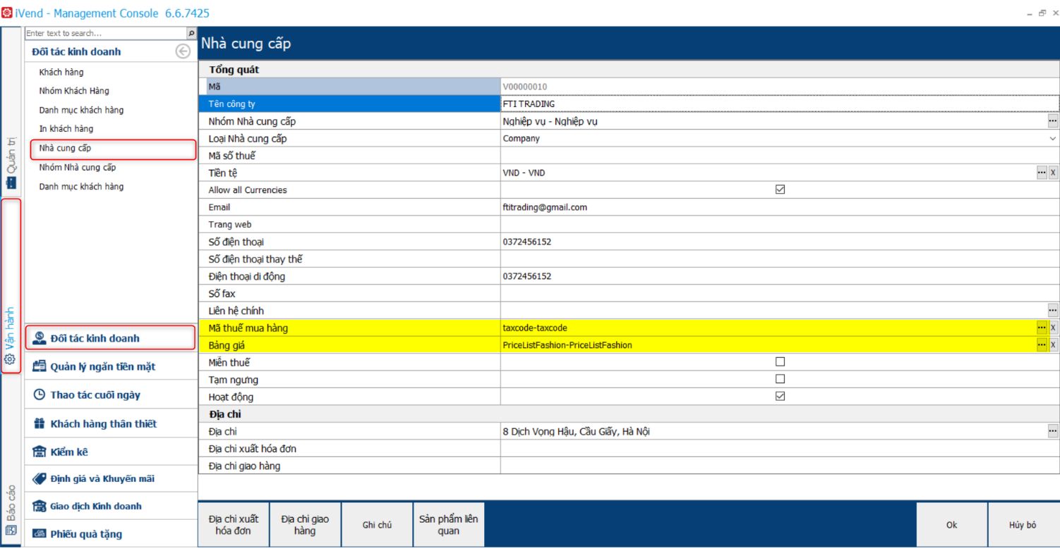

* ***NOTE:***
* **Mã thuế mua hàng:** Chọn loại thuế áp dụng với NCC trong tất cả các giao dịch.
* **Bảng giá:** Bảng giá sản phẩm áp dụng riêng cho NCC.

### Planning Scenario - Setup dự báo bổ sung hàng hóa

* Cho phép hệ thống phân tích dữ liệu từ số lượng tồn kho, số lượng hàng bán… để đưa ra dự báo số lượng hàng hóa cần nhập thêm vào kho.
* Đường dẫn truy cập: **Vận hành 🡺 Kiểm kê 🡺 Sản phẩm 🡺 Hiển thị tồn kho.**

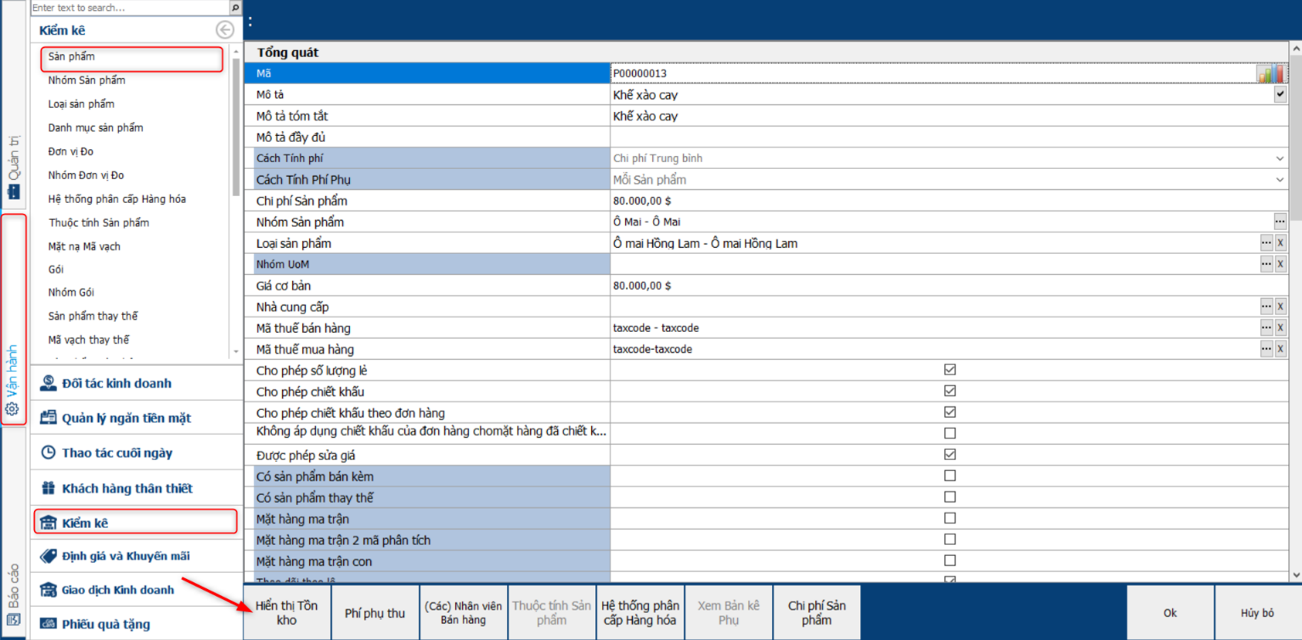

* Setup mức tồn kho nhỏ nhất cho phép:
* 1 - Thiết lập số lượng hàng trong kho tối thiểu phải có.
* 2 - Tích chọn hộp kiểm để cho phép xem xét sản phẩm trong mức giá MRP.

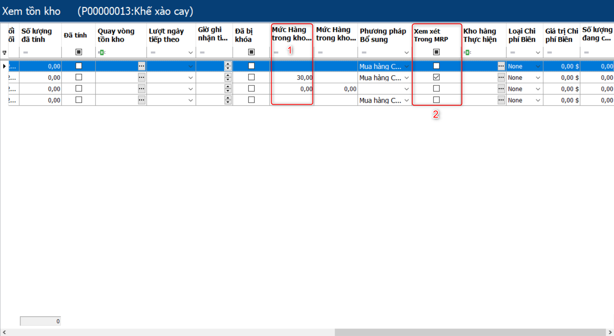

### Purchase Order - Đơn đặt hàng NCC

* Chức năng này cho phép người dùng thực hiện đặt hàng với bên NCC.

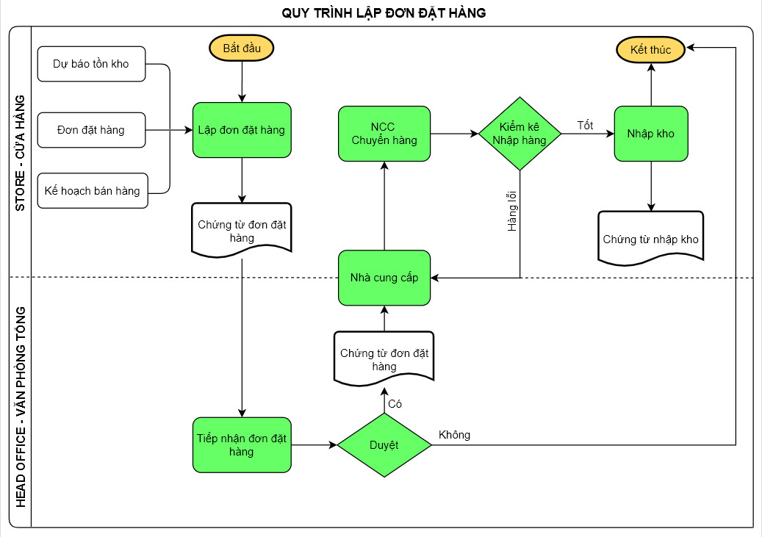

*Quy trình lập đơn đặt hàng*

* Đường dẫn truy cập: **Vận hành 🡺 Giao dịch kinh doanh 🡺 Phiếu đặt hàng.**

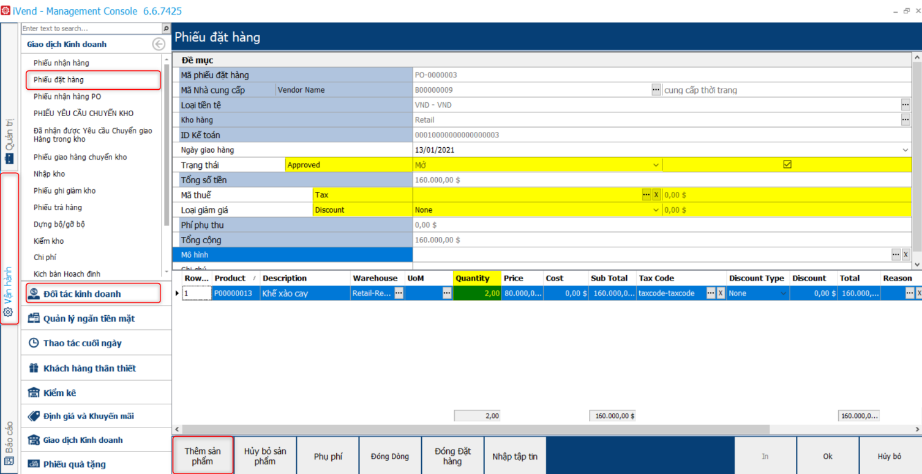

* ***NOTE:***
* **Approved:** Cấu hình cho phép người lập đơn hàng được duyệt đơn hàng hay không.
* **Tax:** Gía trị thuế áp dụng.
* **Discount:** Gía trị muốn giảm giá.
* **Thêm sản phẩm:** Click trường này người dùng sẽ thêm được các sản phẩm muốn đặt hàng để nhập vào kho.
* **Quantity:** Nhập số lượng muốn đặt.
* Sau khi tạo thành công phiếu đặt hàng hệ thống sẽ tự động xuất file chứng từ:
* Trong giao diện hiển thị file chứng từ cho phép người dùng xuất chứng từ ra các định dạng file khác nhau (word, powerpoint, excel, …)
* Click biểu tượng **Send Email** trên thanh công cụ để thực hiện thao tác gửi mail báo cáo chứng từ.

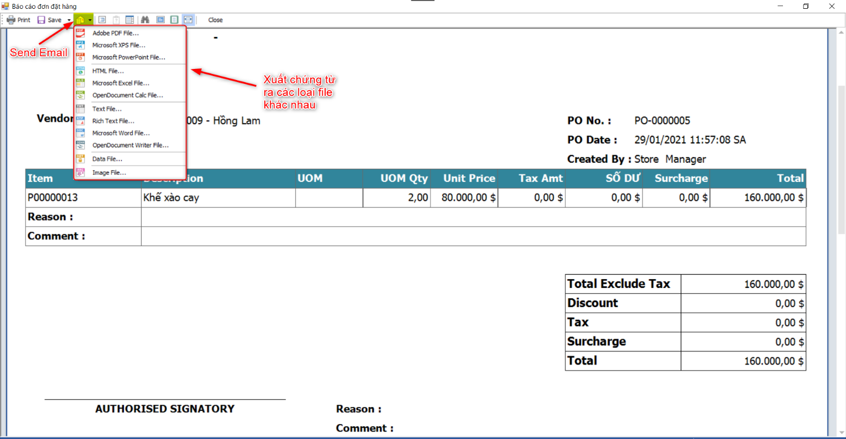

* Sau khi click vào biểu tượng **Send Email** thì sẽ hiện ra màn hình gửi mail:
* Nhập địa chỉ mail đến, nội dung
* **Email From:** Địa chỉ email của user đang sử dụng hệ thống.

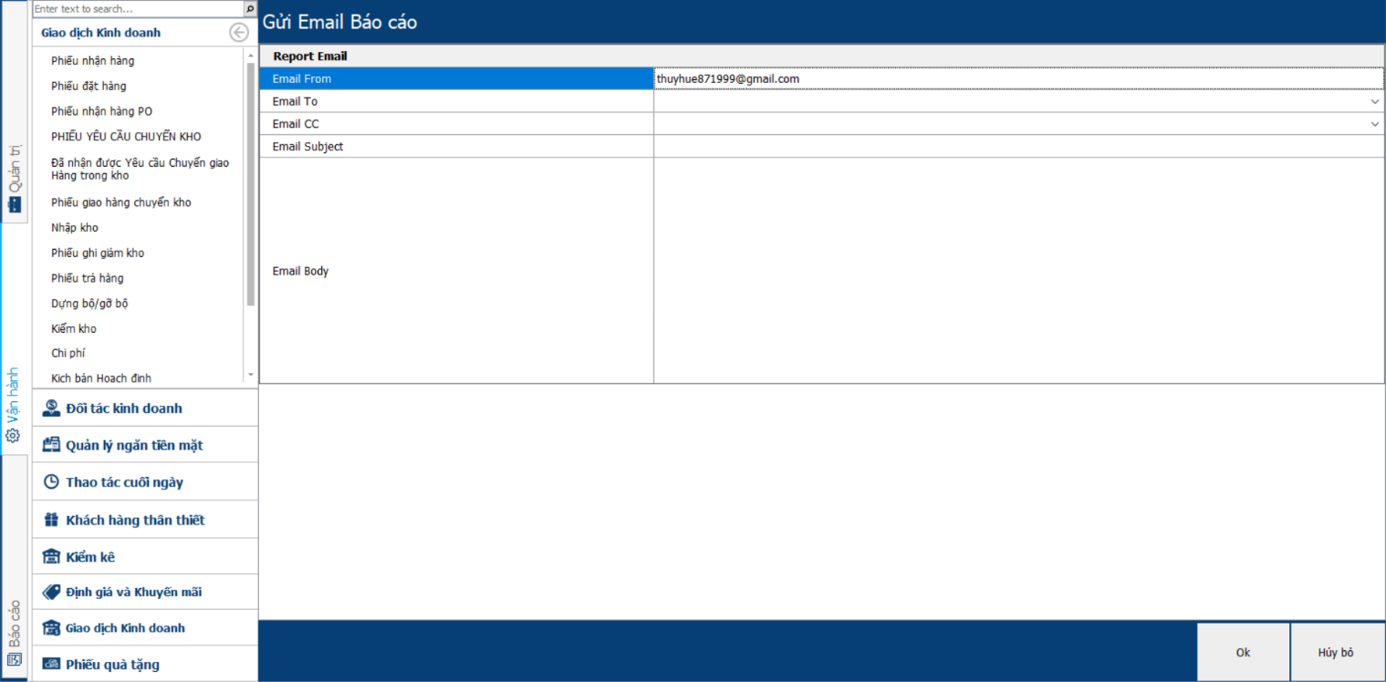

* ***NOTE:*** Với địa chỉ email người dùng cần setup trong mục **Nhân viên**
* Đường dẫn truy cập: **Quản trị 🡺 Nguồn nhân lực 🡺 Nhân viên**

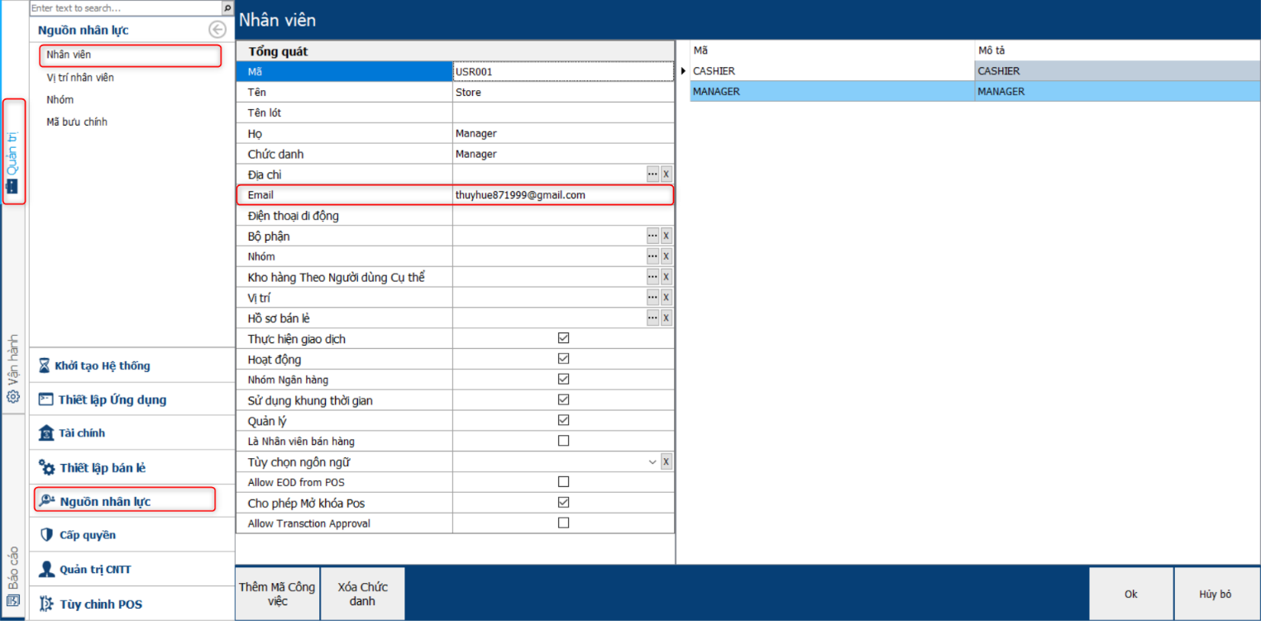

### Goods Receipt PO - Nhập hàng từ PO

* Chức năng này cho phép người dùng nhận và nhập hàng vào trong kho từ phiếu đặt hàng.
* Đường dẫn truy cập: **Vận hành 🡺 Giao dịch kinh doanh 🡺 Phiếu nhận hàng PO.**

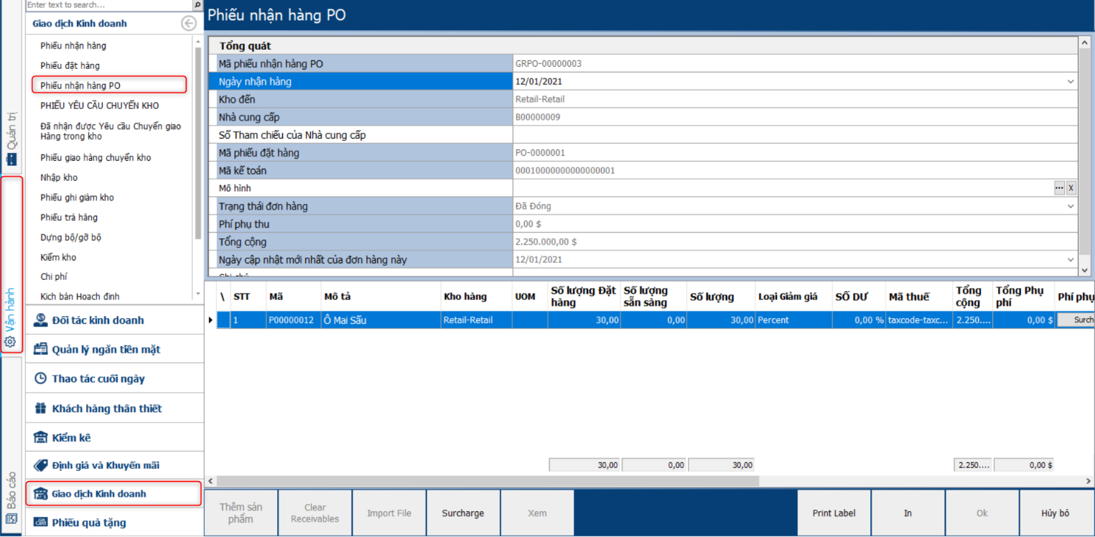

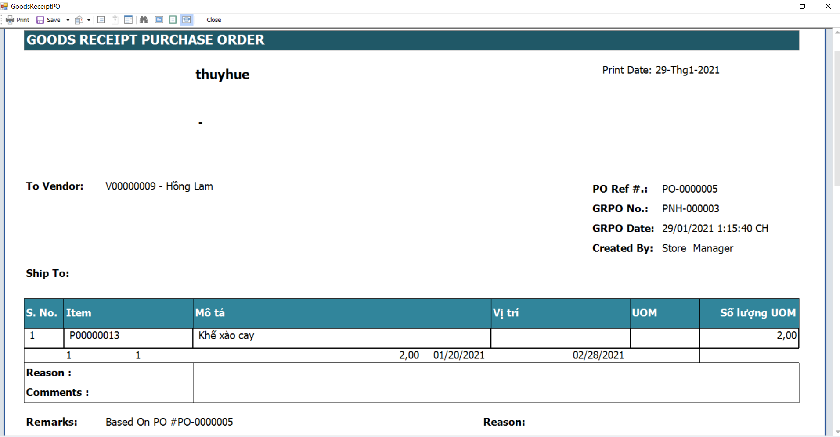

* *NOTE: Chứng từ có thể được xuất ra các các file khác nhau và có thể thao tác gửi email chứng từ cho khách hàng (xem mục 2.1.3).*

### Goods Return - Nghiệp vụ trả hàng NCC

* Thực hiện trả lại các sản phẩm bị lỗi cho bên NCC từ phiếu đặt hàng PO.
* Đường dẫn truy cập: **Vận hành 🡺 Giao dịch kinh doanh 🡺 Phiếu trả hàng.**

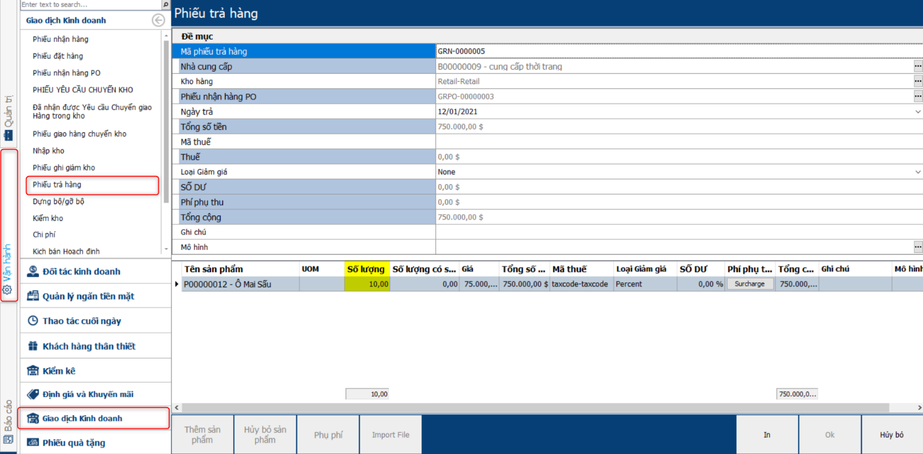

* ***NOTE:***
* **Số lượng:** Nhập số lượng sản phẩm muốn trả lại.

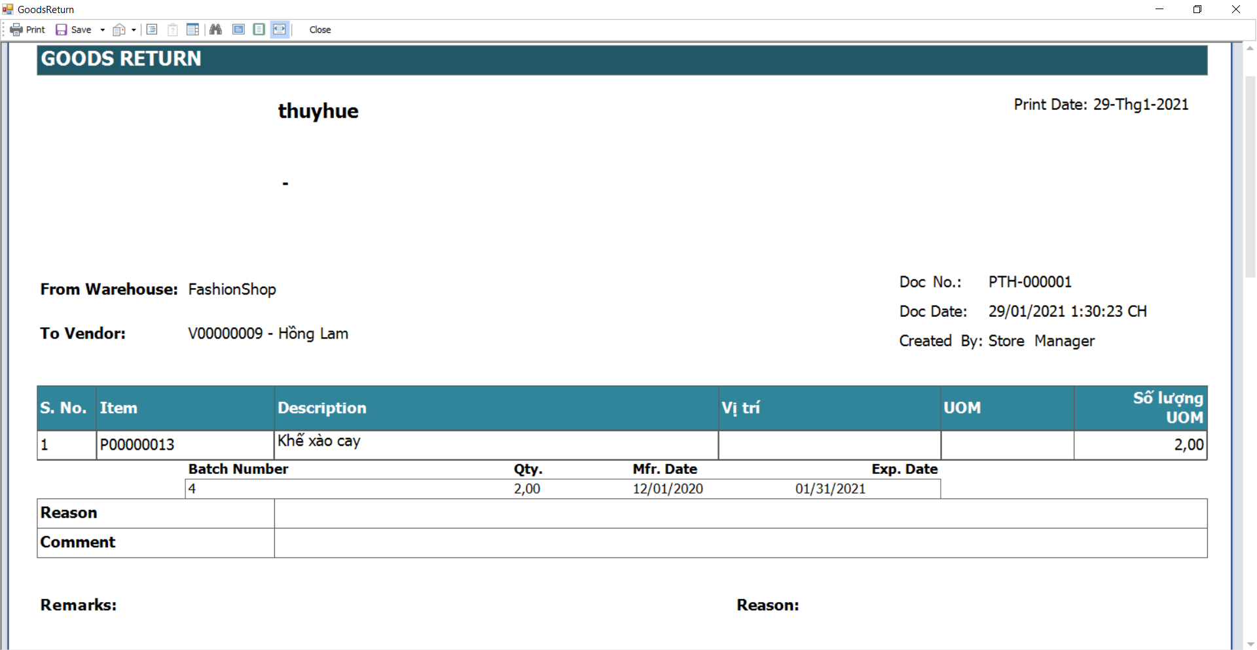

* *NOTE: Chứng từ có thể được xuất ra các các file khác nhau và có thể thao tác gửi email chứng từ cho khách hàng (xem mục 2.1.3).*

## Quản lý kho

### Product – Tạo mới sản phẩm

* Đường dẫn truy cập: **Vận hành 🡺 Kiểm kê 🡺 Sản phẩm 🡺 Mới**

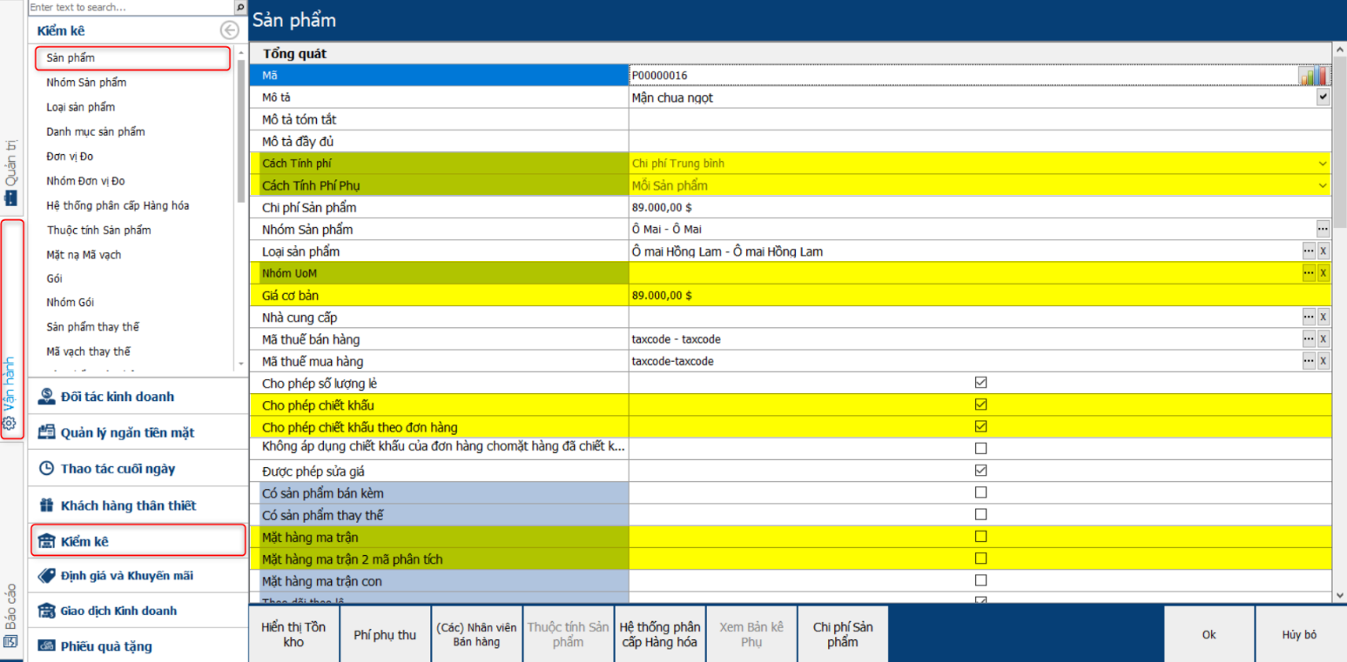

* ***NOTE:***
* **Cách tính phí:**
* Không tính
* Chi phí trung bình
* Chi phí tiêu chuẩn
* **Cách tính phí phụ**:
* Không tính
* Tính theo mỗi sản phẩm
* Tính theo mỗi kho của sản phẩm
* **Nhóm UOM:** Chọn nhóm đơn vị tính cho sản phẩm.
* **Giá cơ bản:** Nếu doanh nghiệp không áp dụng bảng giá cơ bản thì khi bán hàng giá sản phẩm sẽ được áp dụng.
* **Cho phép chiết khấu, Cho phép chiết khấu theo đơn hàng:** Check chọn các trường này để cho phép sản phẩm được áp dụng tất cả các chương trình giảm giá liên quan.
* **Mặt hàng ma trận, Mặt hàng ma trận 2 mã phân tích, Mặt hàng ma trận con:** Check các trường này nếu muốn setup nhiều thuộc tính cho sản phẩm.

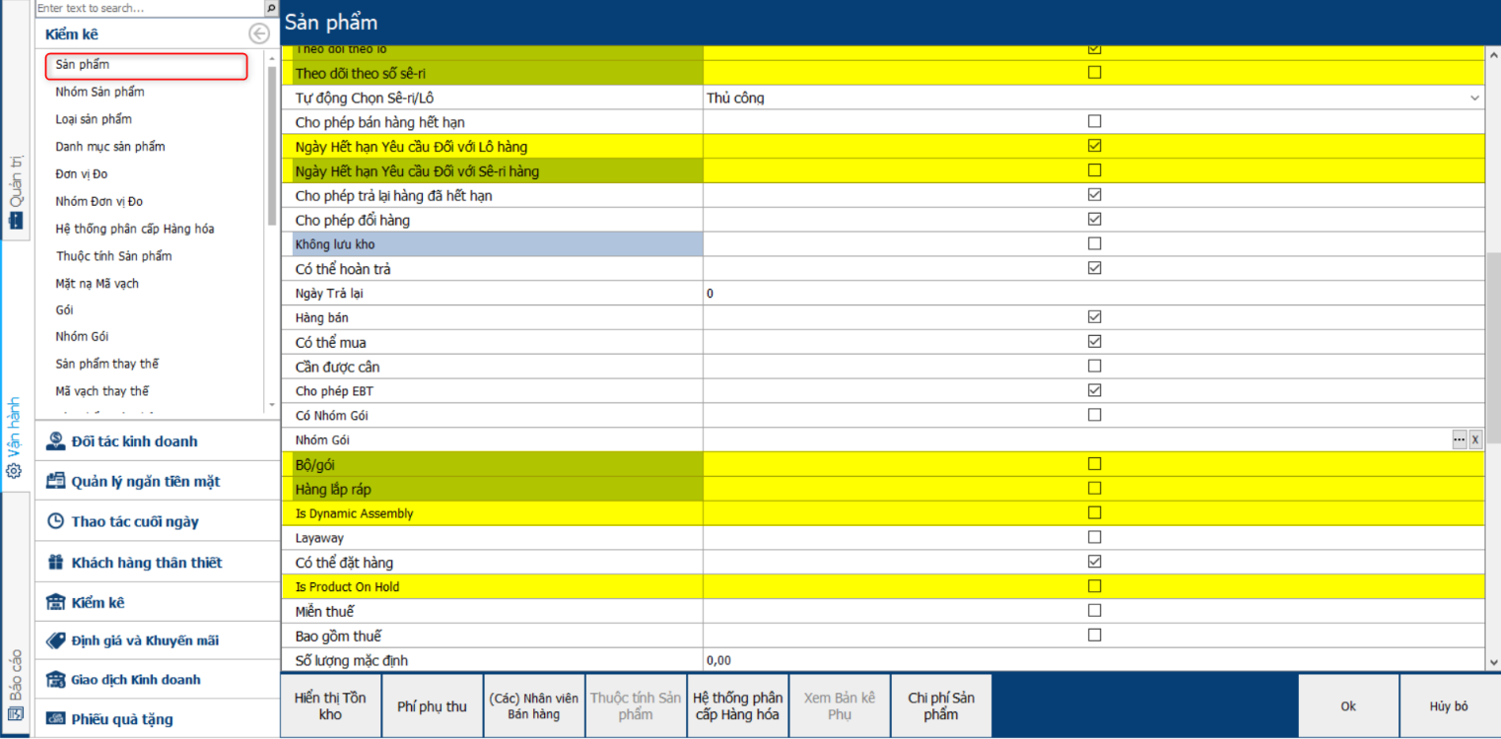

* **Theo dõi theo lô/số seri:** Cho phép kích hoạt nhập và quản lý sản phẩm theo lô hoặc theo số serial. Sau khi check 1 trong 2 trường này thì **“Ngày hết hạn Yêu cầu đối với lô hàng/Seri hàng”** sẽ tự bật tương ứng.
* **Bộ/gói:** Bán combo sản phẩm nhưng phải nhập kho combo như nhập sản phẩm thông thường, khi bán sẽ trừ đi số lượng combo có trong kho chứ không trừ vào số lượng trong kho của sản phẩm có trong combo.
* **Hàng lắp ráp:** Bán combo sản phẩm, số lượng bán bị trừ trực tiếp vào số lượng trong kho của từng sản phẩm.
* **Is Dynamic Assembly:** Chức năng này cho phép doanh nghiệp bán combo chứa nhiều sản phẩm. Khi bán hàng sẽ hiển thị danh sách các sản phẩm có trong combo và khách hàng có thể tùy chọn lấy sản phẩm nào trong combo đó.
* **Is Product On Hold:** Cho phép sản phẩm được ở trong chế độ là hàng chờ.

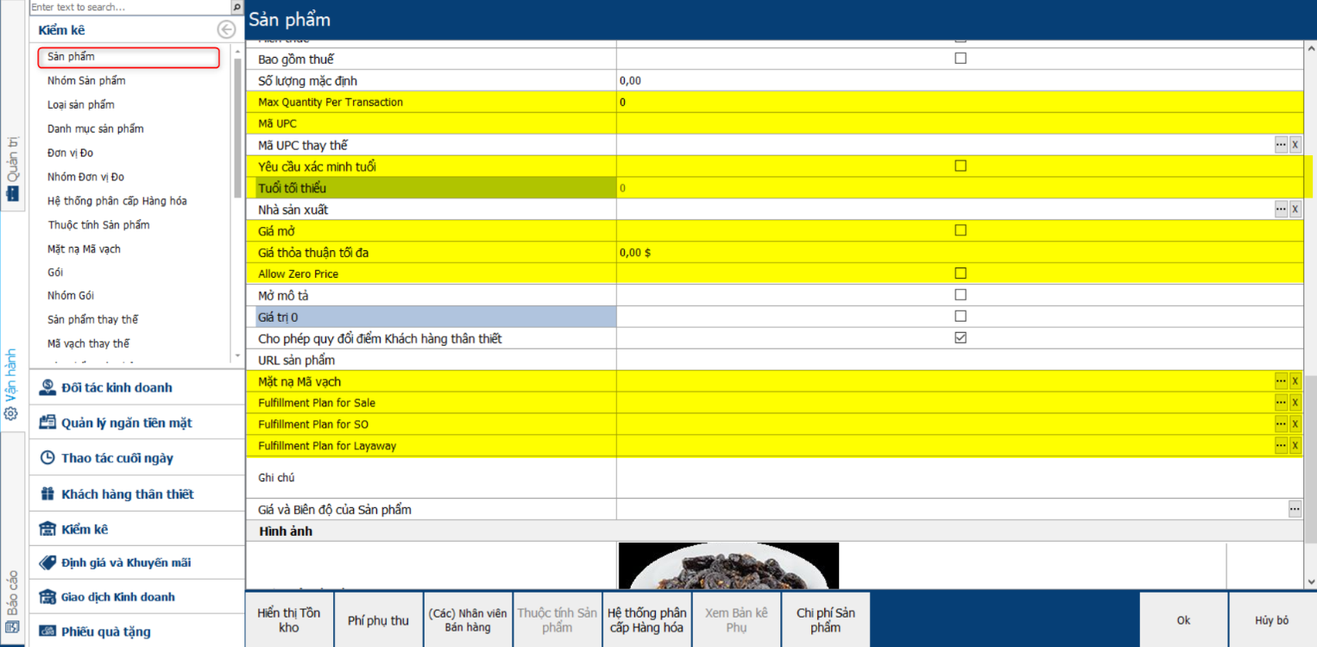

* **Max Quantity Per Transaction:** Số lượng tối đa có thể mua trong mỗi giao dịch.
* **Mã UPC:** Mã sản phẩm chung cho sản phẩm (đa số sử dụng trong trường hợp quét mã vạch để xem các chương trình giảm giá).
* **Yêu cầu xác minh độ tuổi:** Check tùy chọn nếu muốn bán sản phẩm cho những khách hàng ở trong một khoảng độ tuổi xác định.
* **Tuổi tối thiểu:** Số tuổi tối thiểu có thể mua hàng.
* **Giá mở:** Cho phép thay đổi giá khi bán.
* **Giá mở thỏa thuận tối đa:** Mức giá tối đa có thể thay đổi
* **Allow Zero Price:** Cho phép bán sản phẩm với giá bằng 0.
* **Mặt nạ Mã vạch:** Chọn mã vạch cho sản phẩm (dùng để quét mã).
* **Fulfillment Plan for Sale:** Chọn kế hoạch giao hàng cho các giao dịch bán hàng tại POS.
* **Fulfillment Plan for SO:** Chọn kế hoạch thực hiện cho các đơn hàng bị bỏ tại POS.
* **Fulfillment Plan for Layaway:** Chọn kế hoạch thực hiện cho các giao dịch bị bỏ.

### Product Attribute – Thuộc tính mở rộng của sản phẩm

* Cho phép người dùng quản lý các thuộc tính mở rộng cho một sản phẩm. Ví dụ: Màu sắc, Size, ….

1. ***Thiết lập các thuộc tính mới***

* Đường dẫn truy cập: **Vận hành 🡺 Kiểm kê 🡺 Thuộc tính sản phẩm.**

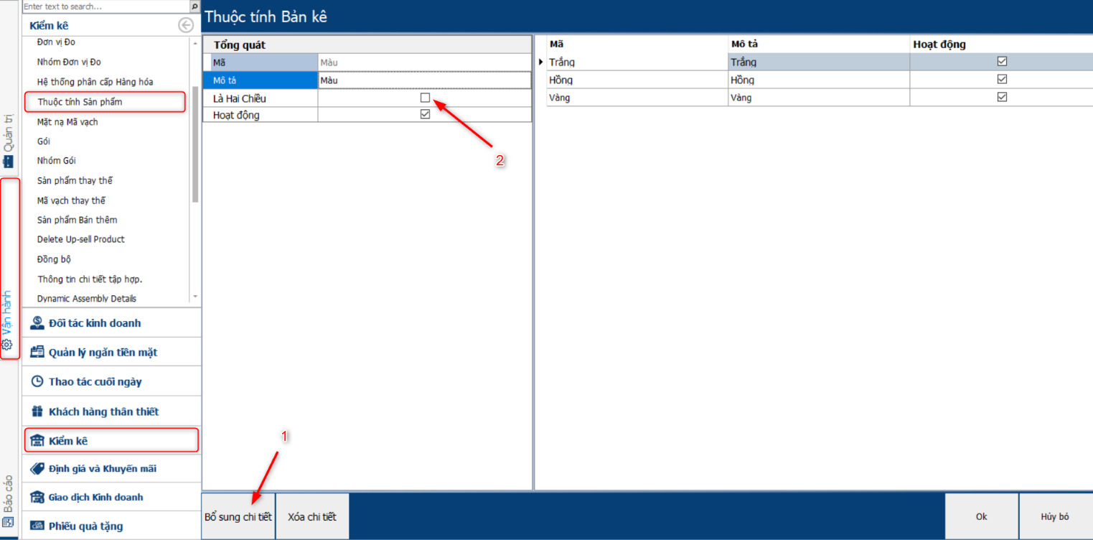

* ***NOTE:***
* 1 – Thêm chi tiết thuộc tính.
* 2 – Check chức năng này nếu sản phẩm là thuộc tính thứ 2.

1. ***Gán các thuộc tính vừa tạo (Sản phẩm đã tạo là không gán được thuộc tính)***

* Để setup các thuộc tính tích chọn **Mặt hàng ma trận** và **Mặt hàng ma trận 2 mã phân tích** khi tạo sản phẩm:

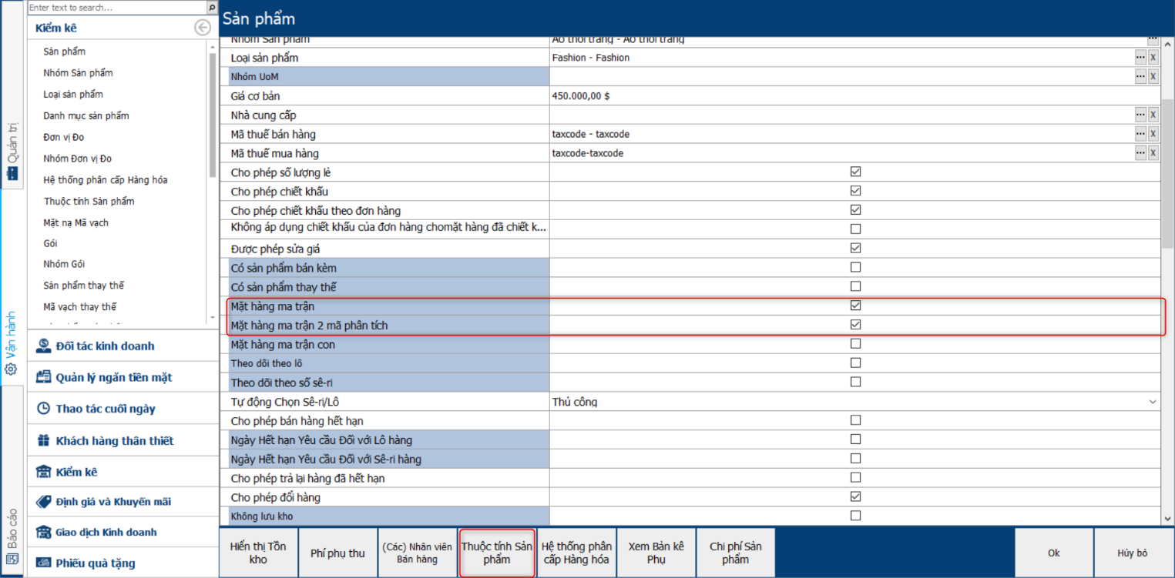

* Vào **“Thuộc tính sản phẩm”** để gán các thuộc tính cho sản phẩm.
* Select các thuộc tính muốn chọn.
* Click **“Thiết đặt Mã ma trận của Mục”** để thiết lập mã code cho sản phẩm:

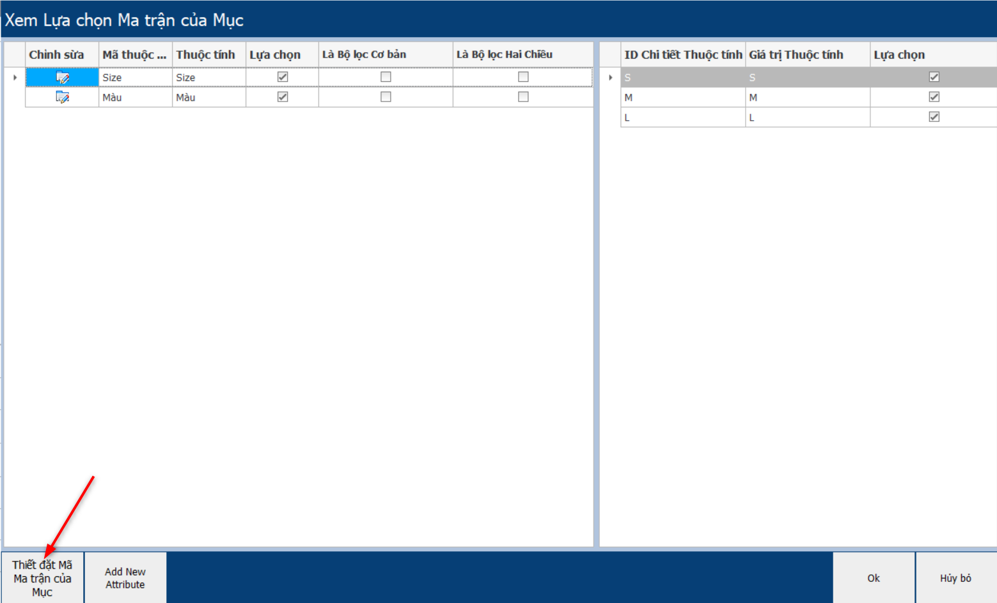

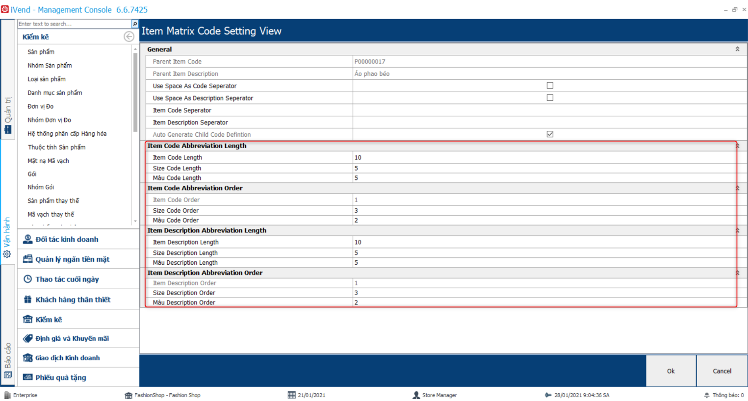

* ***NOTE:***
* **Item Code/Description Abbreviation Length:** Mã hàng và mô tả độ dài viết tắt của mã.
* **Item Code/Description Length:** Độ dài mã hàng và mô tả.
* **Size Code/Description Length:** Độ dài mã hàng và mô tả thuộc tính Size.
* **Màu Code/Description Length:** Độ dài mã hàng và mô tả thuộc tính Màu.
* **Item Code/ Description Order:** Vị trí mã hàng và mô tả thứ tự.
* **Item Code/Description Order:** Vị trí mã hàng và mô tả sản phẩm.
* **Size Code/Description Order:** Vị trí mã và mô tả thuộc tính Size.
* **Màu Code/Description Order:** Vị trí mã và mô tả thuộc tính Màu.
* Thuộc tính thứ 2 luôn đứng sau thuộc tính thứ nhất.
* **OK** để hoàn tất. Khi đó list sản phẩm sẽ hiện ra danh sách sản phẩm kèm các thuộc tính vừa tạo:

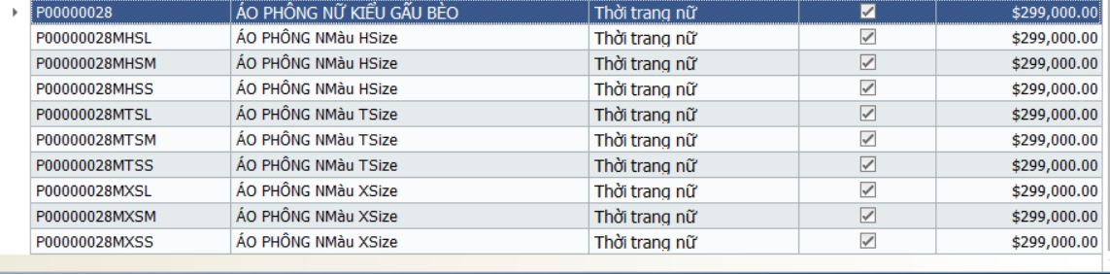

1. ***Nhập kho với các thuộc tính vừa tạo***

* Đường dẫn truy cập: **Vận hành 🡺 Giao dịch kinh doanh 🡺 Phiếu nhận hàng 🡺 Chọn sản phẩm.**
* 1 – Bổ sung hàng để thêm thuộc tính muốn nhập.
* 2 – Chọn thuộc tính.

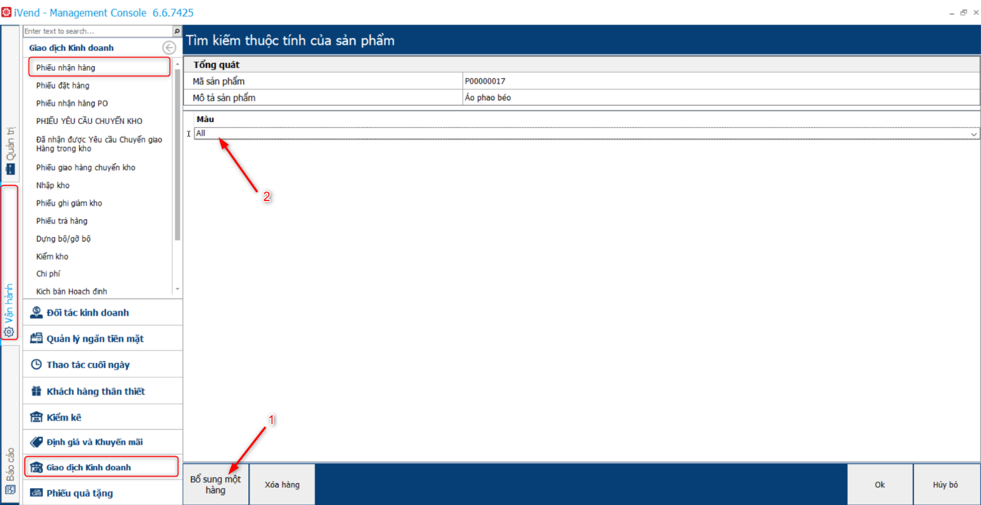

* Thêm số lượng cần đặt cho từng mã sản phẩm:

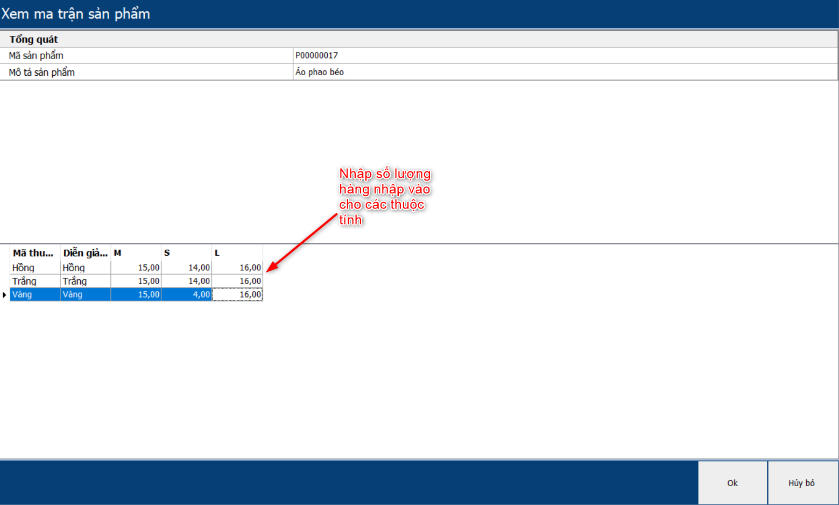

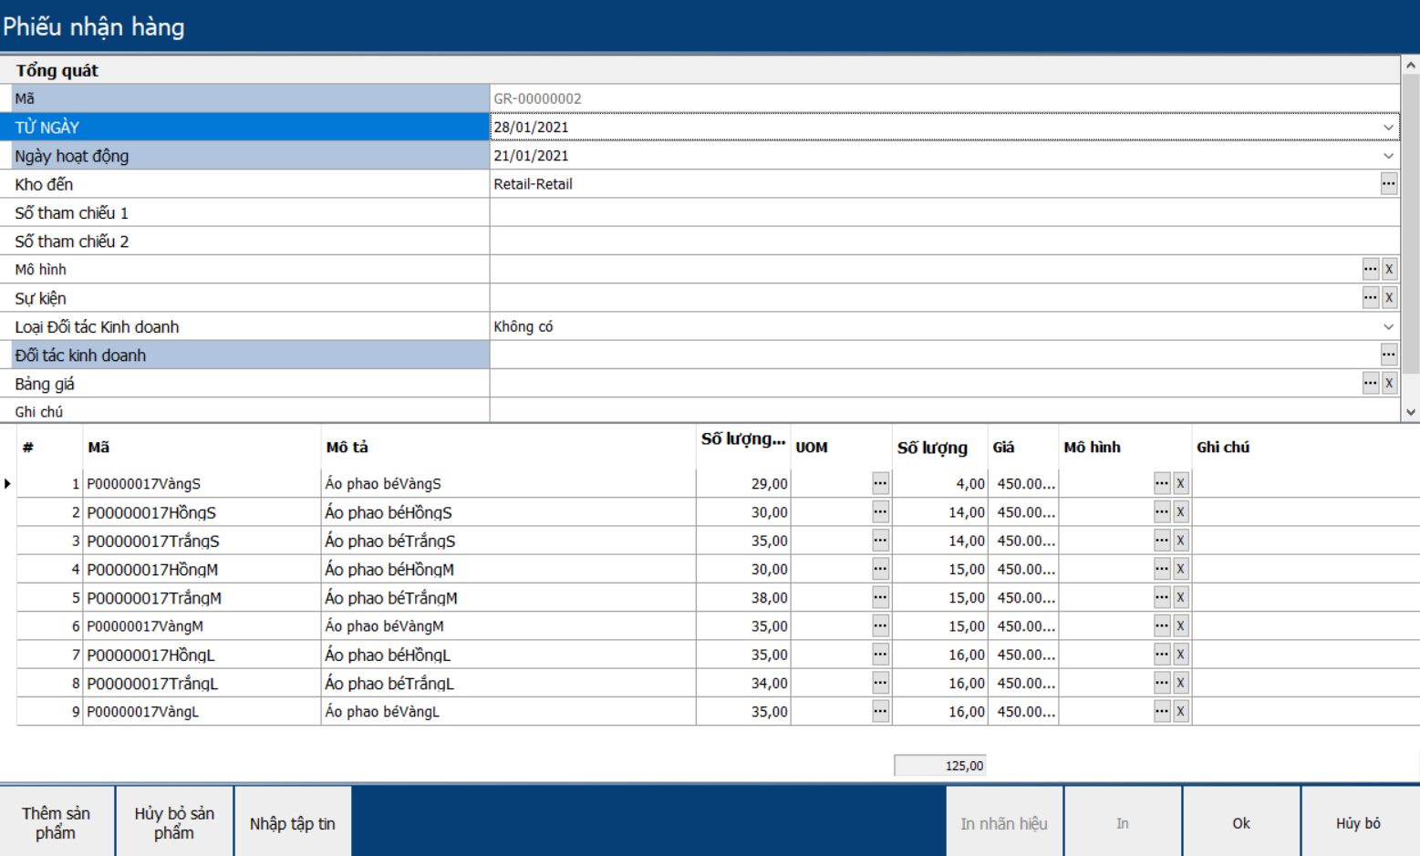

* Click **OK** để hoàn thành.
* Vào giao diện **POS** tìm kiếm sản phẩm.

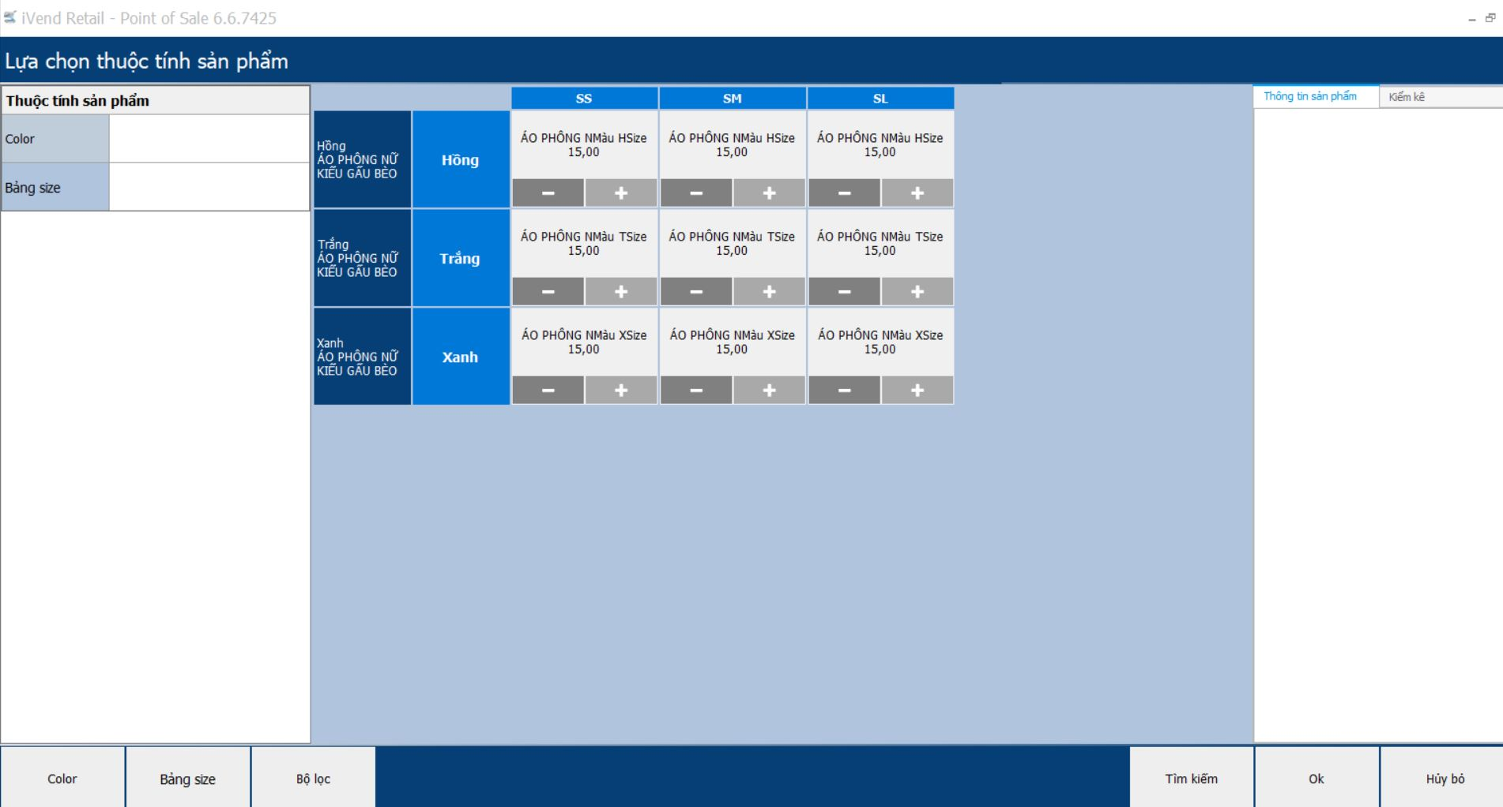

### Goods Receipt - Nhập hàng

* Cho phép nhập hàng trực tiếp vào kho mà không cần thông qua đơn đặt hàng.
* Đường dẫn truy cập: **Vận hành 🡺 Giao dịch kinh doanh 🡺 Phiếu nhận hàng.**

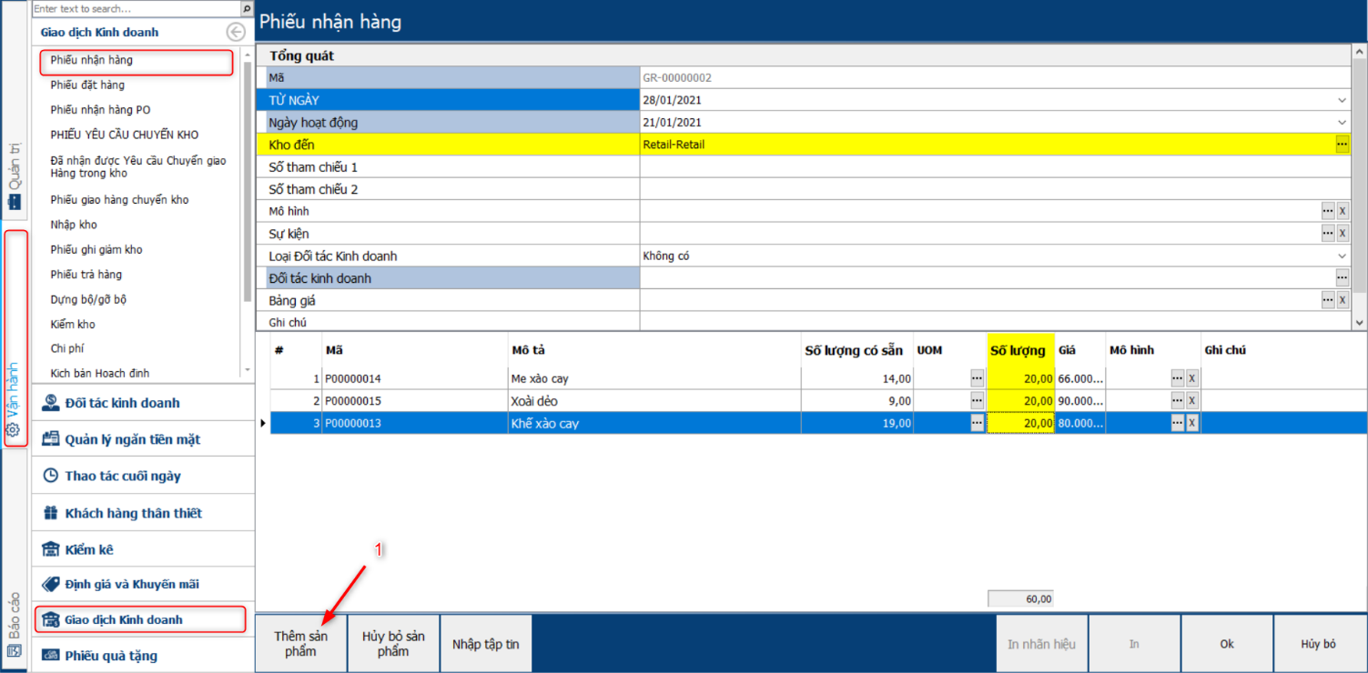

* ***NOTE:***
* **Kho đến:** Chọn kho muốn nhập hàng vào.
* **Số lượng:** Nhập số lượng muốn nhận vào kho.
* 1 – Thêm các sản phẩm muốn nhập vào kho.

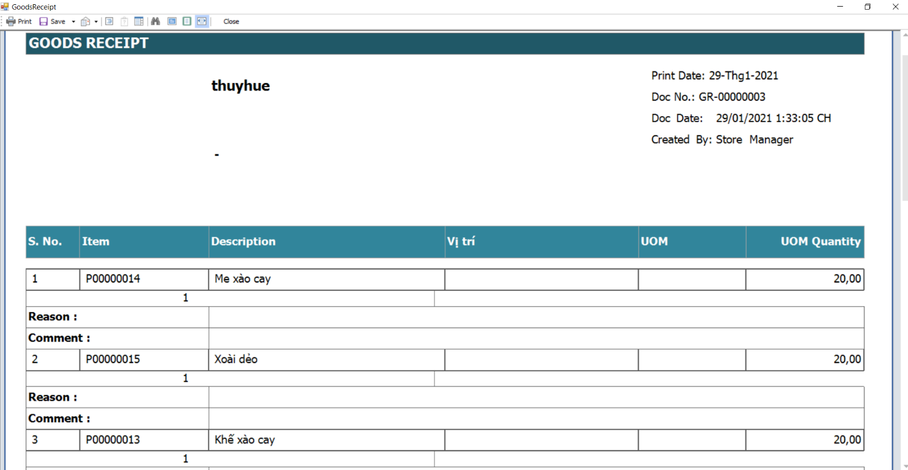

* *NOTE: Chứng từ có thể được xuất ra các các file khác nhau và có thể thao tác gửi chứng từ cho khách hàng (xem mục 2.1.3).*

### Goods Issue – Phiếu ghi giảm kho

* Thực hiện xuất những mặt hàng lỗi, không đủ yêu cầu.
* Đường dẫn truy cập: **Vận hành 🡺 Giao dịch kinh doanh 🡺 Phiếu ghi giảm kho.**

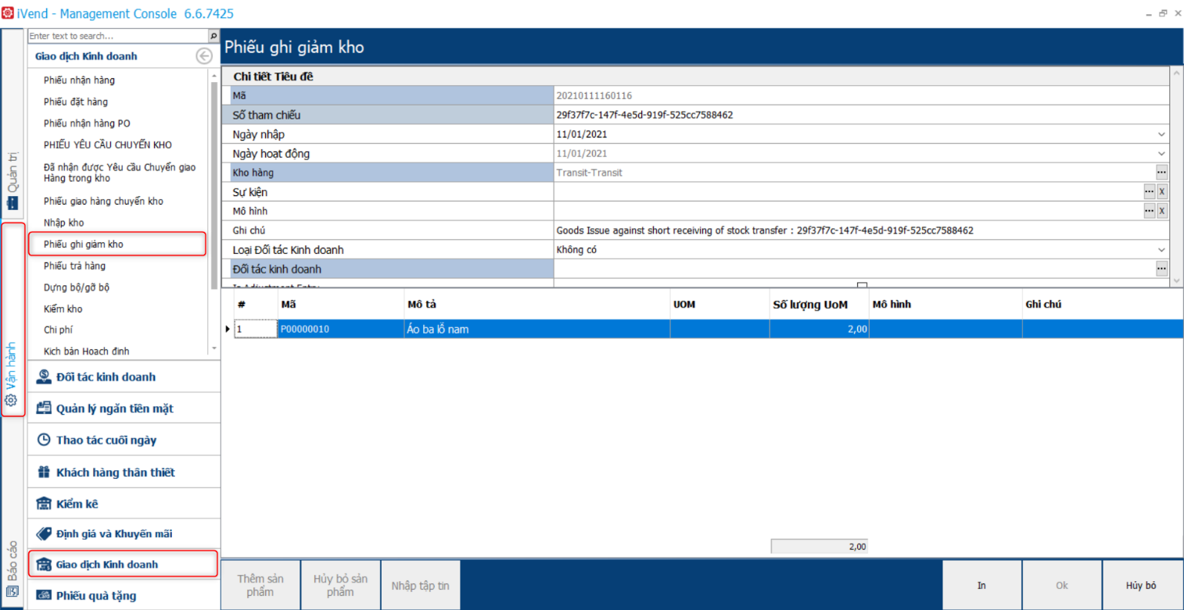

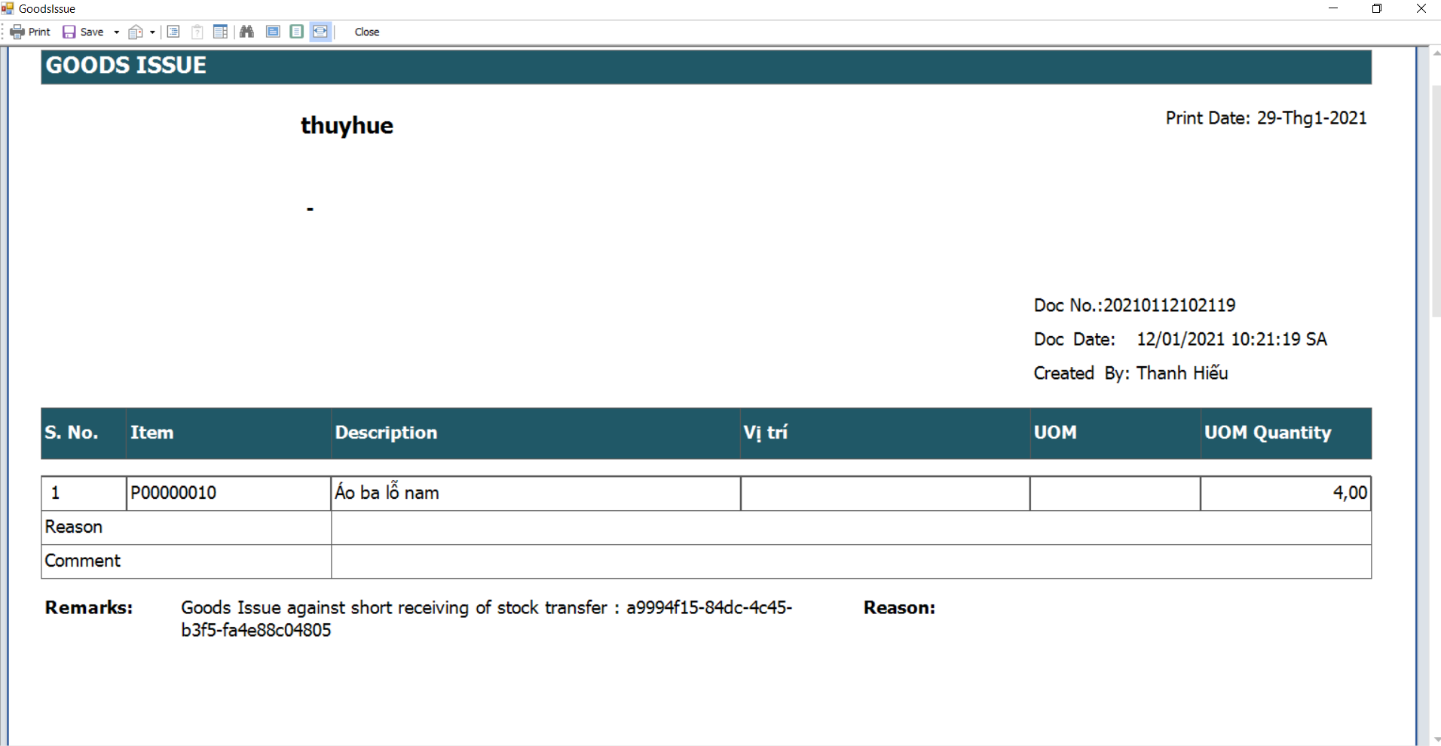

* *NOTE: Chứng từ có thể được xuất ra các các file khác nhau và có thể thao tác gửi chứng từ cho khách hàng (xem mục 2.1.3).*

### Stock Transfer - Quy trình chuyển kho

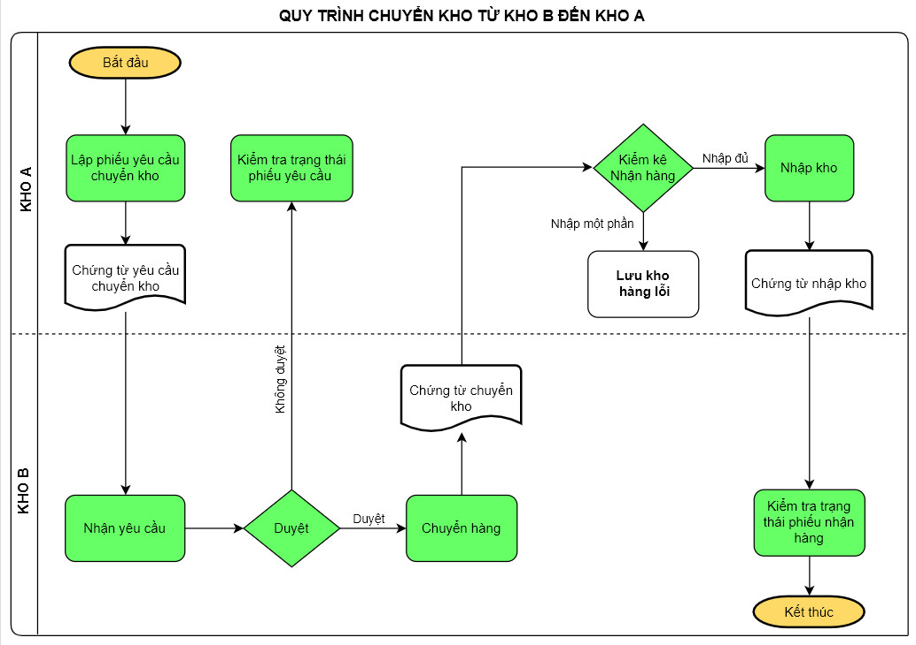

*Quy trình chuyển kho*

* Thực hiện chuyển hàng từ kho này sang kho khác của một hệ thống cửa hàng.

***Hướng dẫn thực hiện:***

1. ***Kho A: Lập phiếu yêu cầu chuyển kho.***
   * + Đường dẫn truy cập: **Vận hành 🡺 Giao dịch kinh doanh 🡺 Phiếu yêu cầu chuyển kho.**

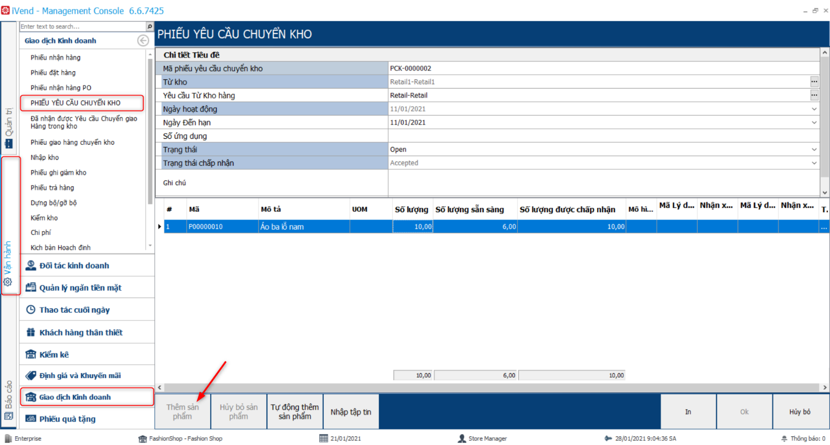

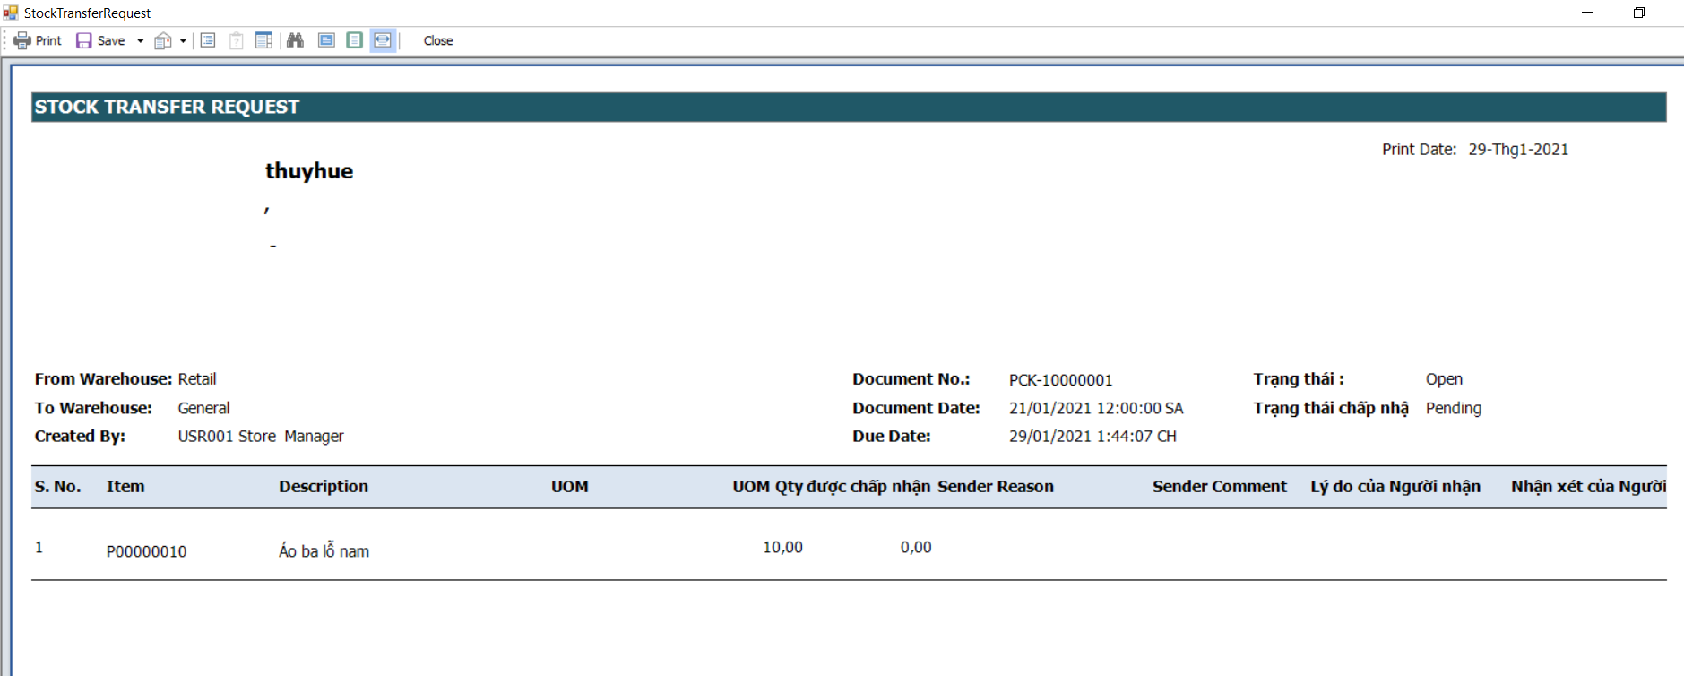

* *NOTE: Chứng từ có thể được xuất ra các các file khác nhau và có thể thao tác gửi chứng từ cho khách hàng (xem mục 2.1.3).*

1. ***Kho B: Tiếp nhận và xét duyệt phiếu yêu cầu chuyển kho từ kho A***
   * + Đường dẫn truy cập: **Vận hành 🡺 Giao dịch kinh doanh 🡺 Đã nhận được yêu cầu chuyển giao hàng trong kho.**
     + Bên B sẽ kiểm tra số lượng hàng trong kho còn bao nhiêu để xem xét chuyển số lượng phù hợp do bên kho A yêu cầu.

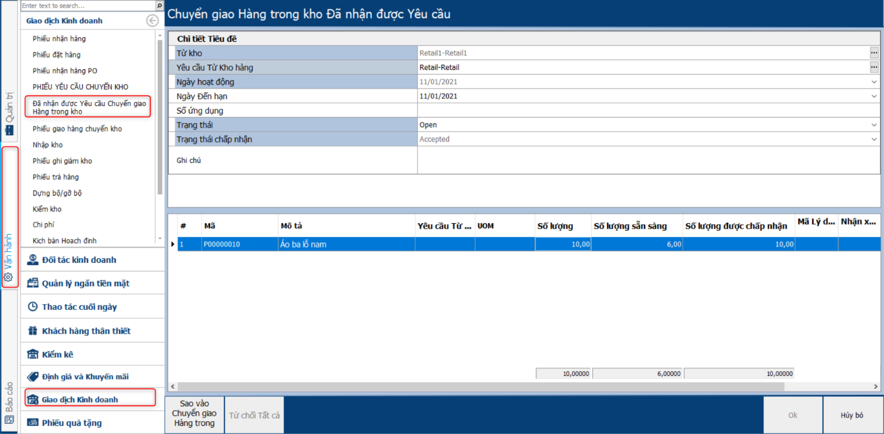

1. ***Kho B: chuyển hàng sang kho A theo số lượng đã duyệt.***
   * + Sau khi kho B phê duyệt phiếu yêu cầu chuyển kho từ kho A ở mục **“Đã nhận được yêu cầu chuyển giao hàng trong kho”,** click vào **“1 - Sao vào chuyển giao hàng trong kho”** để thực hiện chuyển hàng.

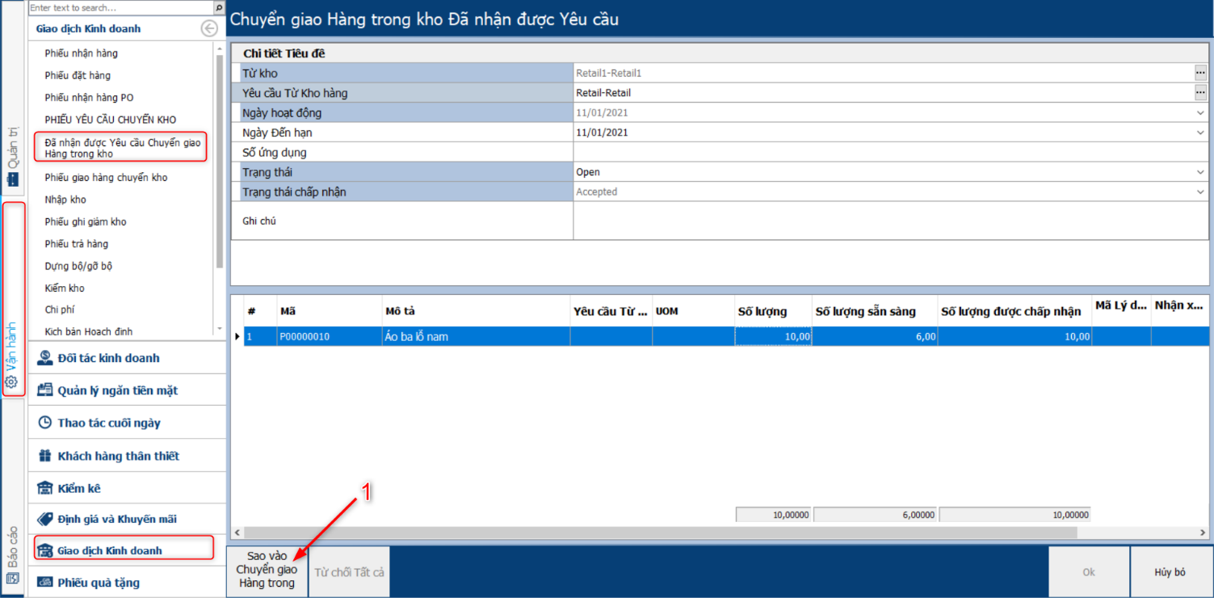

* + - Màn hình **“Phiếu giao hàng chuyển kho”** sẽ hiển thị sau khi click vào **1.** Tại đây bên kho B sẽ xem xét số lượng hàng còn trong kho để tăng giảm số lượng chuyển đi sao cho phù hợp.

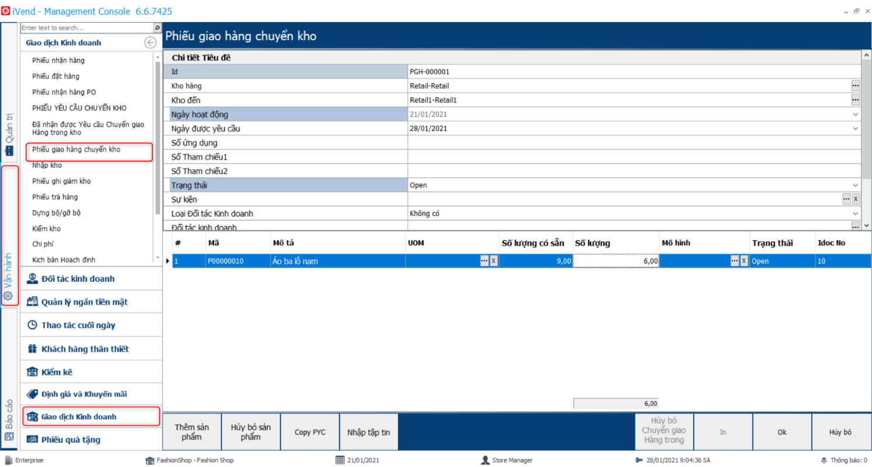

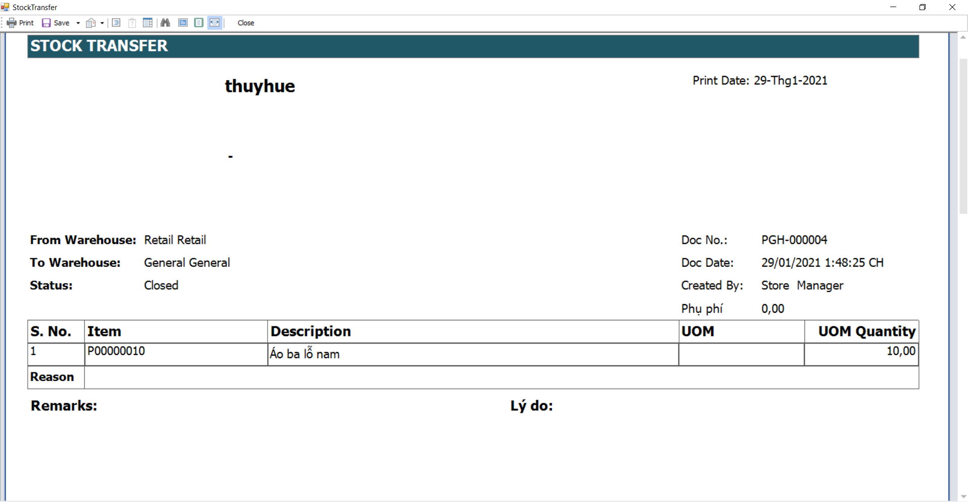

* *NOTE: Chứng từ có thể được xuất ra các các file khác nhau và có thể thao tác gửi chứng từ cho khách hàng (xem mục 2.1.3).*

1. ***Kho A: Nhận chứng từ chuyển kho và nhập hàng***
   * + Đường dẫn truy cập: **Operations -> Stock Transfer Receipt -> New.**
     + ***Trường hợp 1:*** *Kho A nhận hết số lượng bên kho B chuyển.*

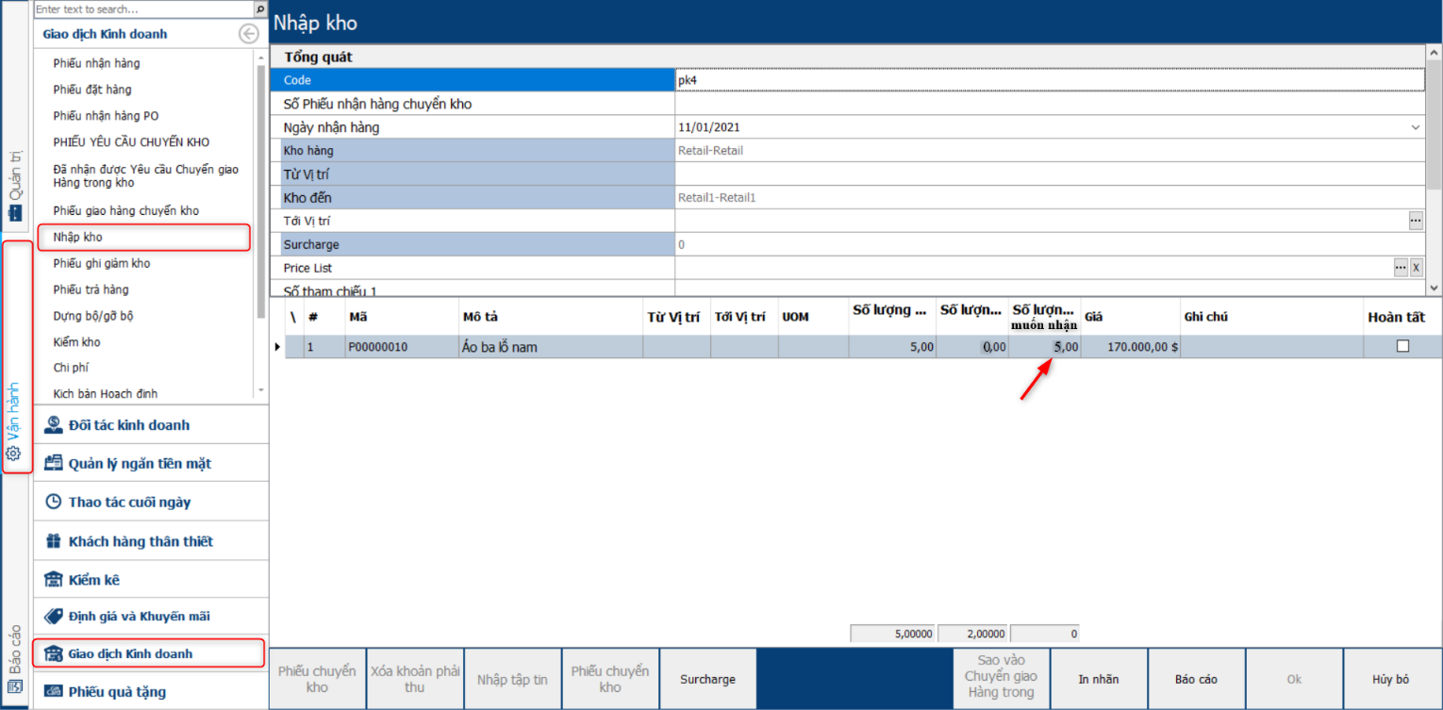

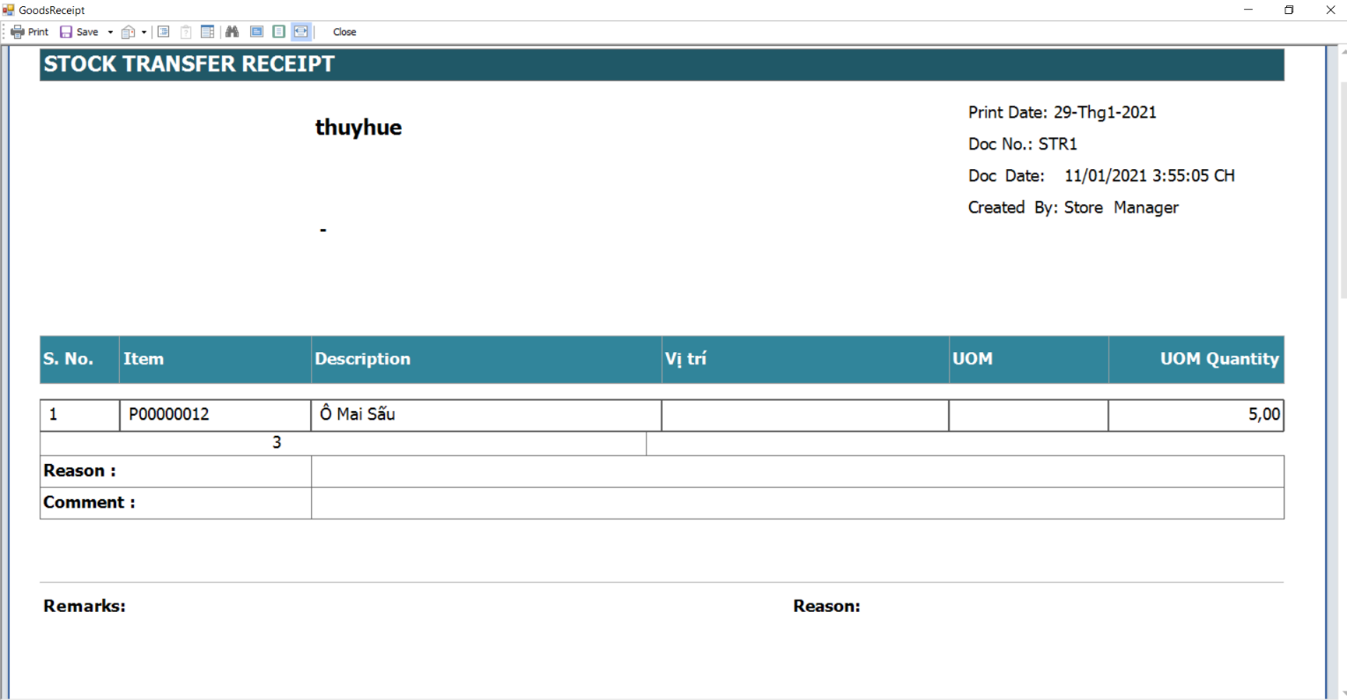

* *NOTE: Chứng từ có thể được xuất ra các các file khác nhau và có thể thao tác gửi chứng từ cho khách hàng (xem mục 2.1.3).*
  + - ***Trường hợp 2:*** *Kho A không nhận hết số lượng bên kho B chuyển (hàng lỗi,…).*
* Ví dụ: Bên kho B chuyển 2 sản phẩm nhưng kho A chỉ nhận 1 sản phẩm.
* NOTE: Nếu tích **Hoàn tất** thì 1 sản phẩm không nhận còn lại sẽ tự động mất đi và sẽ được tính như phần hao hụt và được lưu trong phiếu **Phiếu ghi giảm kho**, còn nếu không tích thì phiếu chuyển hàng vẫn chưa hoàn thành vì mới nhận 1 sản phẩm.

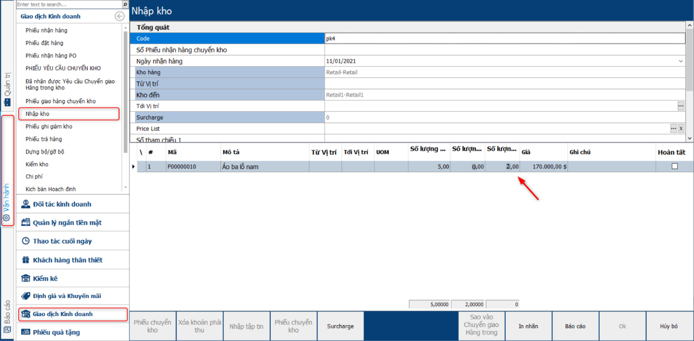

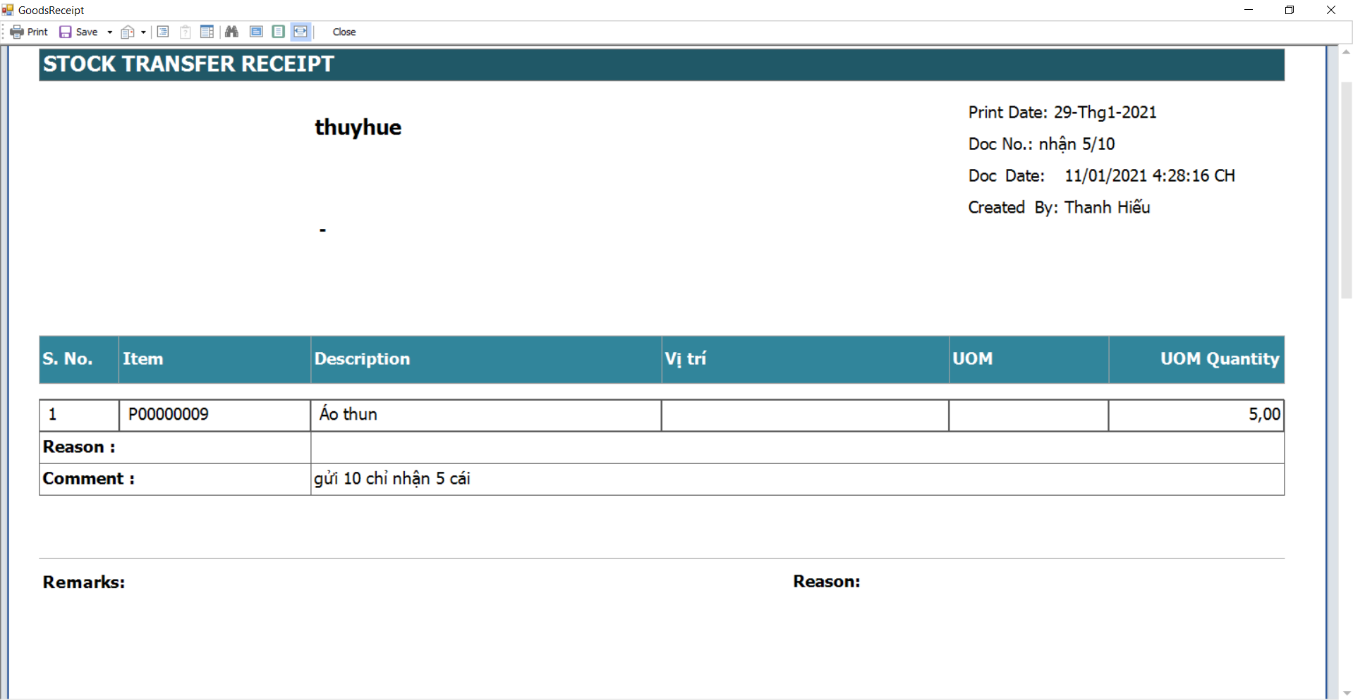

* *NOTE: Chứng từ có thể được xuất ra các các file khác nhau và có thể thao tác gửi chứng từ cho khách hàng (xem mục 2.1.3).*
  + - ***Trường hợp 3:*** *Nếu kho A muốn trả lại hàng cho kho B thì phải nhận hết số lượng bên kho B chuyển, sau đó thực hiện trả lại hàng từ* ***Phiếu giao hàng chuyển kho.***

### Inventory - Kiểm kho

* + - Thực hiện kiểm tra hàng tồn kho, tình trạng hàng trong kho…
    - Hướng dẫn thực hiện:
* Đường dẫn truy cập: **Report 🡺 Inventory.**
* **Inventory Audit:** Kiểm tra hàng tồn kho.
* **Inventory Expiration Date:** Kiểm tra hàng sắp hết hạn.

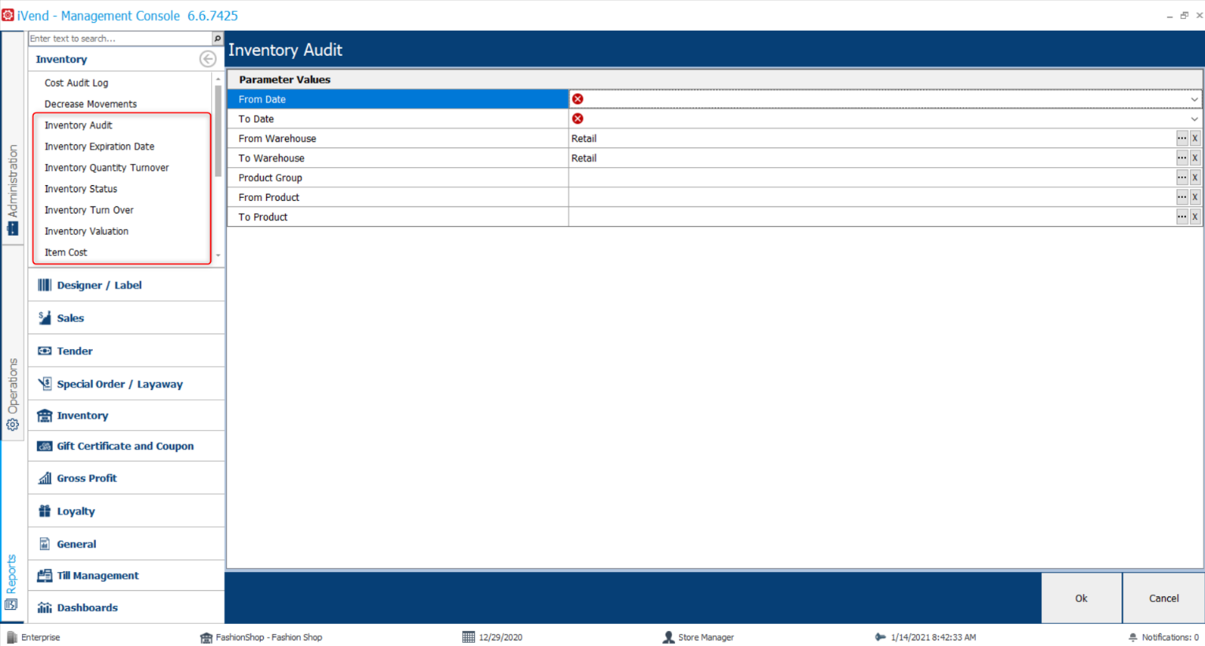

* + - Kiểm kho với các sản phẩm sắp hết hạn:
* Kích hoạt trong **Công ty** chức năng quản lý sản phẩm theo lô/serial:

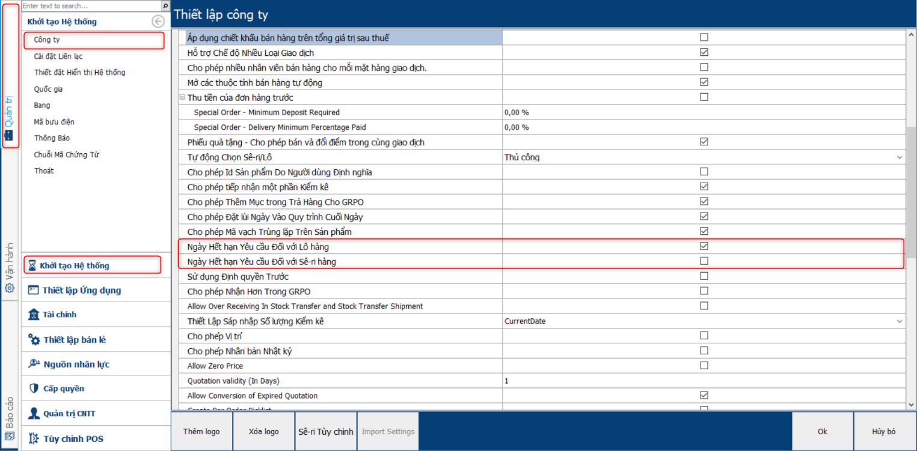

* Kiểm kho các sản phẩm theo lô:

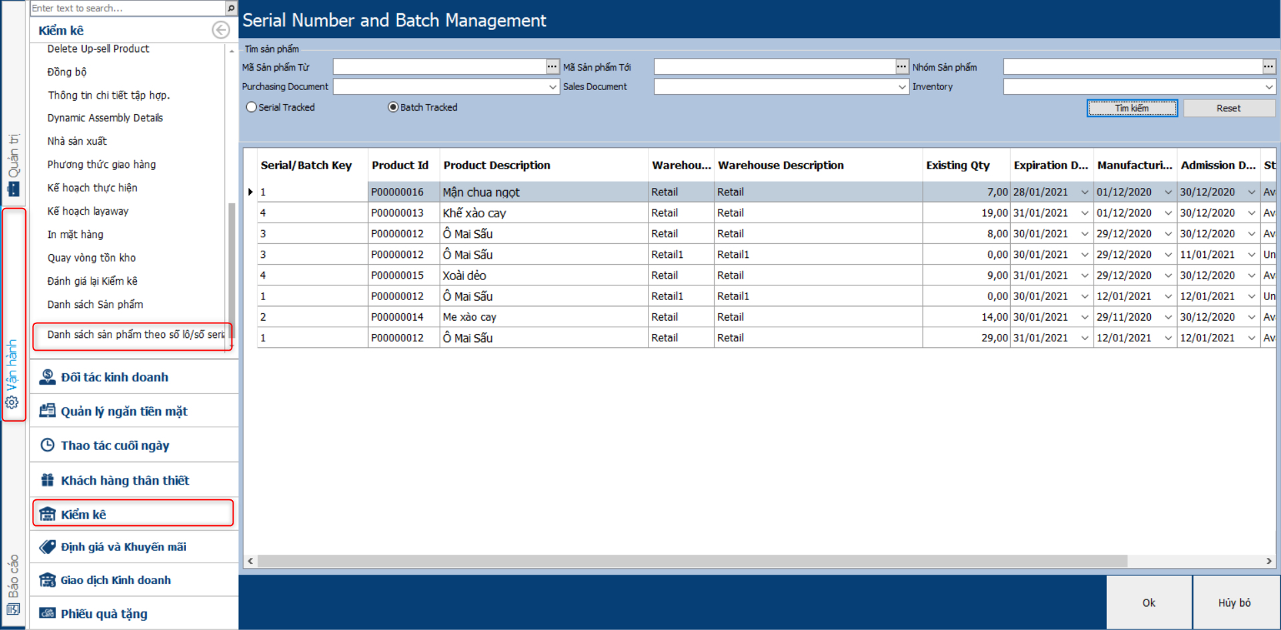

### Batch Item – Quản lý ngày hết hạn sản phẩm theo lô

* + - Chức năng này cho phép người dùng quản lý sản phẩm theo số lô hoặc số serial sản phẩm.

1. ***Setup trong Enterprise***
   * + Đường dẫn truy cập: **Quản trị 🡺 Khởi tạo hệ thống 🡺 Công ty.**



1. ***Tạo sản phẩm***
   * + Đường dẫn truy cập: **Vận hành -> Sản phẩm.**
     + Chọn **Theo dõi theo lô** hoặc **Theo dõi theo số seri** tùy theo phương thức muốn quản lý (Mục chọn phải tương ứng với phần đã chọn trong Enterprise).
     + Khi tích chọn **Theo dõi theo lô** hoặc **Theo dõi theo serial** thì phần **Ngày hết hạn yêu cầu đối với Lô/Serial hàng** sẽ được tự động chọn.

***Lưu ý:*** Chỉ áp dụng cho khi tạo mới sản phẩm. Đối với những sản phẩm đã tạo, hệ thống KHÔNG cho phép chỉnh sửa chức năng này.

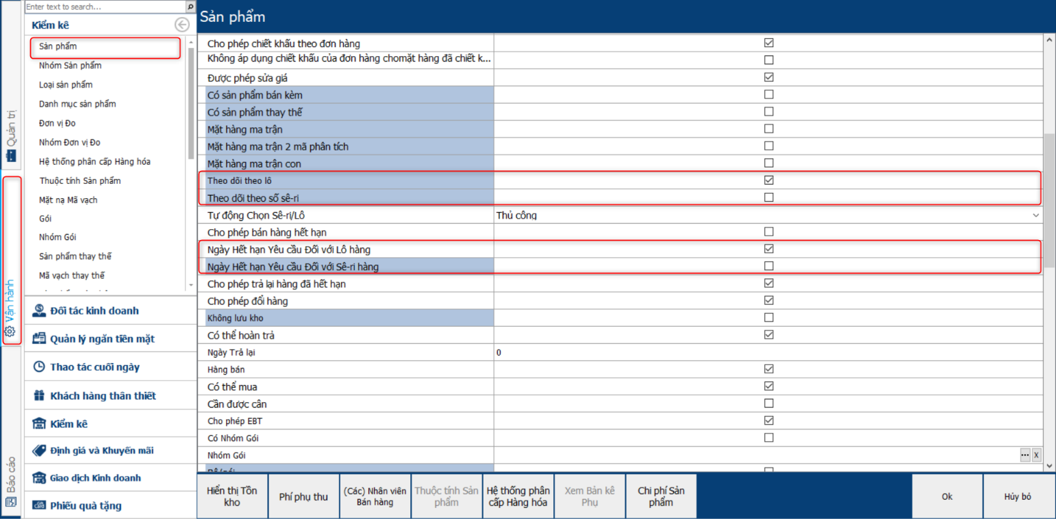

1. ***Nhập kho***
   * + Đường dẫn truy cập: **Vận hành 🡺 Giao dịch kinh doanh 🡺 Phiếu nhận hàng.**

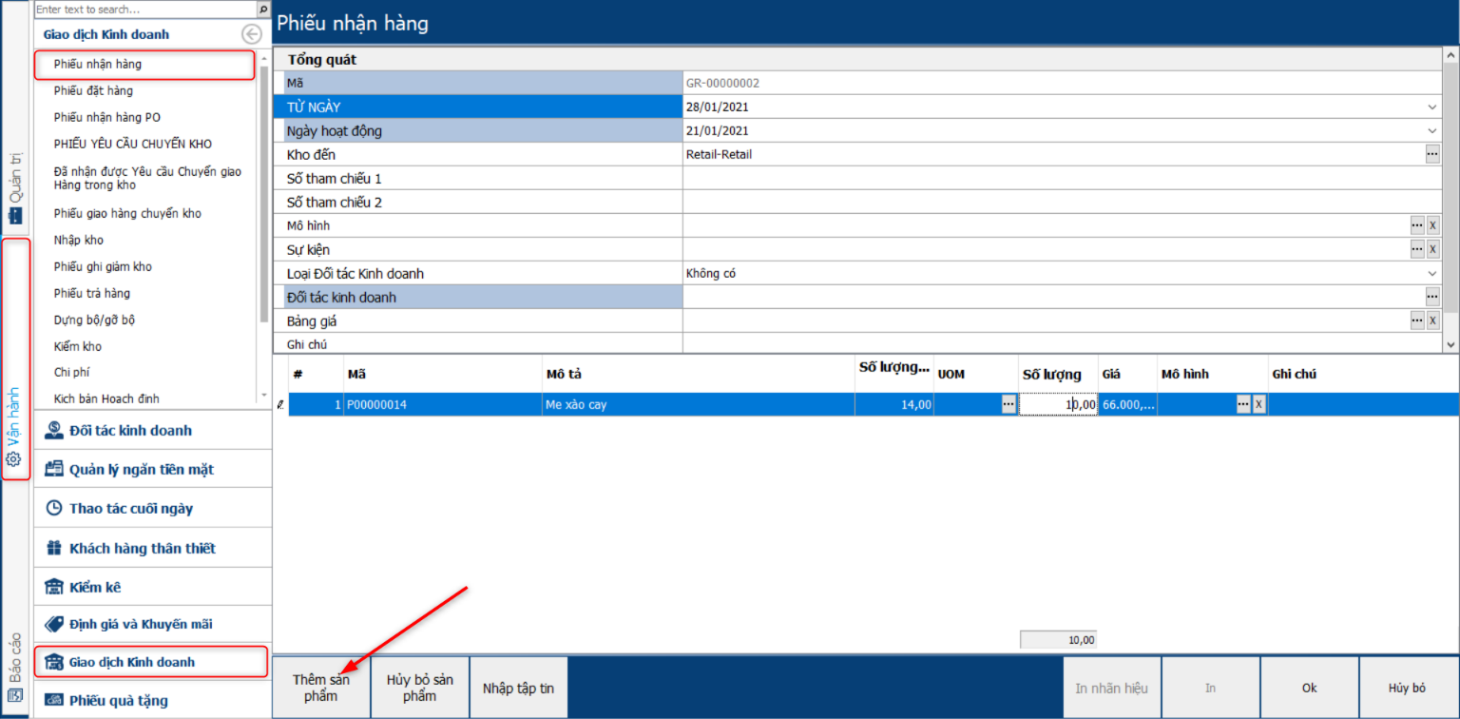

* + - Click **OK** sẽ hiện ra bảng setup **Tạo số lô.**
    - Tại đây thiết lập **Ngày hết hạn, Ngày sản xuất, Ngày nhập.**

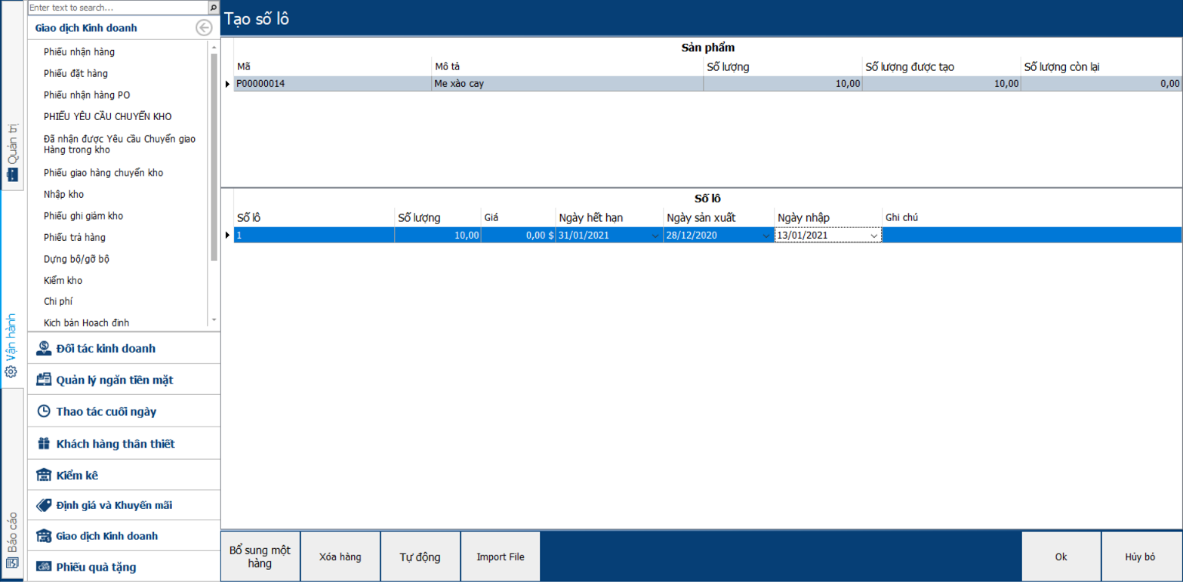

1. ***Xem danh sách các sản phẩm quản lý theo lô hoặc serial***
   * + Đường dẫn truy cập: **Vận hành 🡺 Kiểm kê 🡺 Danh sách sản phẩm theo số lô/số serial.**



## Quy trình bán hàng

### Setup giao diện POS bán hàng

* + - Đường dẫn truy cập: **Quản trị 🡺 Tùy chỉnh POS 🡺 Bố trí.**
    - Trong hệ thống có 1 số giao diện có sẵn, người dùng cũng có thể tự tạo cho mình một giao diện bán hàng mới.

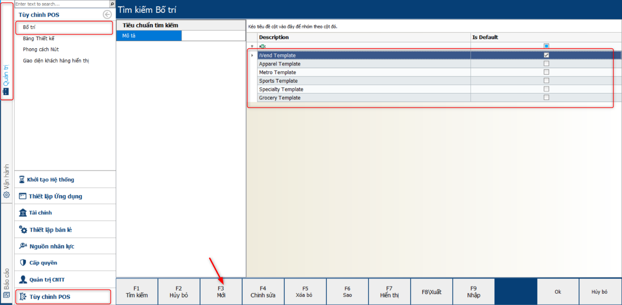

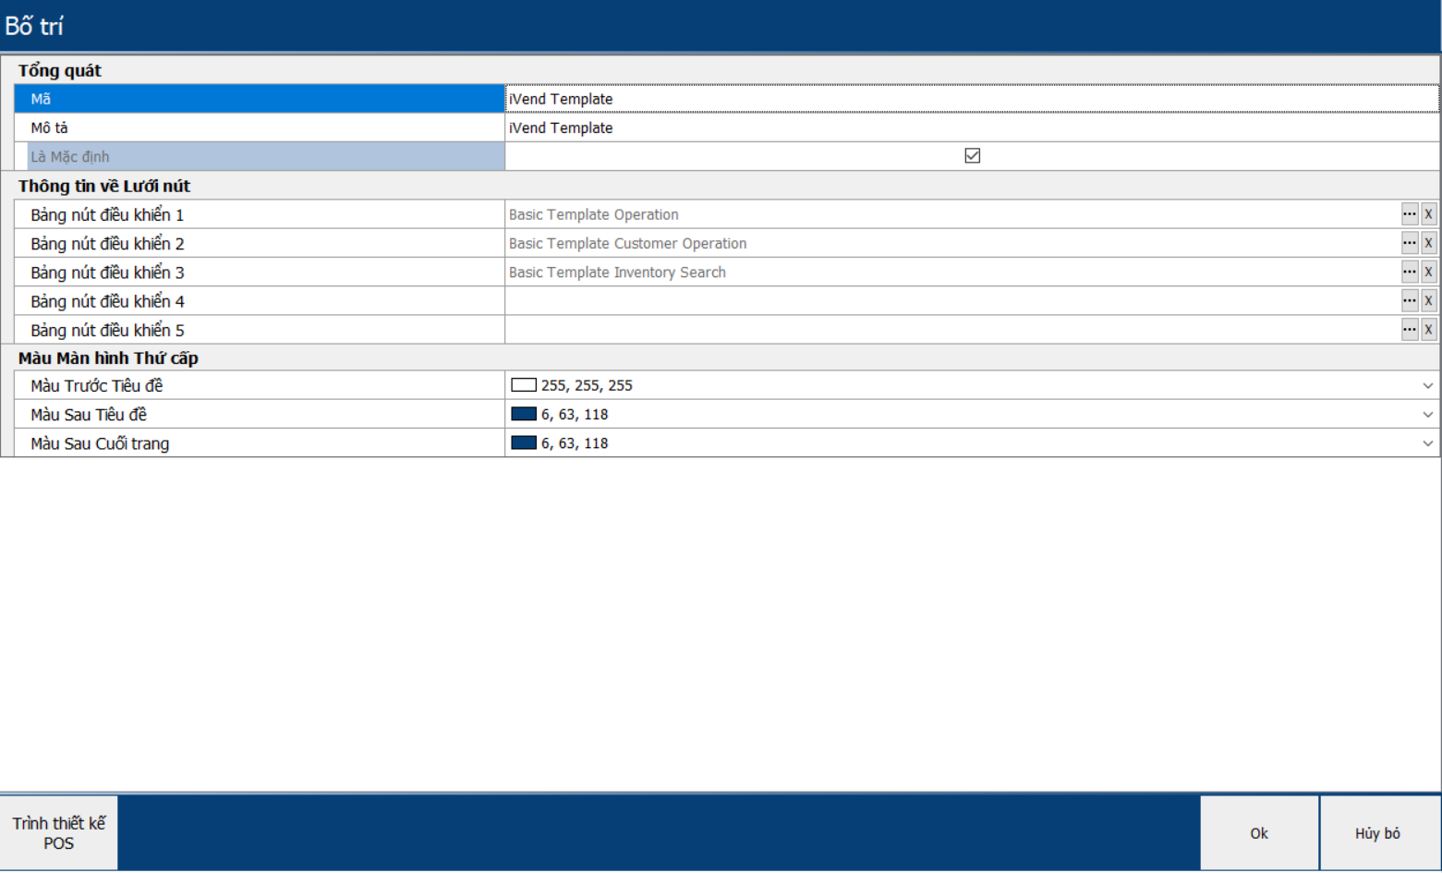

* + - Chọn **Trình thiết kế POS** để hiển thị giao diện trên POS và tự chỉnh sửa:

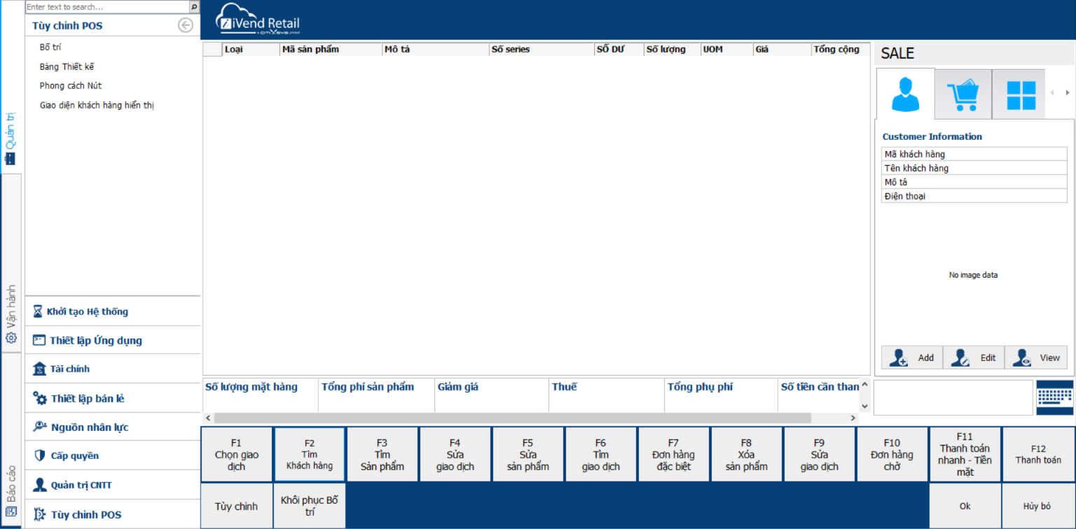

### Special Price List – Bảng giá đặc biệt

* + - Cấu hình các bảng giá đặc biệt áp dụng cho từng cửa hàng, nhóm cửa hàng, khách hàng, …
    - Đường dẫn truy cập: **Vận hành 🡺 Định giá và khuyến mãi 🡺 Bảng giá đặc biệt**

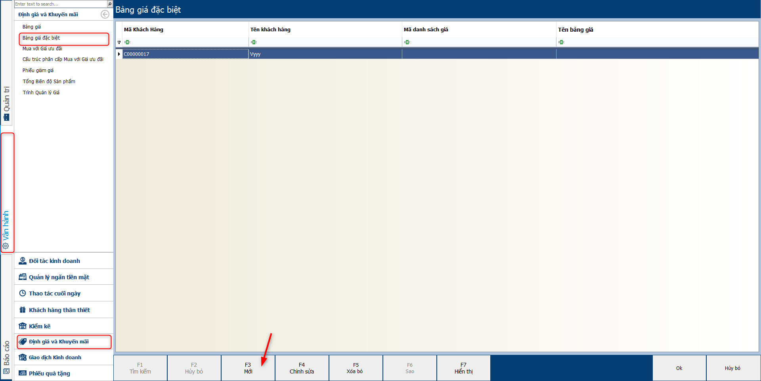

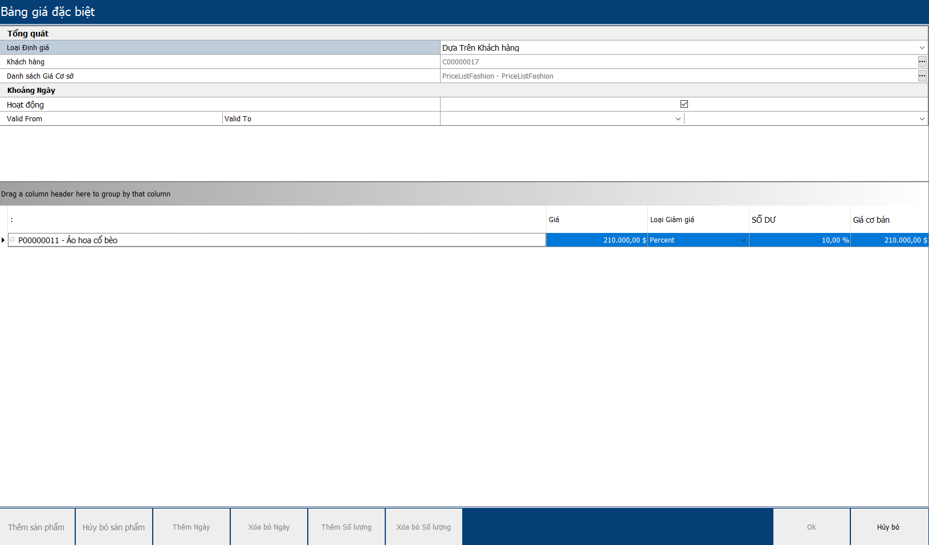

* + - Áp dụng qua bảng giá cụ thể gán với từng Store:
* Đường dẫn truy cập: **Quản trị** 🡺 **Thiết lập bán lẻ** 🡺 **Cửa hàng**
* Gắn trực tiếp store đó với bảng giá đặc biệt vừa được setup

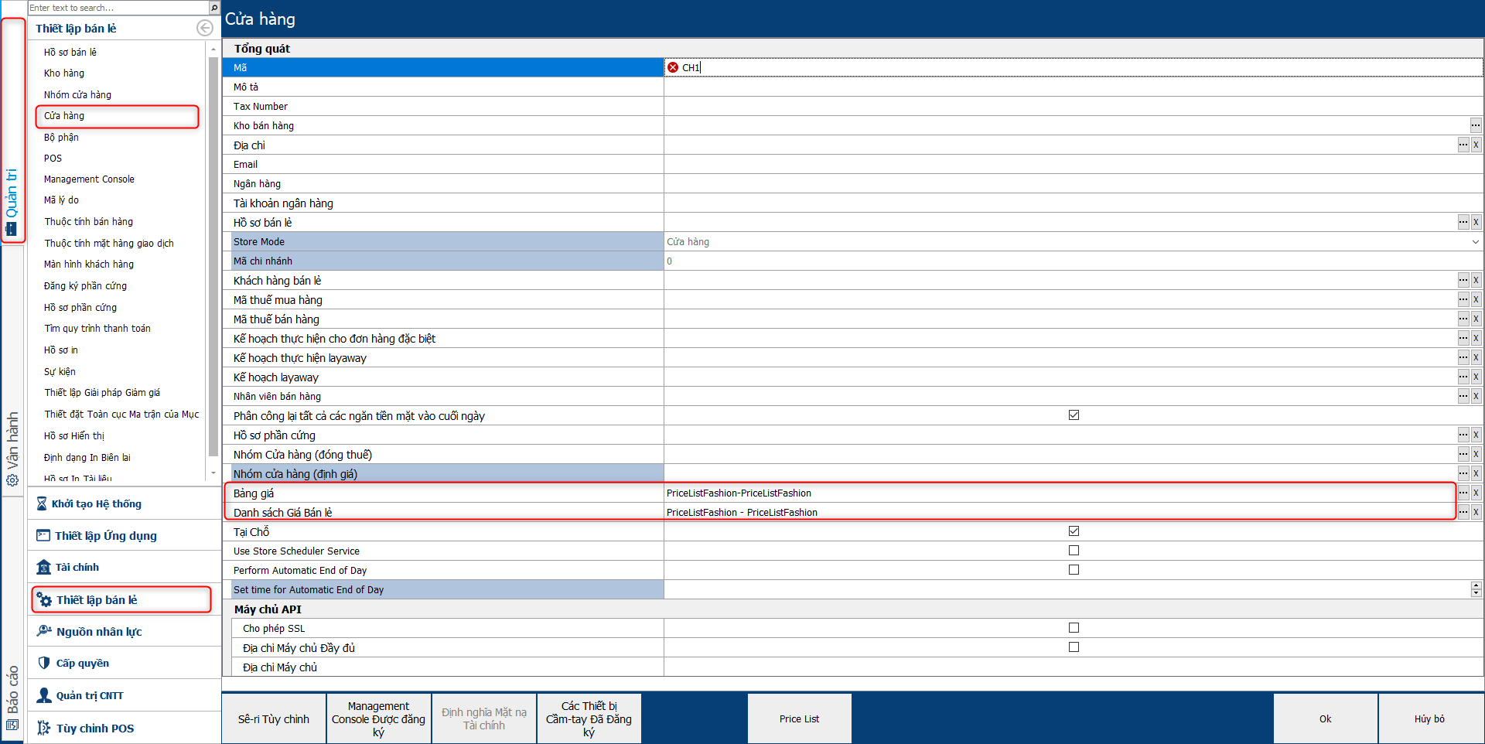

* + - Thực hiện mua hàng trên **POS**:

***NOTE:*** Bảng giá đặc biệt chỉ áp dụng cho một khách hàng cụ thể, không áp dụng cho nhóm khách hàng.

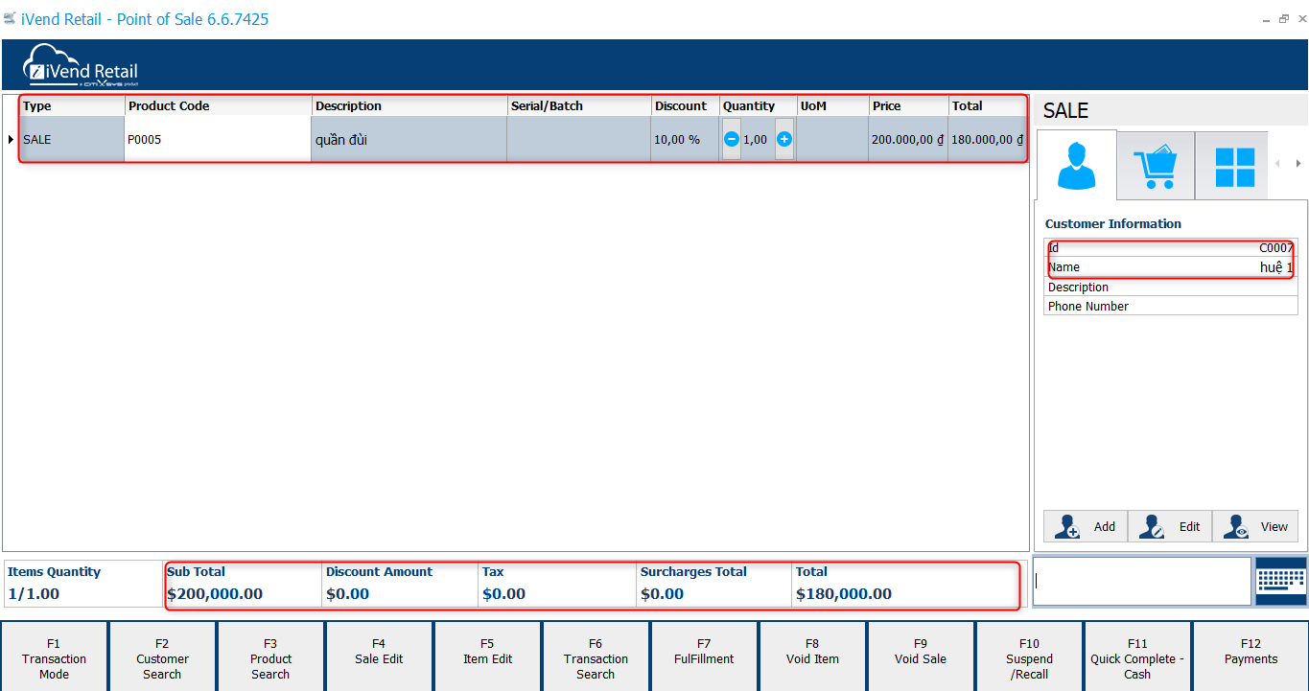

### Foreign Currency – Thanh toán bằng tiền ngoại tệ

* + - Cho phép khách hàng thanh toán bằng ngoại tệ trên **POS**
    - Thiết lập thông tin các loại ngoại tệ:
* Đường dẫn truy cập: **Quản trị 🡺 Tài chính 🡺 Tiền tệ**

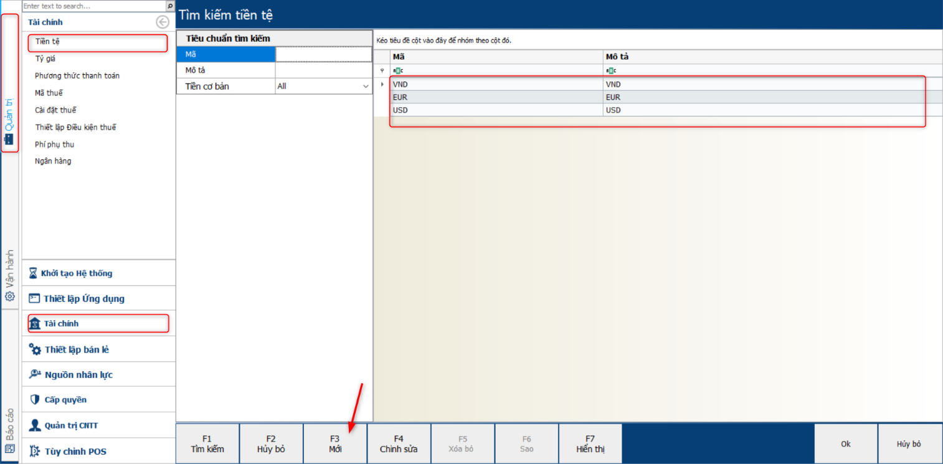

* + - Setup **Tỷ giá:**
* Đường dẫn truy cập: **Quản trị 🡺 Thiết lập bán lẻ 🡺 Tỷ giá**

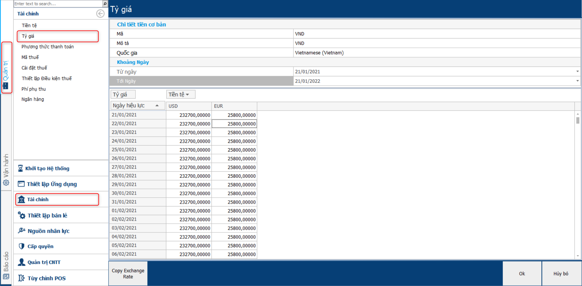

* + - Setup phương thức thanh toán:
* Đường dẫn truy cập: **Quản trị 🡺 Tài chính 🡺 Phương thức thanh toán 🡺 Mới**

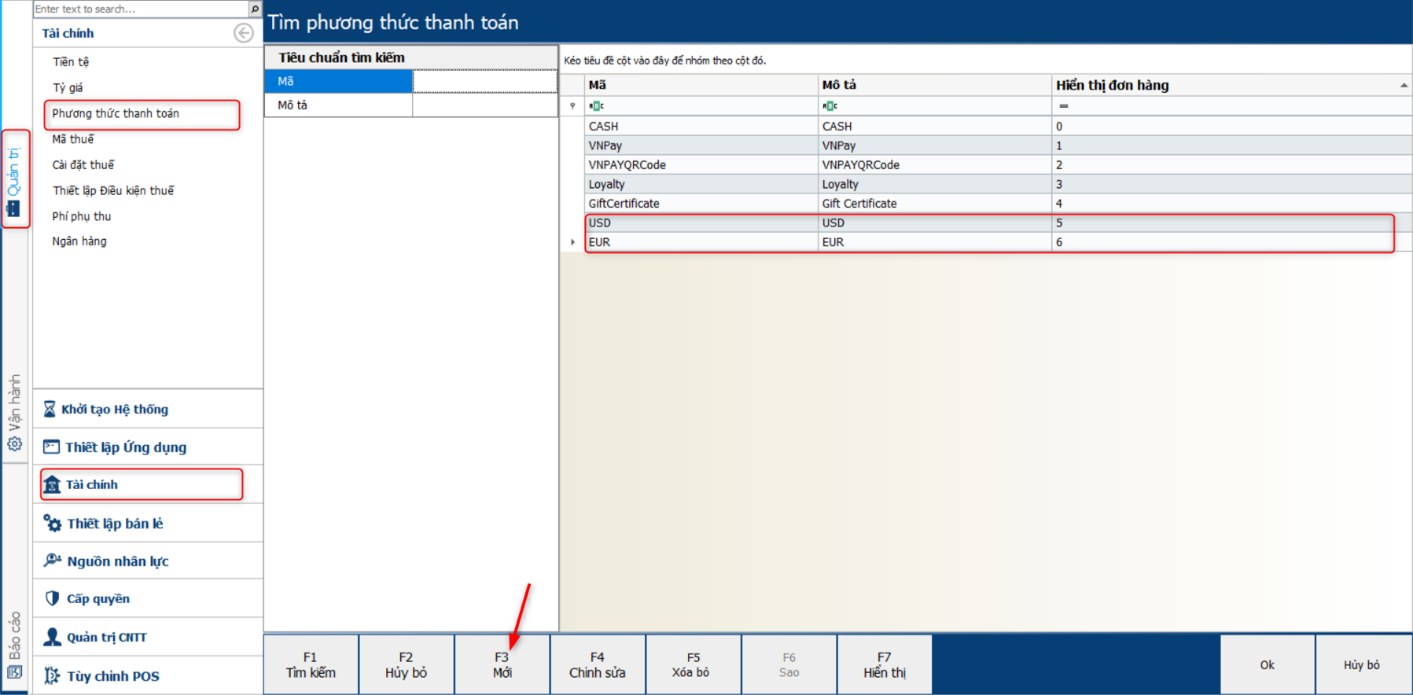

* Chọn loại tiền tệ áp dụng cho phương thức thanh toán.
* Chọn cửa hàng áp dụng.

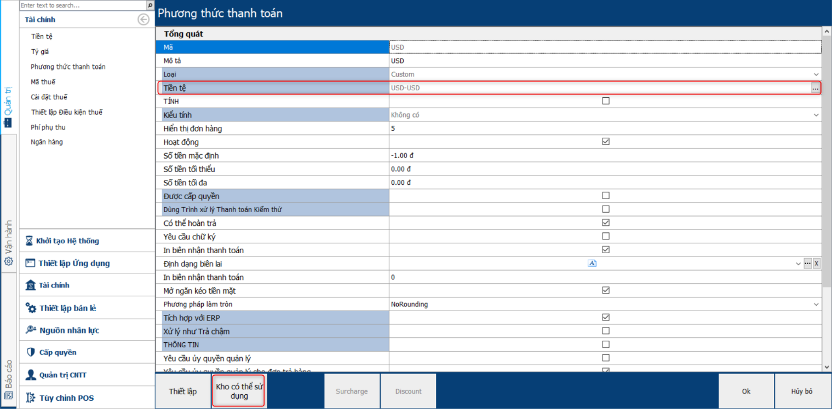

***NOTE:*** Nếu muốn thực hiện phương thức tính trả lại tiền thừa thì phải setup **Đấu thầu** (cho phép quá thầu) và check **Cho phép thanh toán vượt mức**. **Giá trị thanh toán vượt mức** phải lớn.

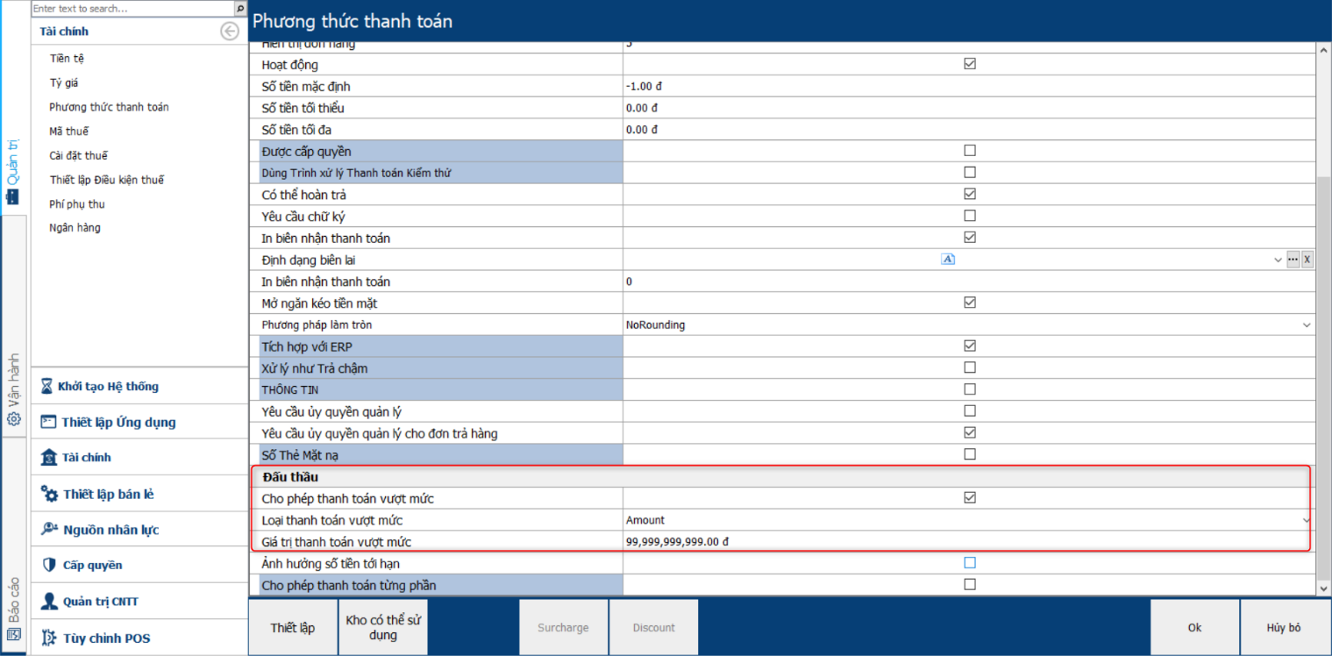

### Sale - Bán hàng

1. ***Bán hàng trên POS***
   * + Thực hiện bán hàng tại các cửa hàng trên giao diện POS.
     + ***Hướng dẫn thực hiện:***

* Đường dẫn truy cập: **Mở máy POS 🡺 Transaction Mode 🡺 Sale (Hoặc có thể ấn phím F1).**

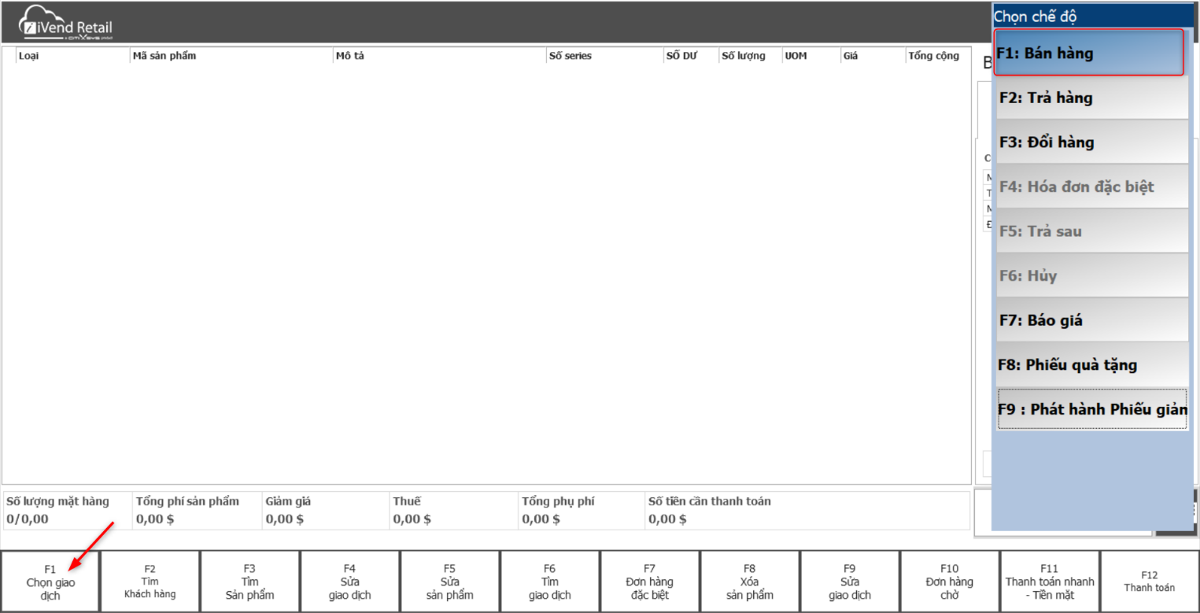

* **Giao diện bán hàng:**
* 1. Thông tin khách hàng.
* 2. Vùng hiển thị thông tin sản phẩm.
* 3. Thanh công cụ hiển thị các thao tác mua bán hàng.
* 4. Thông tin thanh toán của giao dịch.
* 5. Nhập mã phiếu quà tặng, phiếu giảm giá,...

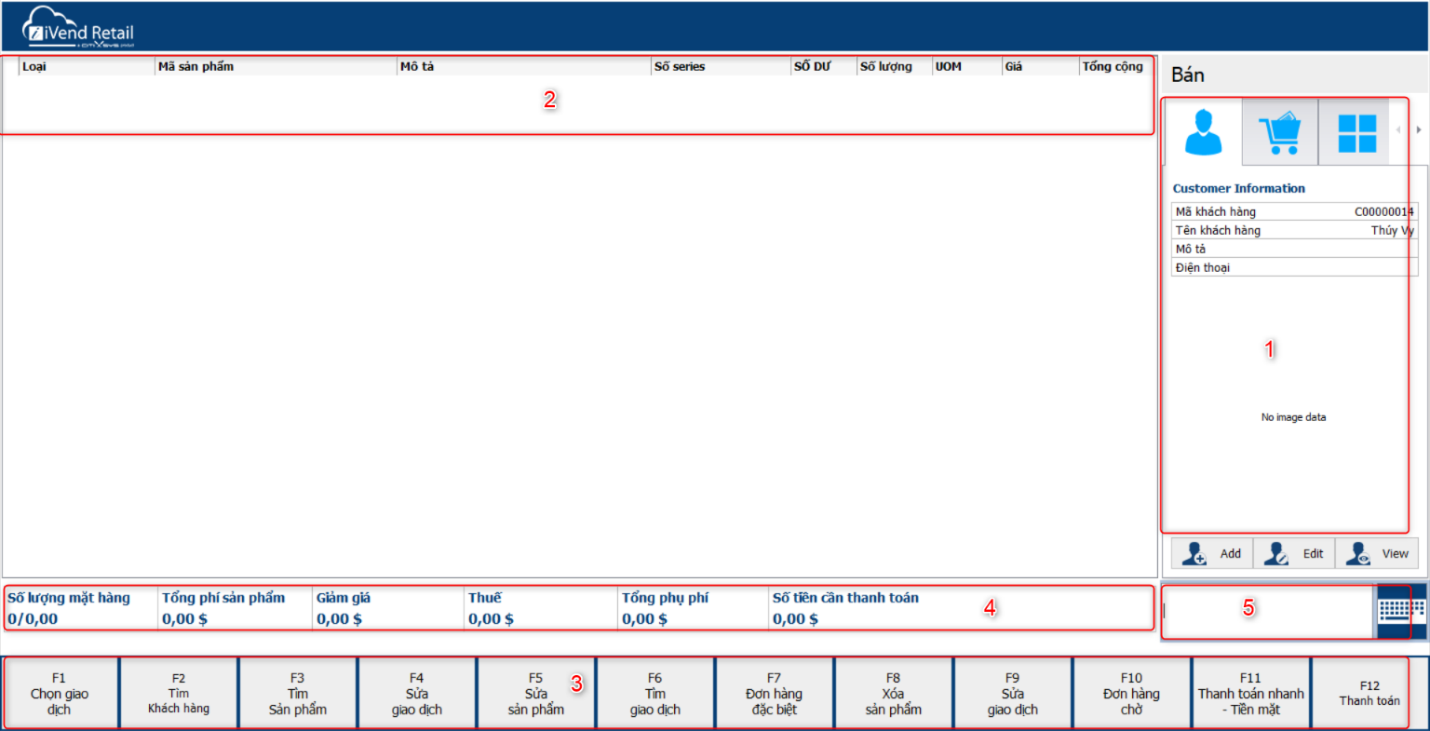

* **Chọn khách hàng:**

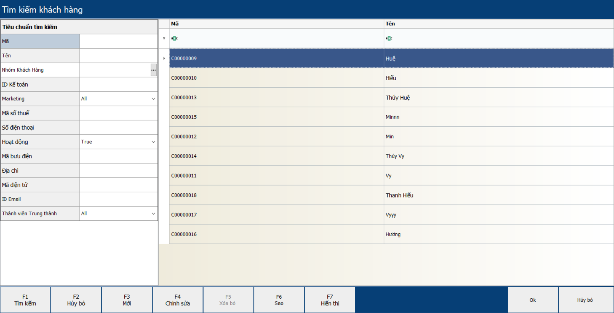

* **Chọn sản phẩm:**

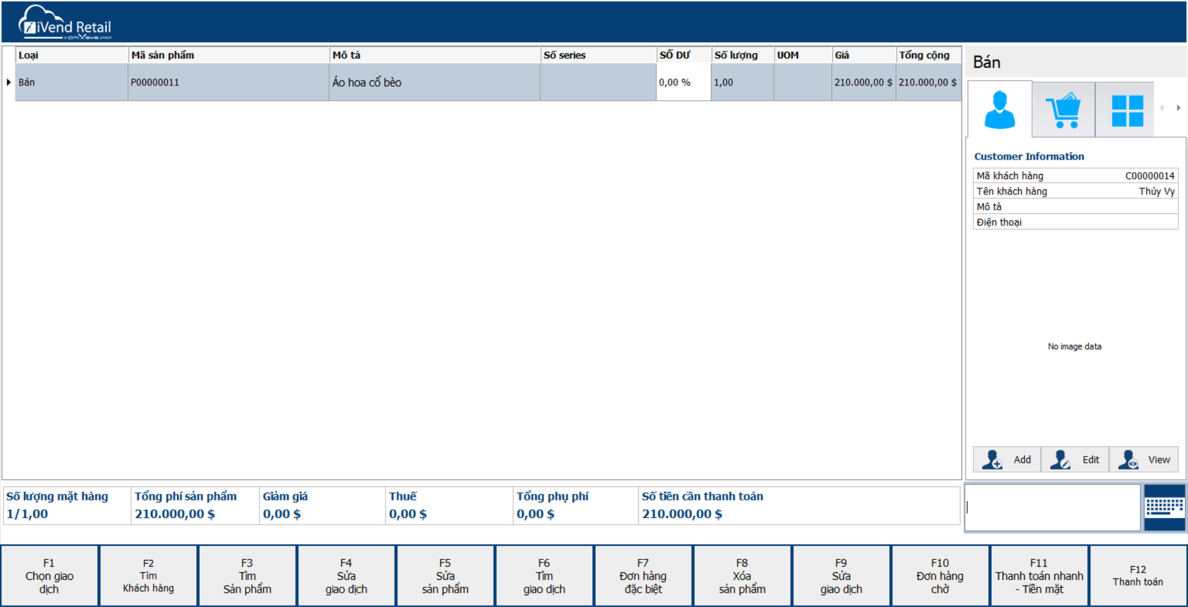

* **Thanh toán:**

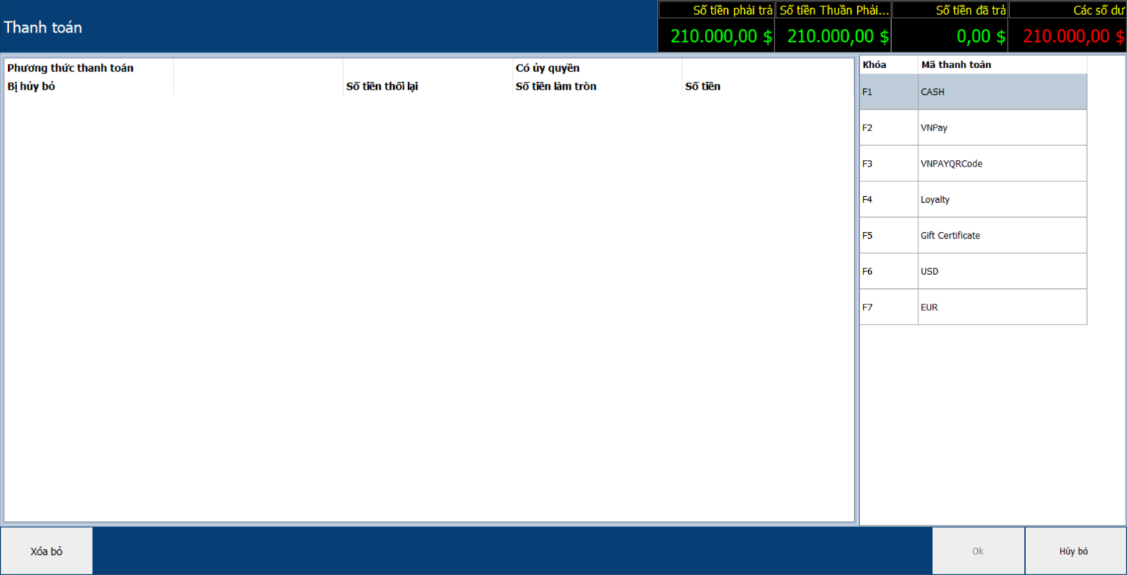

1. ***Discount – Giảm giá***
   * + Thực hiện giảm giá sản phẩm cho khách hàng ngay trên POS.

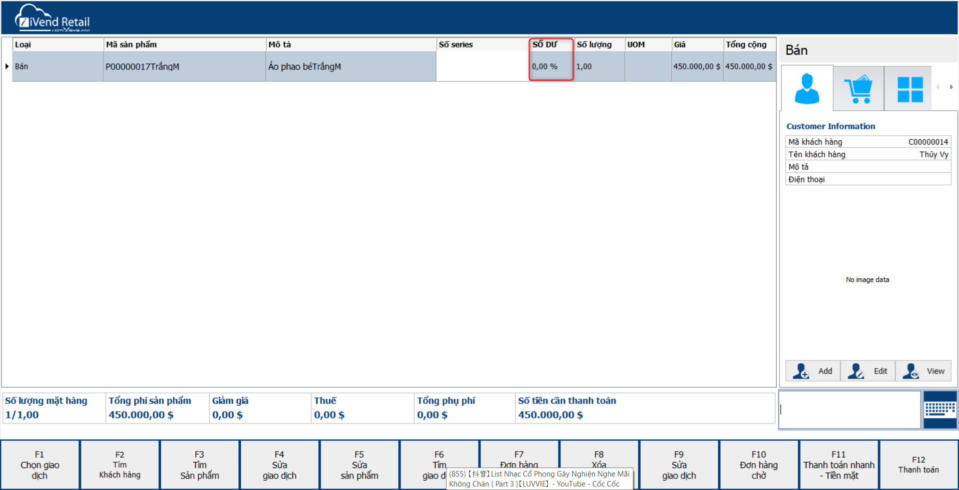

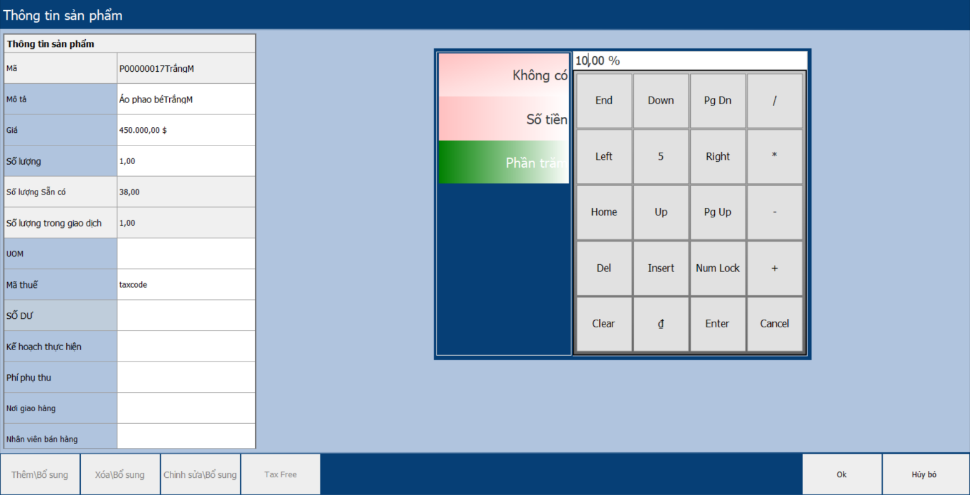

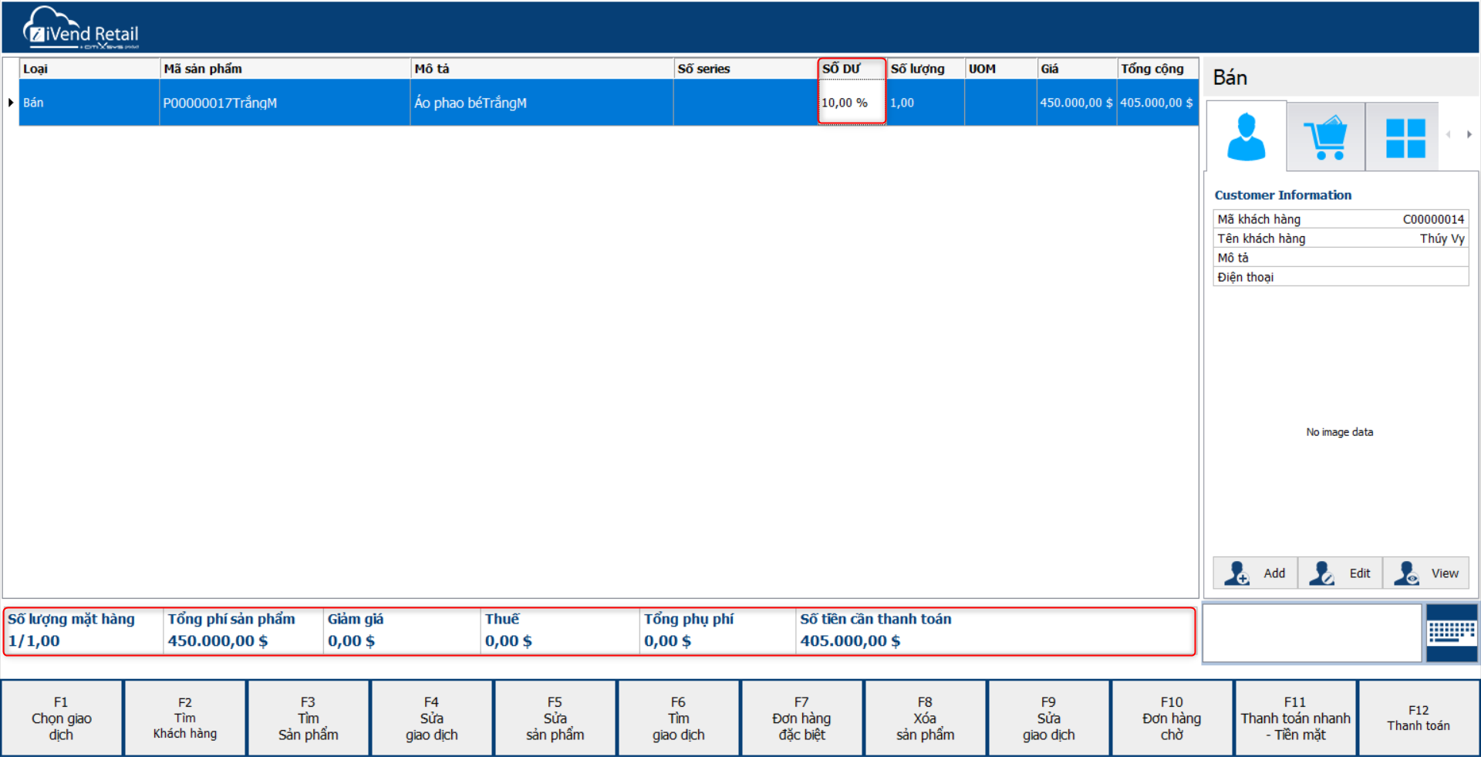

* + - Giảm giá mặc định cho 1 khách hàng:
* Đường dẫn truy cập: **Operations 🡺 Customer.**
* **Số dư:** Điền mức phần trăm muốn giảm cho khách hàng.

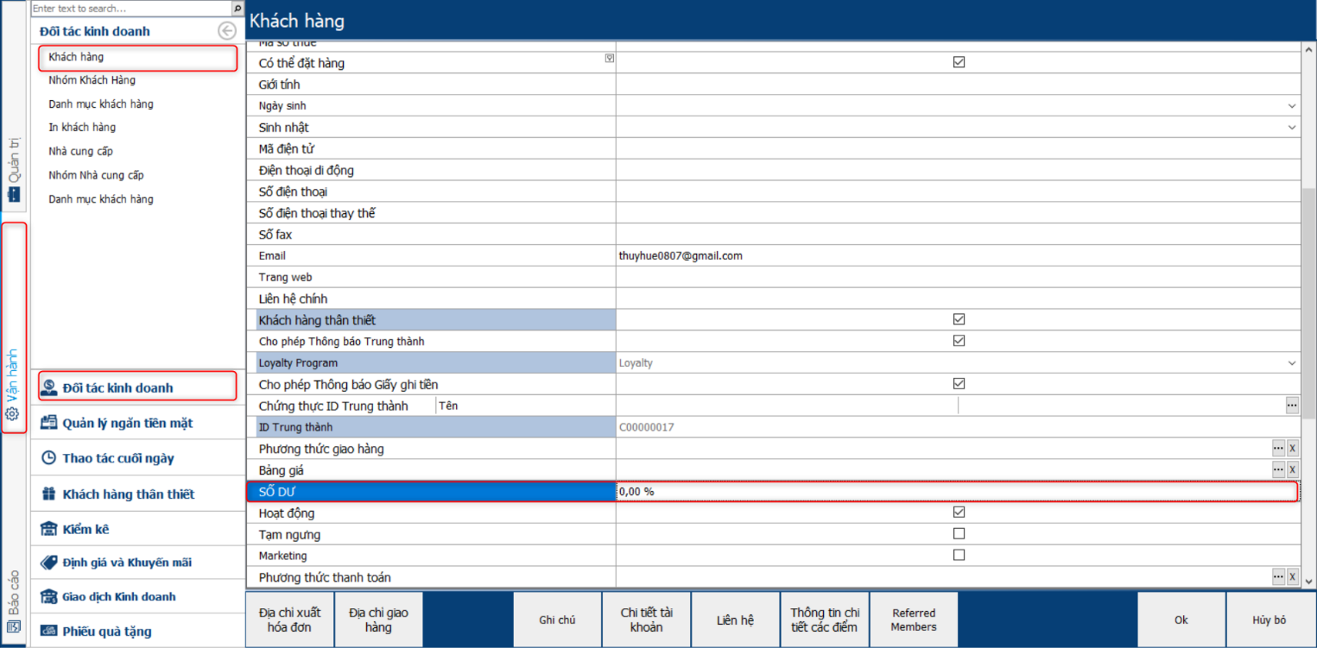

### Sale Refund - Trả hàng

* + - Khách hàng trả lại sản phẩm (lỗi, không đủ tiêu chuẩn…), cửa hàng sẽ thực hiện trả lại tiền cho khách.
    - Đường dẫn truy cập: **Chọn giao dịch 🡺 Trả hàng.**

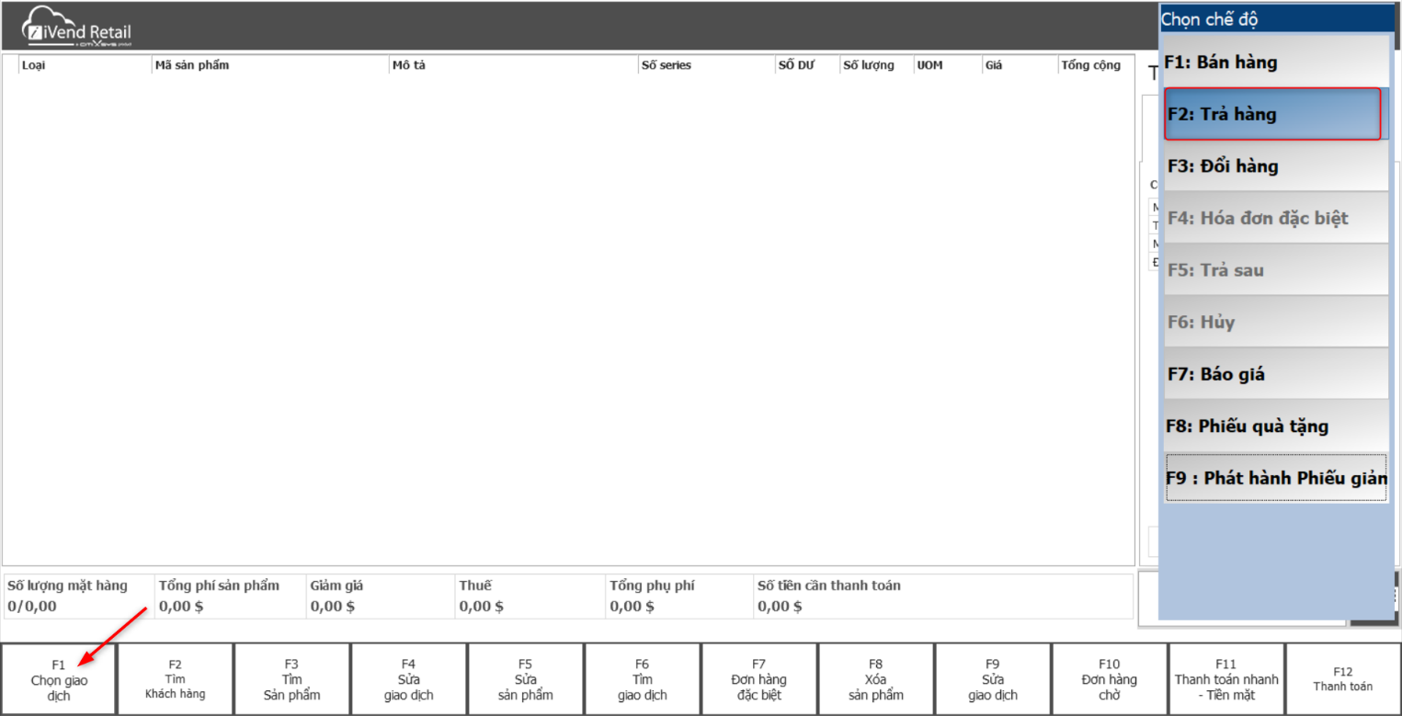

* + - Đường dẫn truy cập: **Tìm sản phẩm 🡺 Thanh toán.**

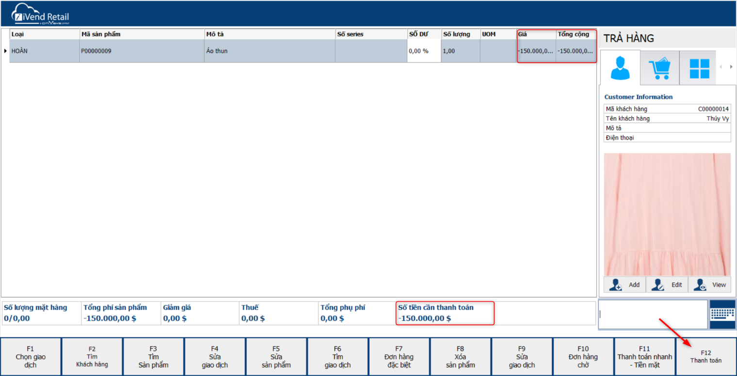

### Sale Exchange - Đổi hàng

* + - Thực hiện đổi sản phẩm cho khách hàng (khách hàng không cần thanh toán gì).
    - Đường dẫn truy cập: **Tìm giao dịch 🡺 Đổi hàng.**

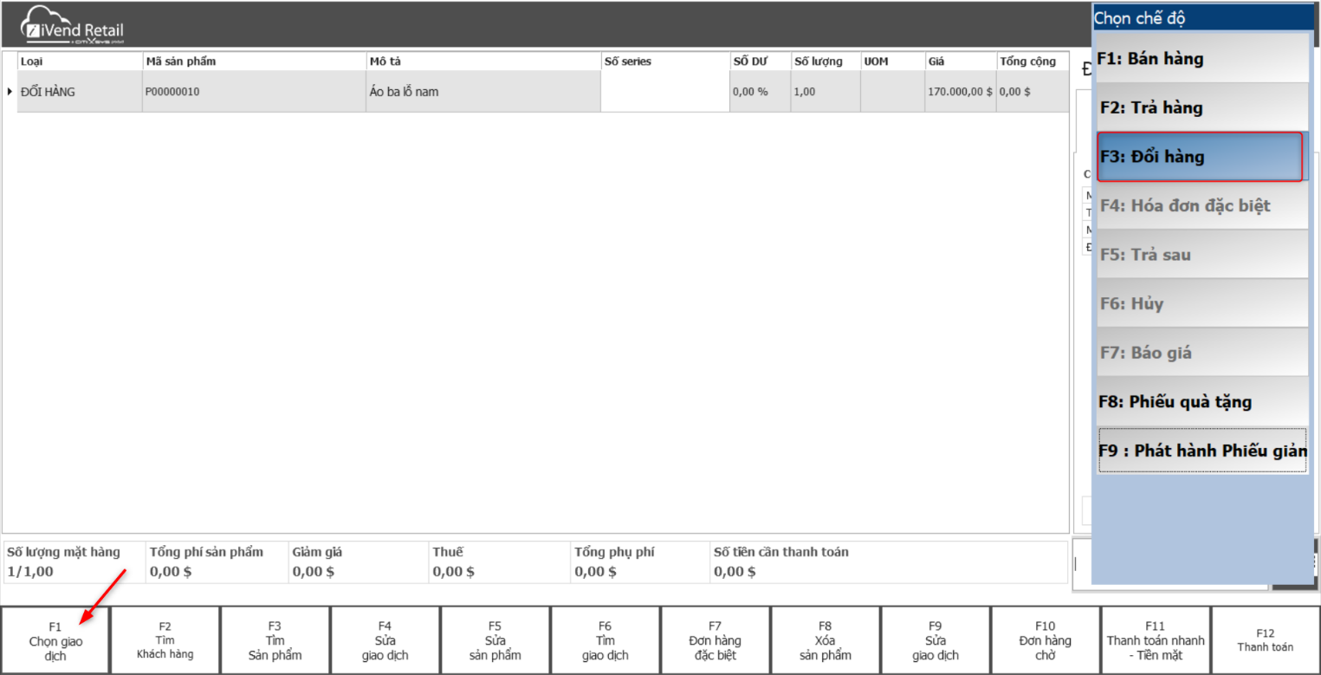

* + - Đường dẫn truy cập: **Tìm sản phẩm 🡺 Thanh toán.**

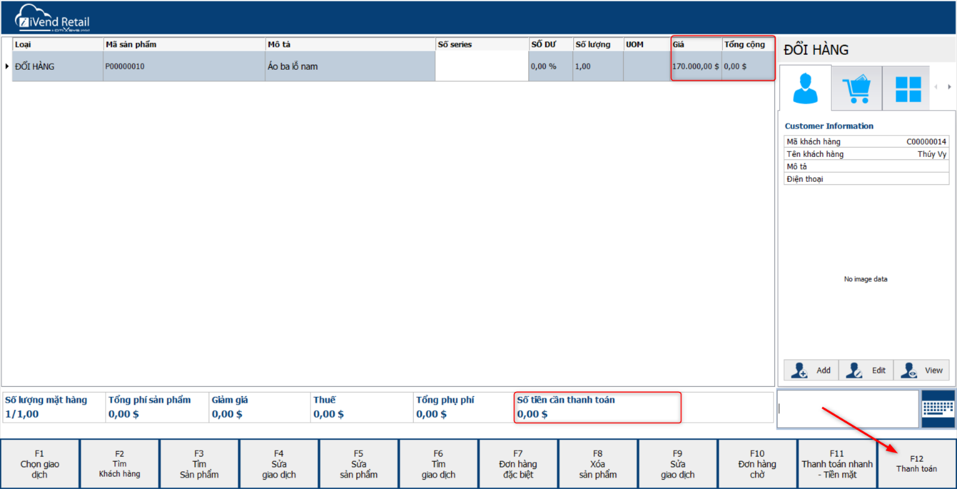

### FulFillMent - Đơn hàng đặc biệt

* + - Chức năng này cho phép lên kế hoạch cho đơn hàng đặc biệt như thời gian giao hàng cần thiết, phương pháp phân bổ hàng tồn kho và các khoản phụ phí được thêm vào số tiền giao dịch khi kế hoạch thực hiện cụ thể được đính kèm.
    - Đường dẫn truy cập: **Vận hành 🡺 Kiểm kê 🡺 Kế hoạch thực hiện.**

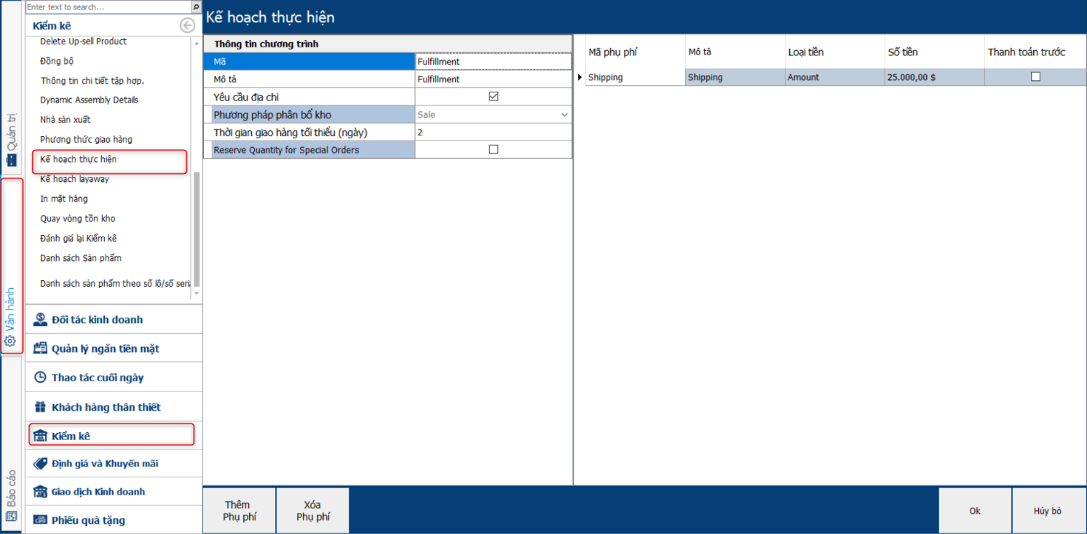

* + - Tạo đơn hàng đặc biệt trên POS:

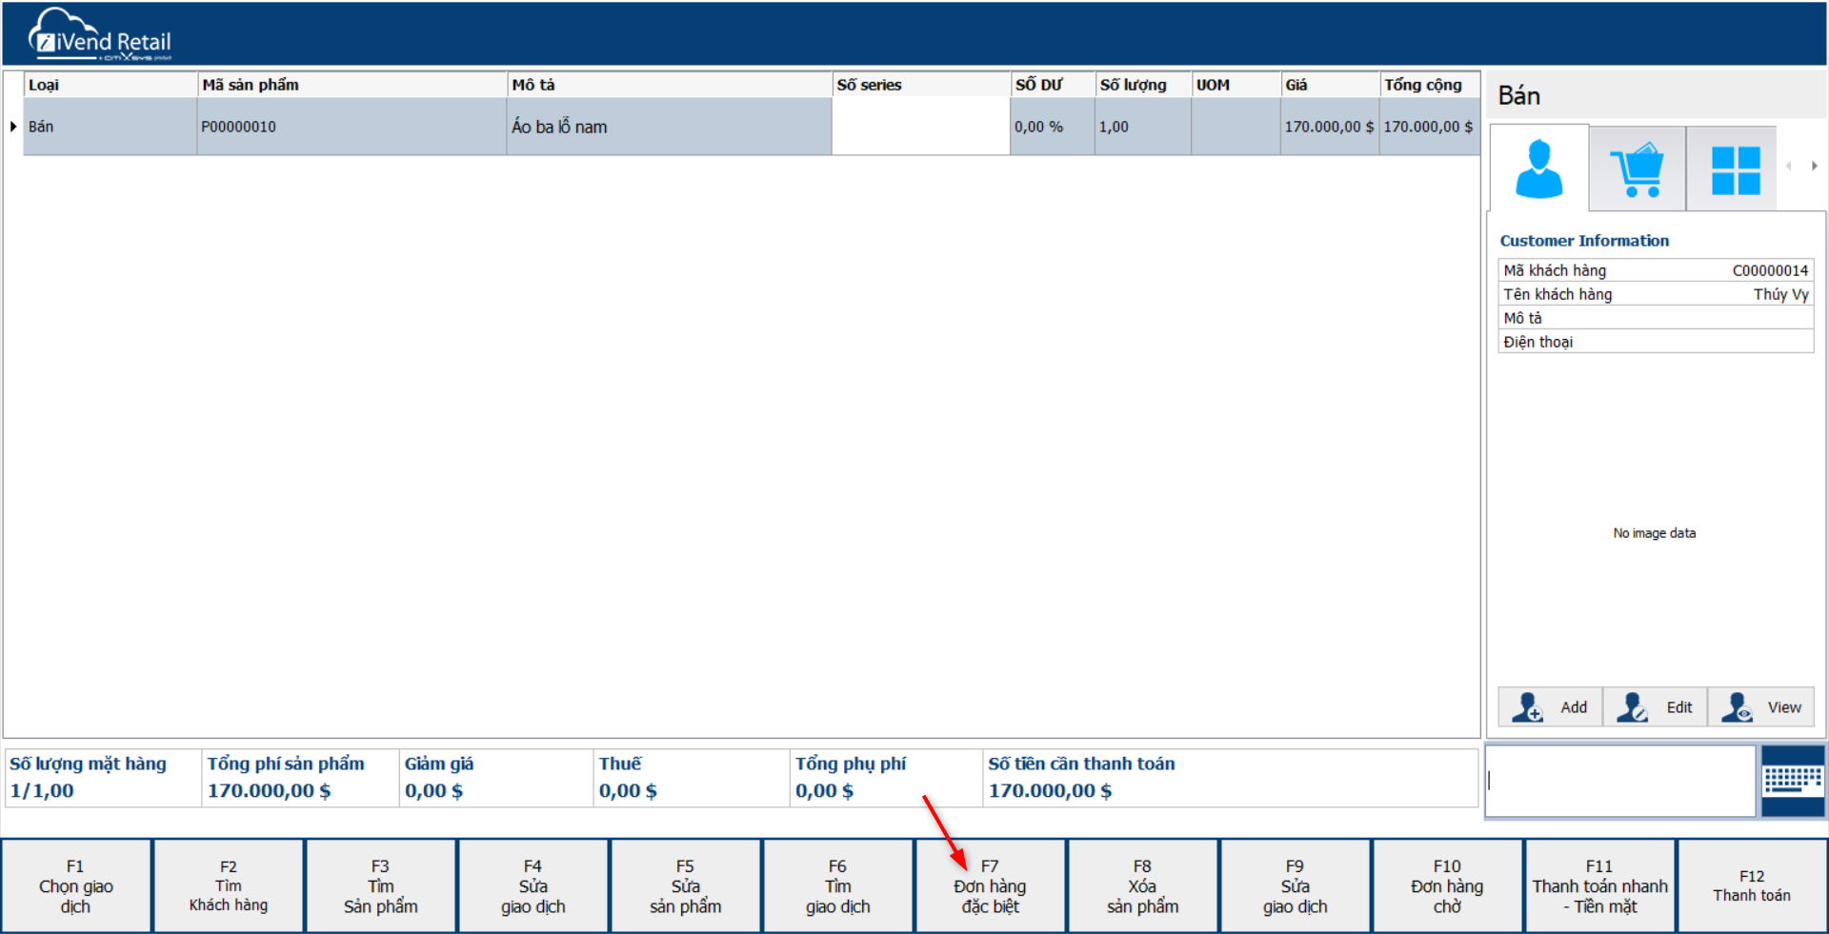

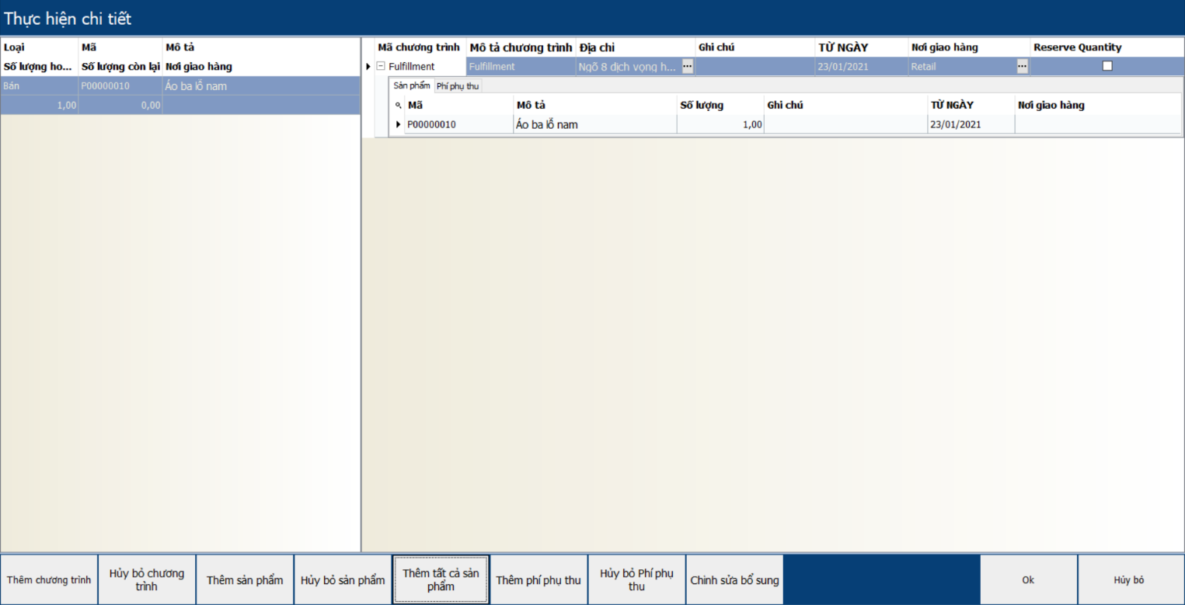

### Barcode – Mã quét sản phẩm

1. ***Tạo mã***
   * + Đường dẫn truy cập: **Báo cáo 🡺 Nhà thiết kế/Nhãn 🡺 Tạo báo cáo nhãn hiệu.**
     + Kéo thả các chức năng trên thanh công cụ xuống vùng thiết kế:

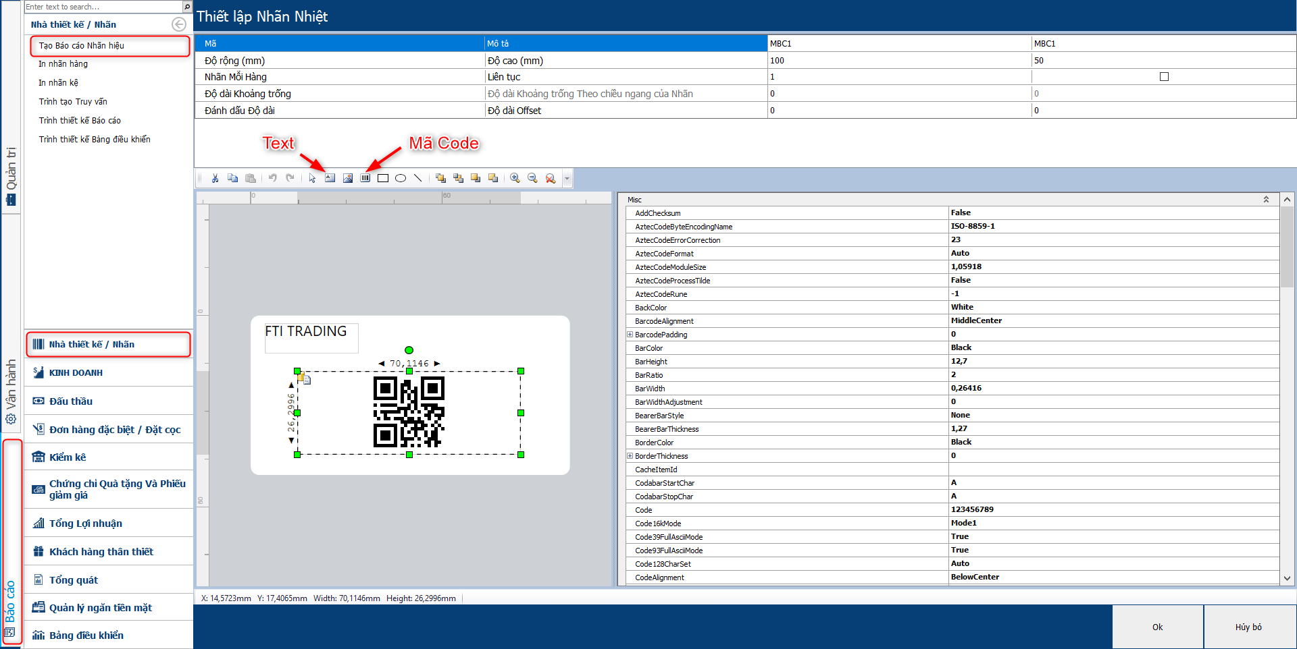

* + - Mã code (có thể tự thay đổi):

***NOTE:*** Mã code này sẽ trùng với mã **UPC Code** trong phần tạo sản phẩm.



* + - Các loại hiển thị của mã code:

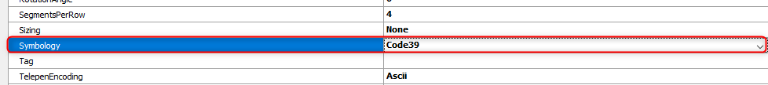

* + - Loại mã code:

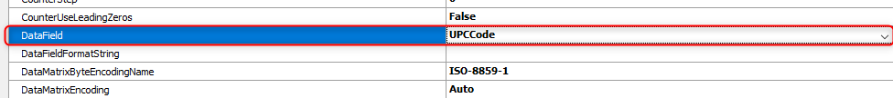

1. ***Gán mã cho sản phẩm***
   * + Đường dẫn truy cập: **Báo cáo 🡺 Nhà thiết kế/Nhãn 🡺 In nhãn hàng.**
     + Tại **Format** tìm đến mã barcode vừa tạo.
     + **Add product** để chọn sản phẩm muốn gán mã.

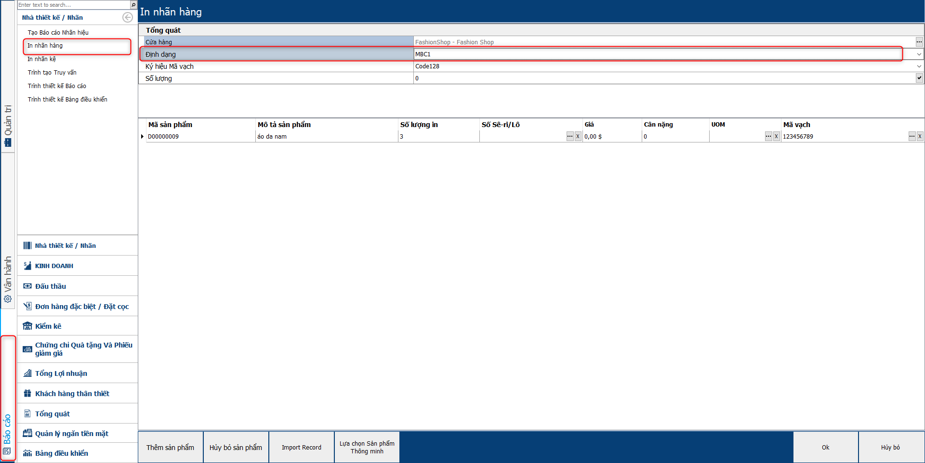

* + - Clink **OK** mã sẽ được in ra:

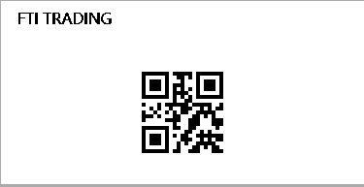

### Setup bán combo cho sản phẩm

1. ***Setup Kit***
   * + Cho phép bán và quản lý các combo setup sẵn với số lượng được nhập vào kho.
     + Đường dẫn truy cập: **Vận hành 🡺 Kiểm kê 🡺 Sản phẩm.**
     + Check **Bộ/Gói** để cho phép bán combo sản phẩm.

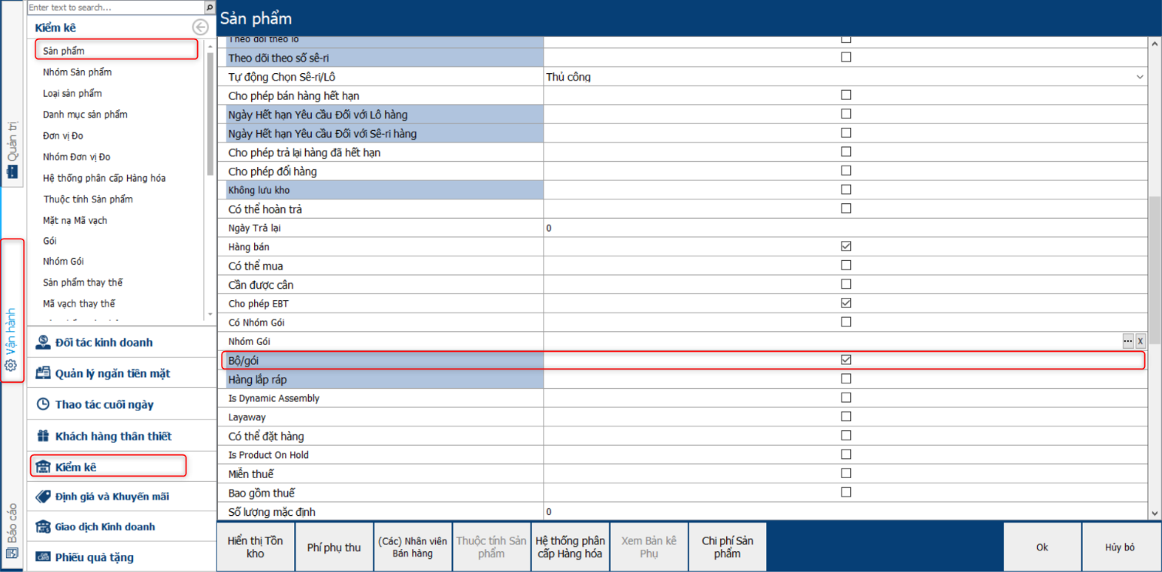

* + - Đường dẫn truy cập: **Vận hành 🡺 Kiểm kê 🡺 Đồng bộ 🡺 Tìm kiếm 🡺 Click Chọn Combo đã tạo.**

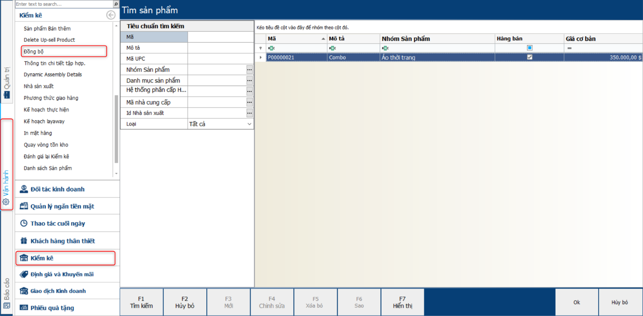

* + - **Thêm** sản phẩm muốn bán trong combo.
    - Khi bán hàng trong **POS** combo số lượng combo sẽ bị trừ trực tiếp không ảnh hưởng các sản phẩm đã thêm.

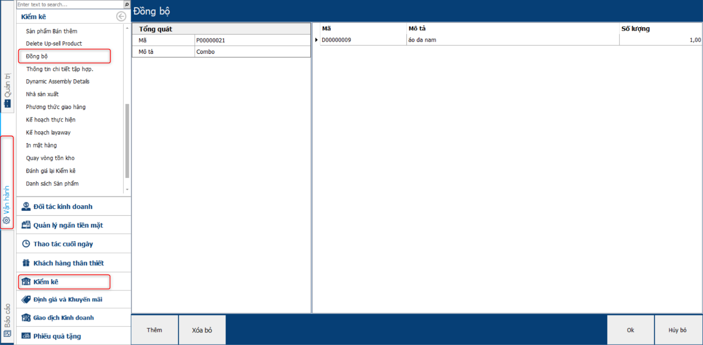

1. ***Setup Assembly***
   * + Bán combo được setup sẵn với số lượng trừ trực tiếp vào sản phẩm không cần nhập kho combo.
     + Tạo mới sản phẩm, check **Hàng lắp ráp.**

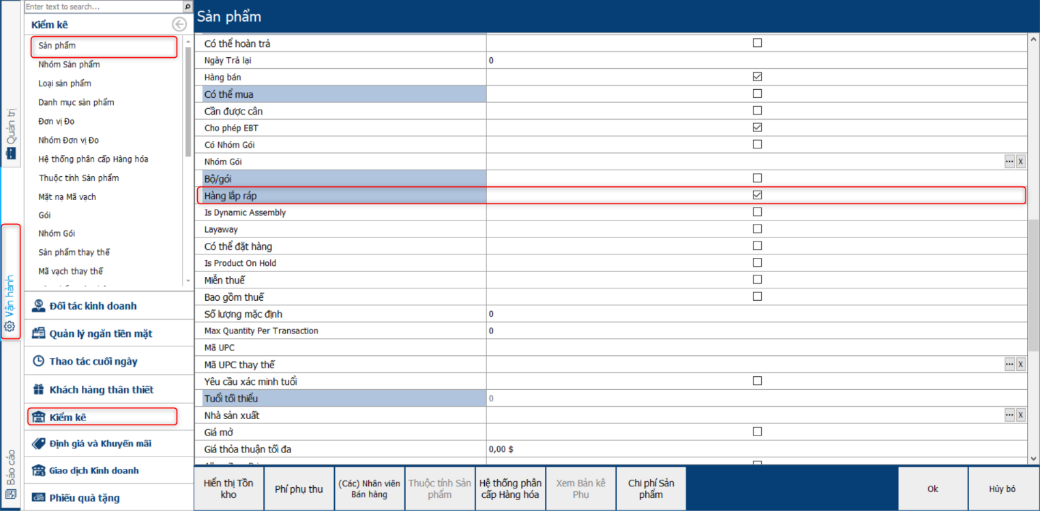

* + - Đường dẫn truy cập: **Inventory 🡺 Assembly Details 🡺 Search 🡺 Chọn combo sản phẩm.**

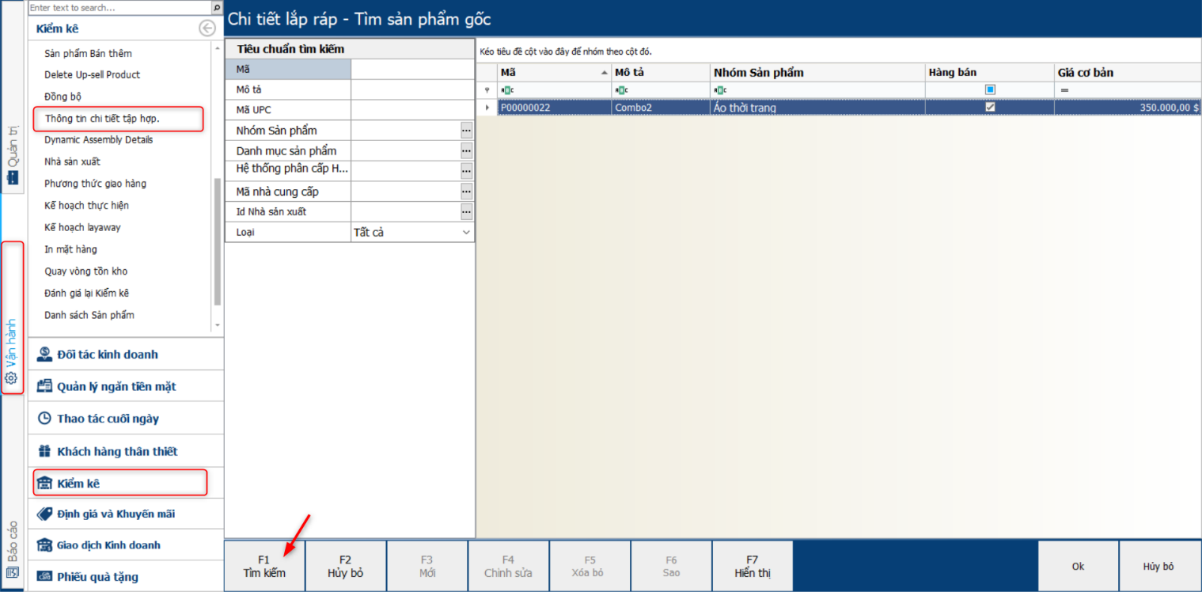

* + - **Thêm** sản phẩm bán combo.
    - Khi bán hàng tại **POS** số lượng đã bán sẽ được trừ trực tiếp ở các sản phẩm được thêm trong combo đó.

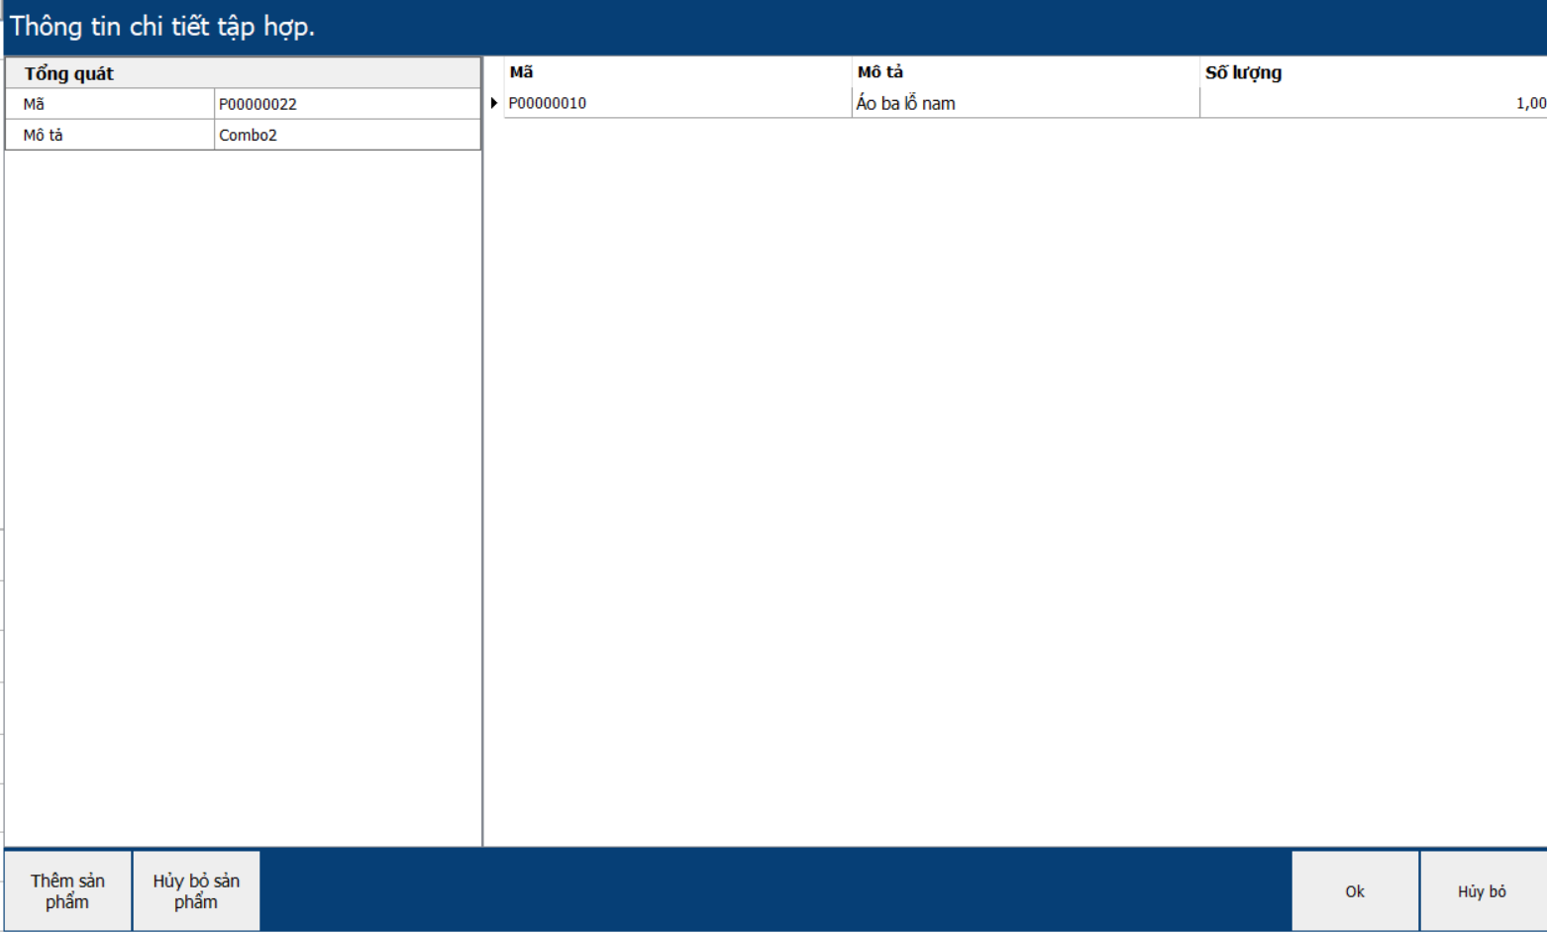

1. ***Setup Dynamic Assembly***
   * + Bán riêng hoặc bán chung tất cả các sản phẩm được thêm trong Combo.
     + Tạo sản phẩm mới, check **Is Dynamic Assembly.**

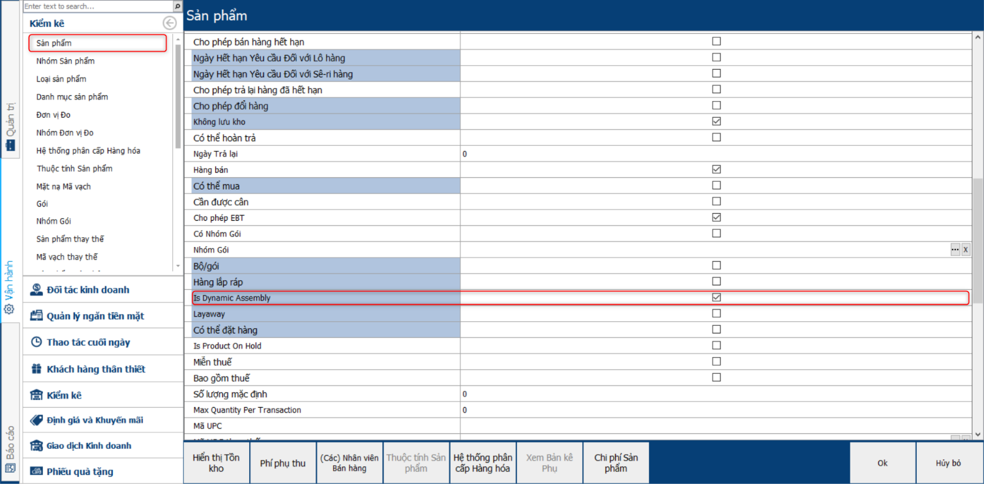

* + - Đường dẫn truy cập: **Vận hành 🡺 Kiểm kê 🡺 Dynamic Assembly Details 🡺 Tìm kiếm 🡺 Chọn combo.**

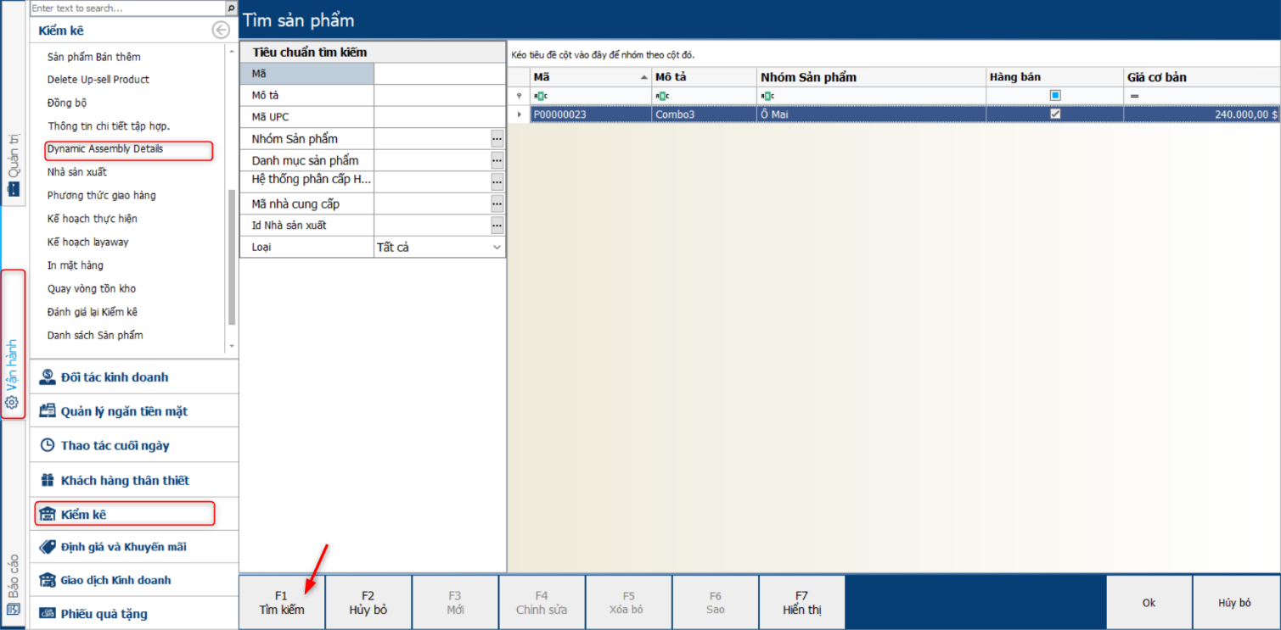

* + - **Thêm** sản phẩm để bán combo:

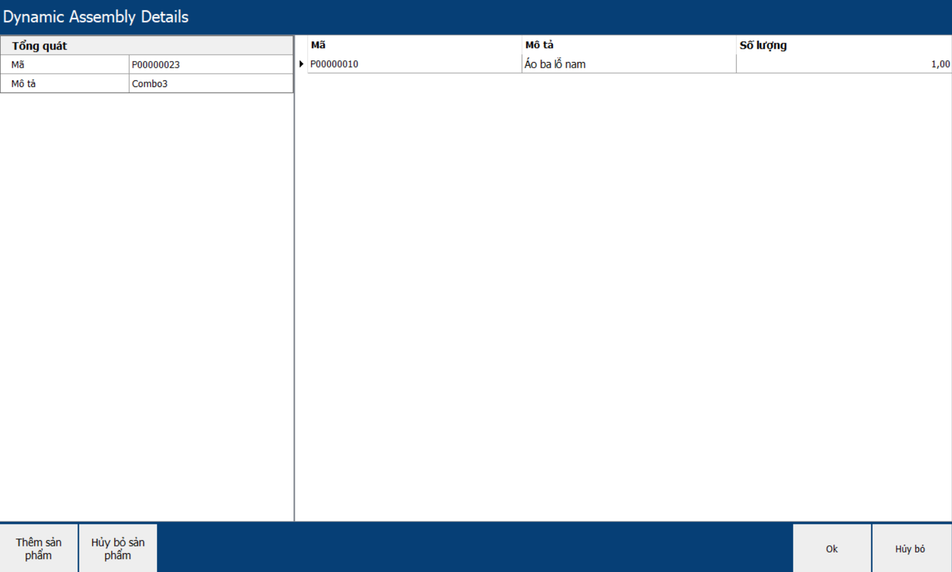

* + - Bán combo trong **POS**:
* Có thể check chọn có bán sản phẩm hay không.
* Thay đổi số lượng.

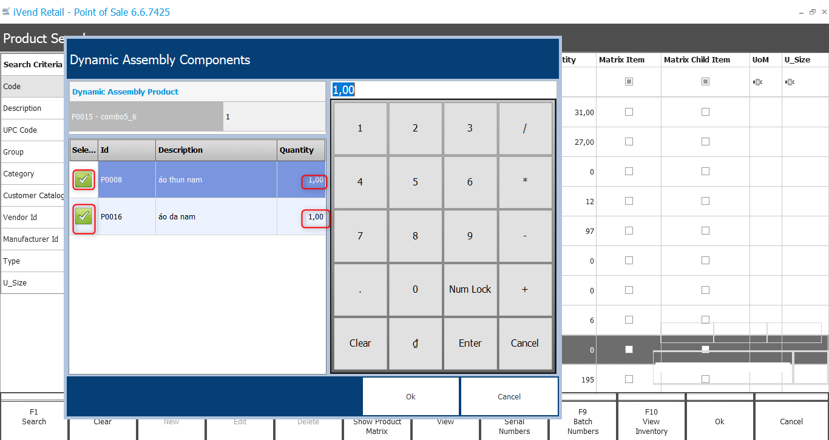

## Quản lý khách hàng thân thiết và CTKM

### Loyalty – Khách hàng thân thiết

1. ***Setup Loyalty***
   * + Đường dẫn truy cập: **Quản trị 🡺 Công ty 🡺 Khách hàng thân thiết: check Hoạt động.**
     + Đường dẫn truy cập: **Vận hành 🡺 Khách hàng thân thiết 🡺 Thiết lập trung thành.**

* **Phương thức đăng kí:**
* Theo mã khách hàng.
* Thẻ khách hàng thân thiết.
* Thẻ khách hàng thân thiết gắn kèm Mã khách hàng.
* **Quản lý thẻ:**
* Được in trước.
* Đã tạo tự động.
* Do người dùng địng nghĩa.
* **Phương Thức phân bổ mức theo:**
* Tổng số điểm sẵn dùng.
* Tổng số điểm thưởng.
* Tổng tiền sẵn dùng.
* Tổng tiền thưởng.
* **Cho phép thông báo qua Email**: Các chương trình liên quan đến khách hàng sẽ được tự động gửi vào mail.

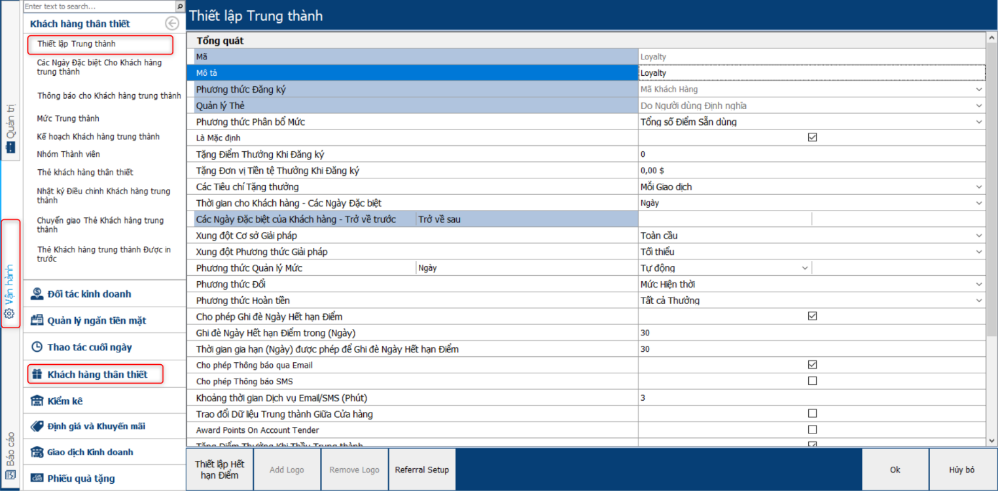

* + - Thiết lập **Hết hạn điểm:**

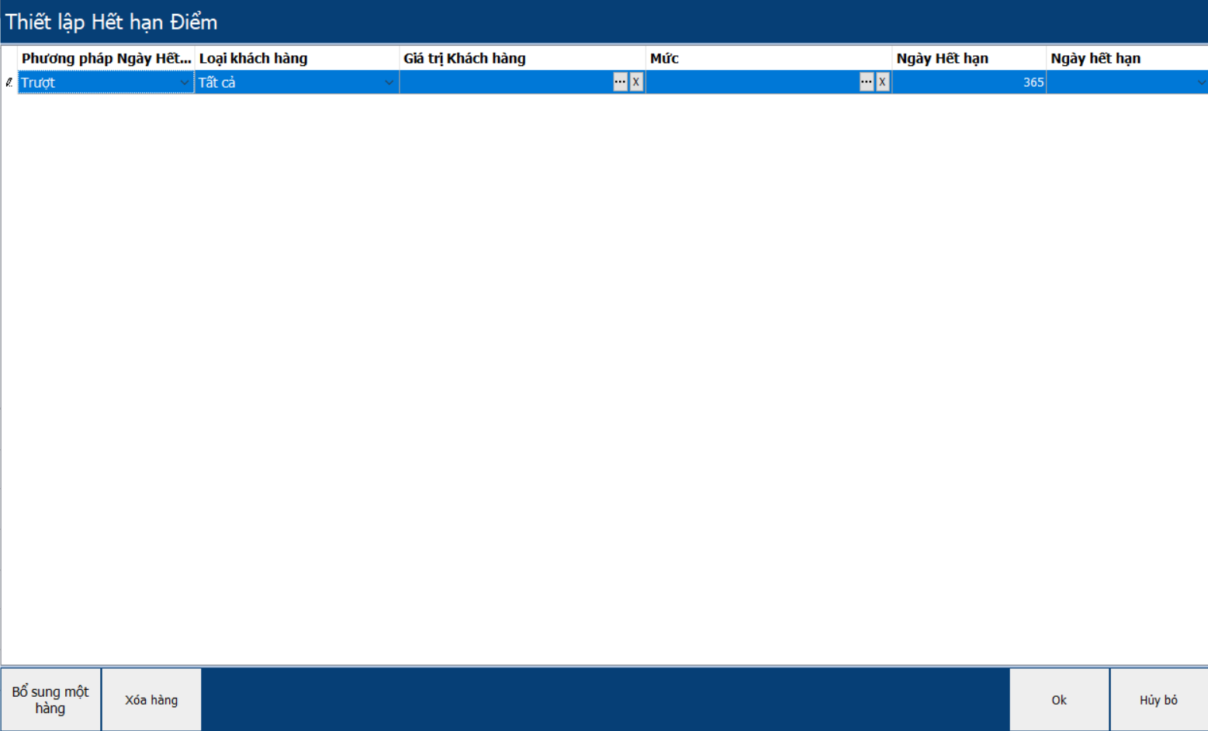

* + - ***Note:*** *Khi setup* ***Loyalty*** *tích vào* ***Award Points On Loyalty Tender*** *để thiết lập đổi điểm khi mua hàng.*



1. ***Loyalty Special Days***
   * + Setup ngày đặc biệt cho khách hàng thân thiết.
     + Đường dẫn truy cập: **Vận hành 🡺 Khách hàng thân thiết 🡺 Các ngày đặc biệt cho khách hàng trung thành 🡺 Mới.**

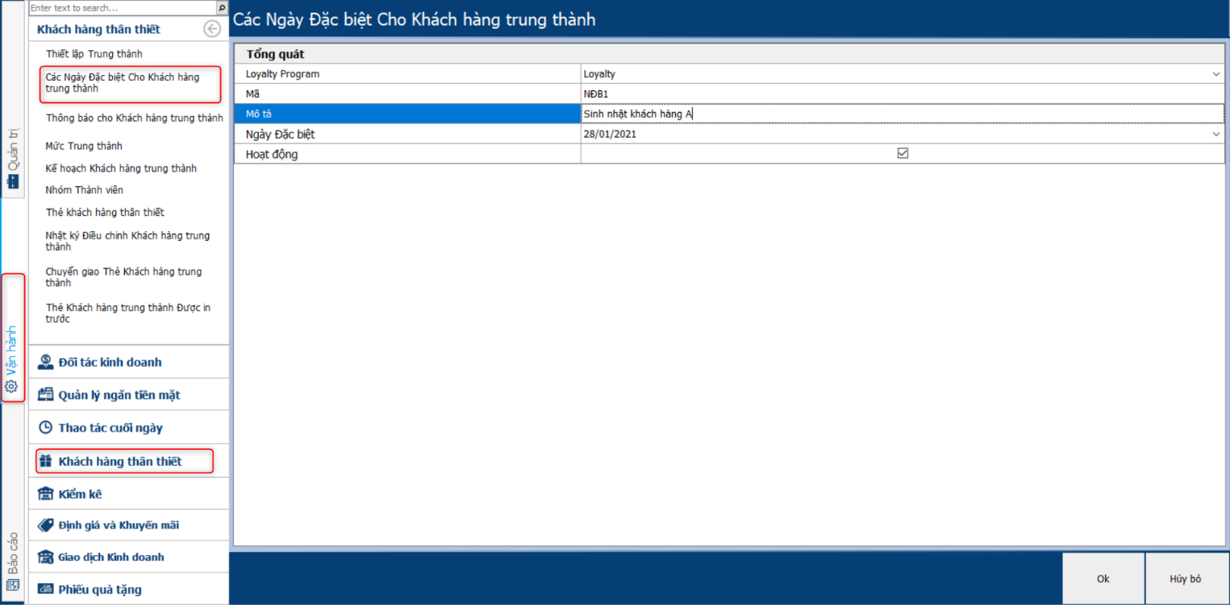

1. ***Loyalty Notification – Các thông báo về chương trình khách hàng thân thiết***
   * + Cấu hình Email Server.
     + Đường dẫn truy cập: **Quản trị 🡺 Khởi tạo hệ thống 🡺 Cài đặt liên lạc.**

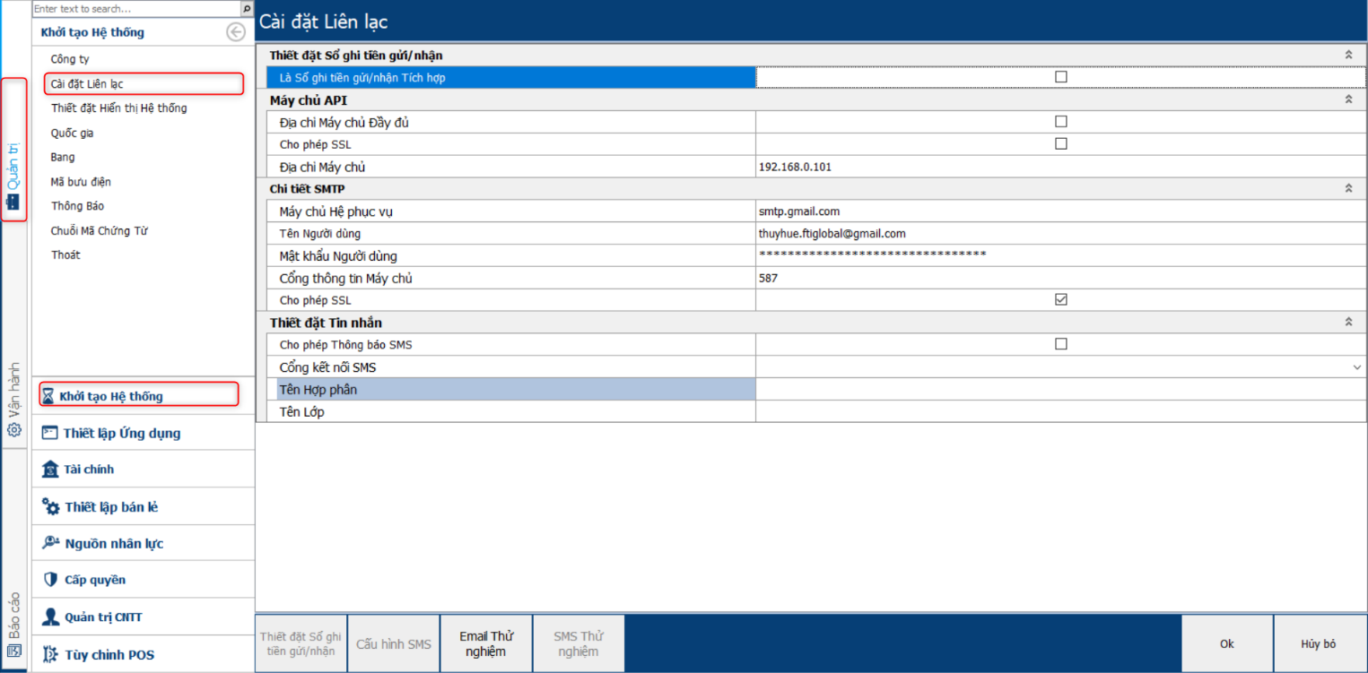

* + - Khi setup **Loyalty** phải check “**Cho phép thông báo qua Email”.**

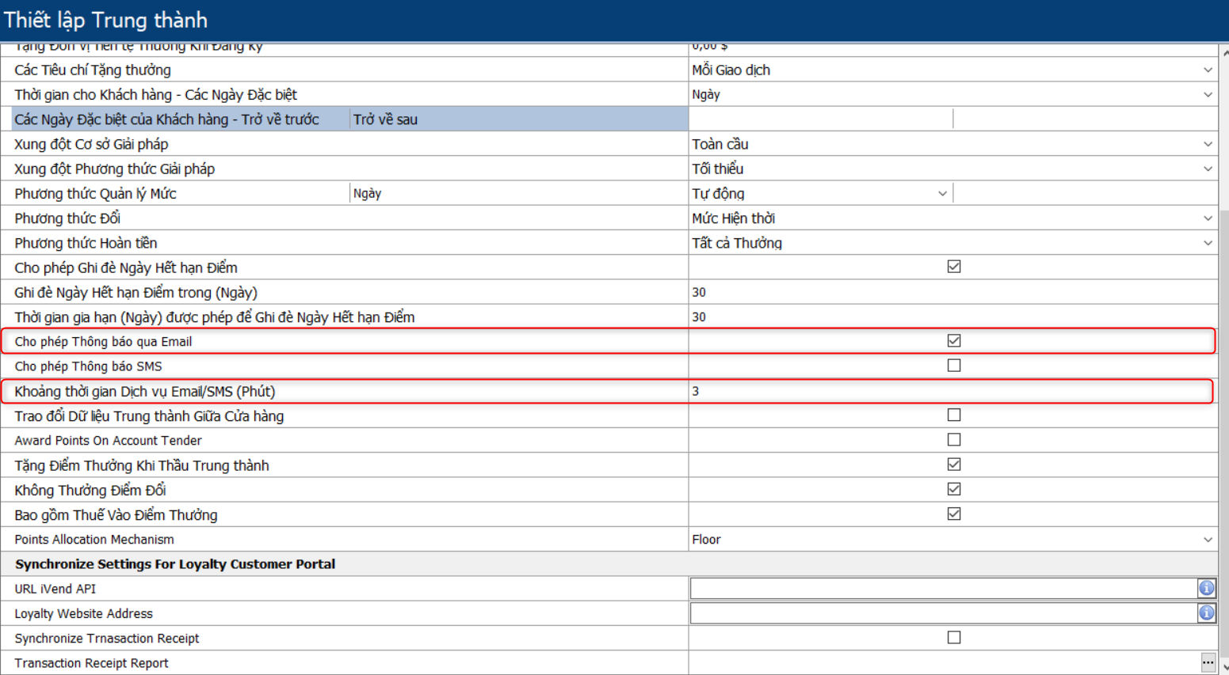

* + - Setup thông báo:
* Đường dẫn truy cập: **Vận hành 🡺 Khách hàng thân thiết 🡺 Thông báo cho khách hàng trung thành 🡺 Mới.**
* **Type:** Các loại thông báo.
* Gửi mail thông báo tại thời điểm đăng ký khách hàng thân thiết.
* Thông báo cho khách hàng thân thiết về số điểm để đạt được cấp độ tiếp theo.
* Thông báo cho khách hàng thên thiết khi chuyển sang cấp độ tiếp theo.
* Gửi bảng sao kê điểm cho khách hàng thân thiết.
* Thông báo khi khách hàng thân thiết tích lũy điểm hoặc đổi điểm trên máy POS.
* Thông báo khi điểm của khách hàng thân thiết sắp hết hạn.

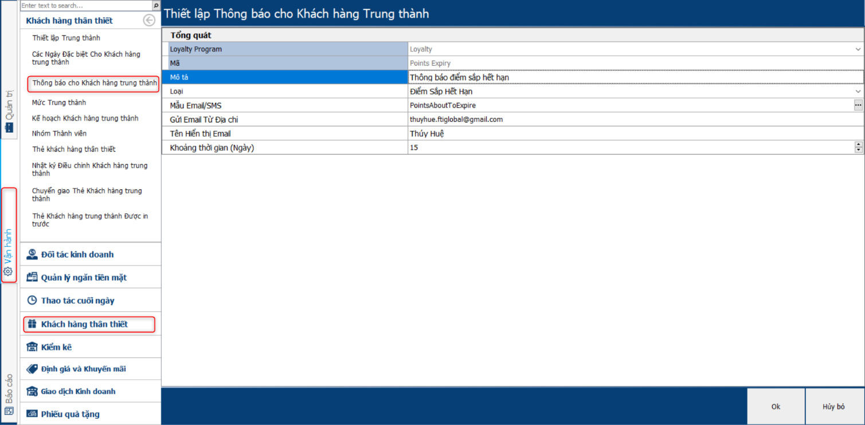

* + - Tạo mới khách hàng:
* Đường dẫn truy cập: **Vận hành 🡺 Đối tác kinh doanh 🡺 Khách hàng.**
* Nhập địa chỉ Email của khách hàng.
* Check là khách hàng thân thiết và cho phép thông báo các chương trình của khách hàng trung thành.

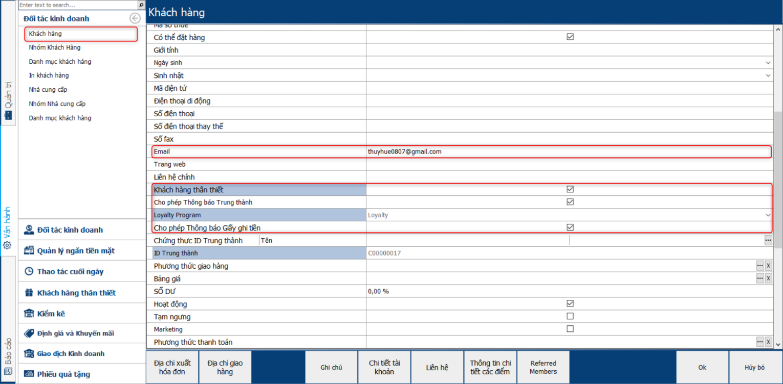

1. ***Setup Loyalty Level***
   * + Mức độ trung thành của khách hàng:

* Đường dẫn truy cập: **Vận hành 🡺 Khách hàng thân thiết 🡺 Mức trung thành 🡺 Mới.**

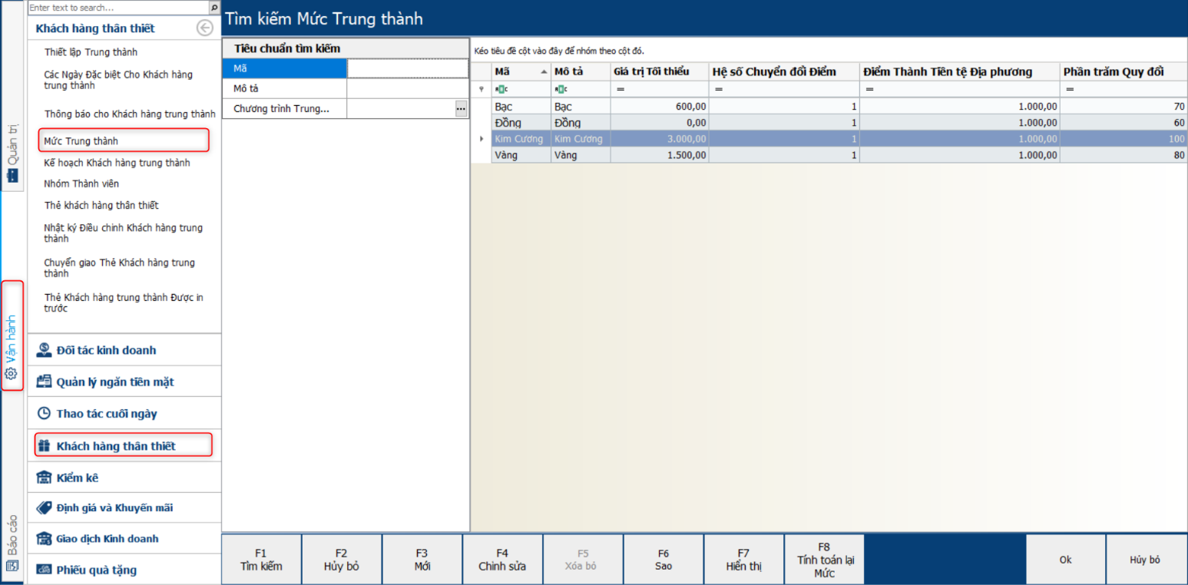

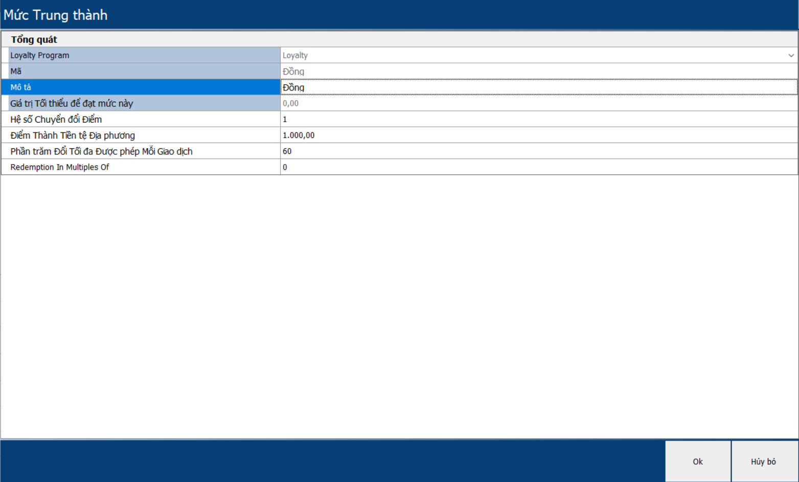

1. ***Loyalty Plan***
   * + Gói chuyển đổi điểm khách hàng thân thiết.
     + Đường dẫn truy cập: **Vận hành 🡺 Khách hàng thân thiết 🡺 Kế hoạch khách hàng trung thành 🡺 Mới.**
     + Click **“Bổ sung một hàng”** để thiết lập kế hoạch của gói đã tạo.
     + Quy tắc: tiêu 1000đ được tặng 1 điểm trong 1 giao dịch.

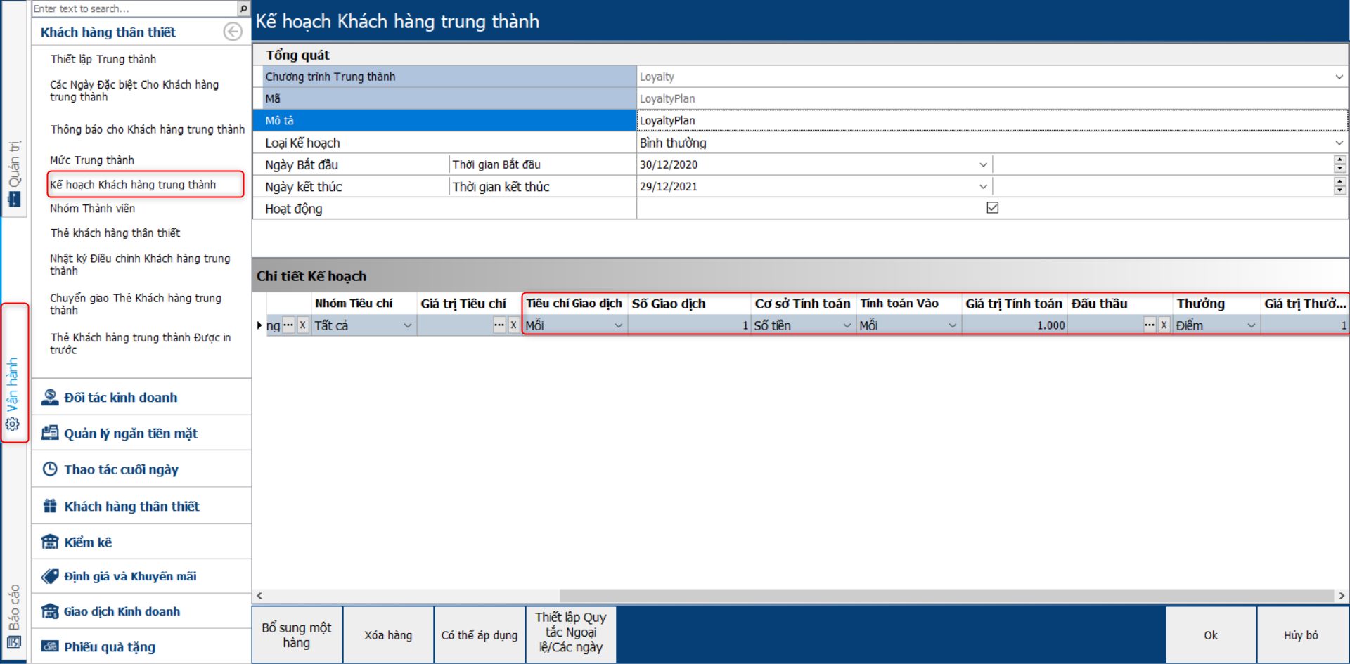

1. ***Loyalty Membership Group***
   * + Nhóm khách hàng thân thiết.
     + Đường dẫn truy cập: **Vận hành 🡺 Khách hàng thân thiết 🡺 Nhóm thành viên 🡺 Mới.**
     + **“Thêm khách hàng trung thành”** để tạo thành một nhóm.

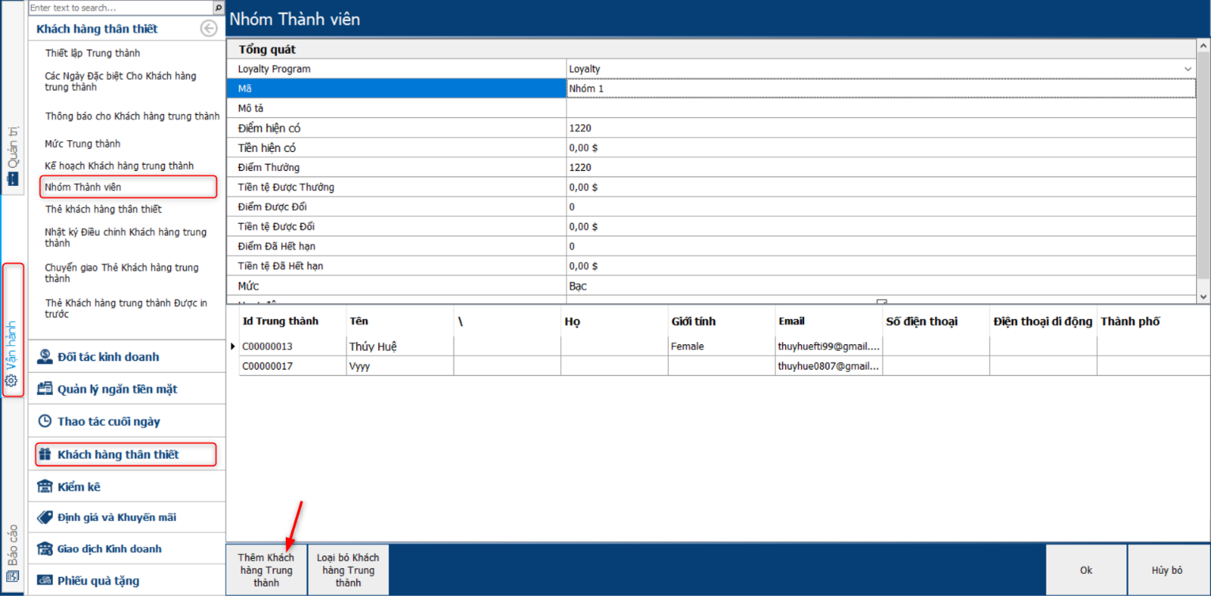

1. ***Loyalty Card – Thẻ khách hàng thân thiết***
   * + Đường dẫn truy cập: **Vận hành 🡺 Khách hàng thân thiết 🡺 Thẻ khách hàng thân thiết 🡺 Tìm kiếm 🡺 Chọn khách hàng.**

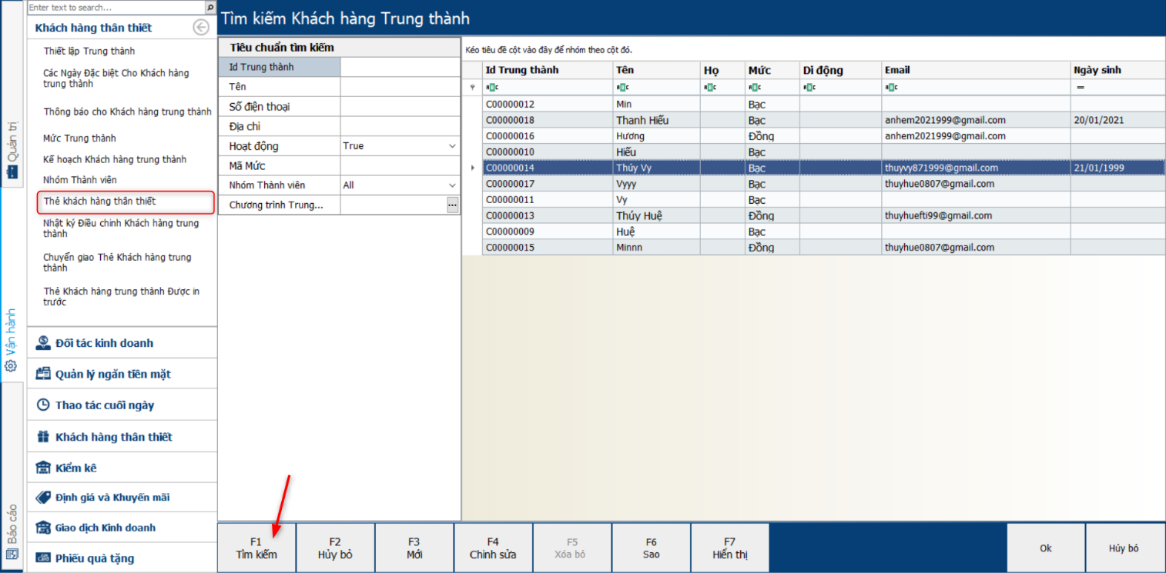

* + - Thông tin thẻ thành viên:

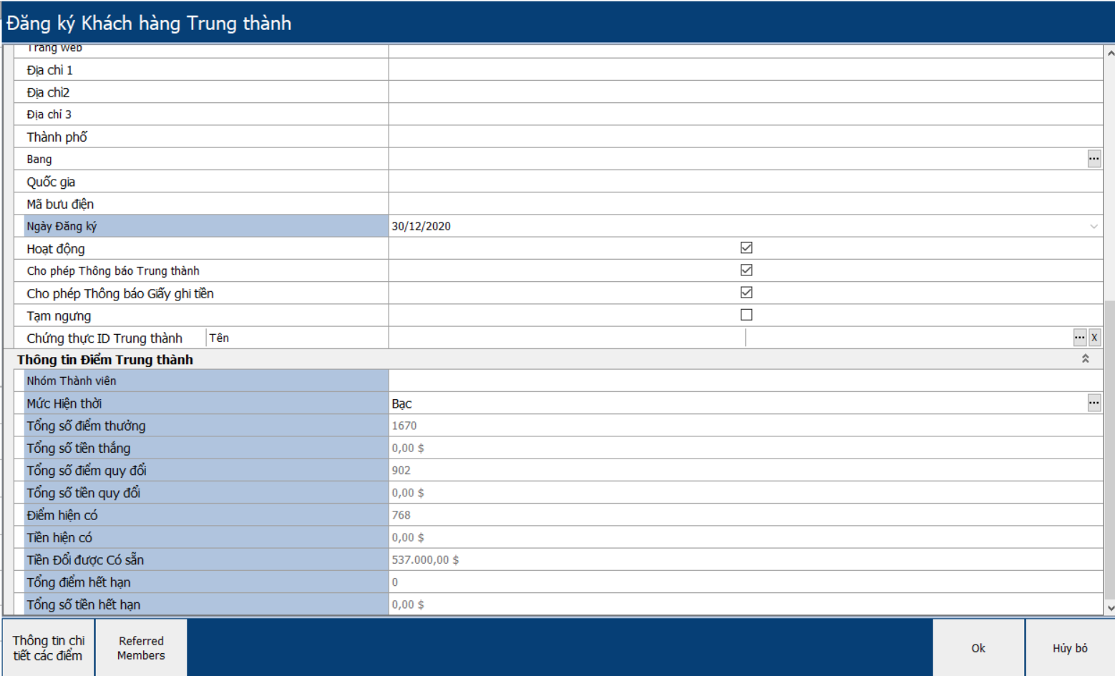

* + - Click **“Thông tin cho tiết các điểm”** để xem lượng điểm được thưởng và lượng điểm đã chi tiêu.

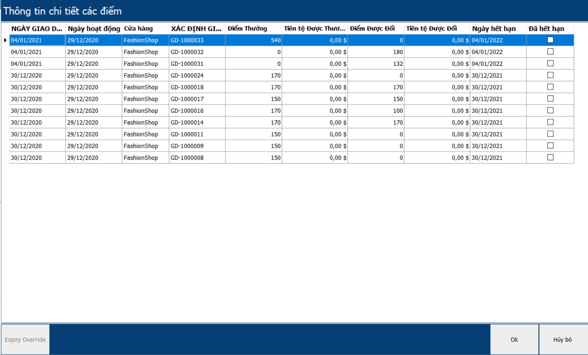

### Các chương trình khuyến mại

1. ***Bonus Buy – Chương trình khuyến mãi***
   * + ***Mua sản phẩm A tặng sản phẩm B:***

* Đường dẫn truy cập: **Vận hành 🡺 Định giá và khuyến mãi 🡺 Mua với giá ưu đãi 🡺 Mới.**
* Chọn khoảng thời gian áp dụng cho chương trình khuyến mãi.

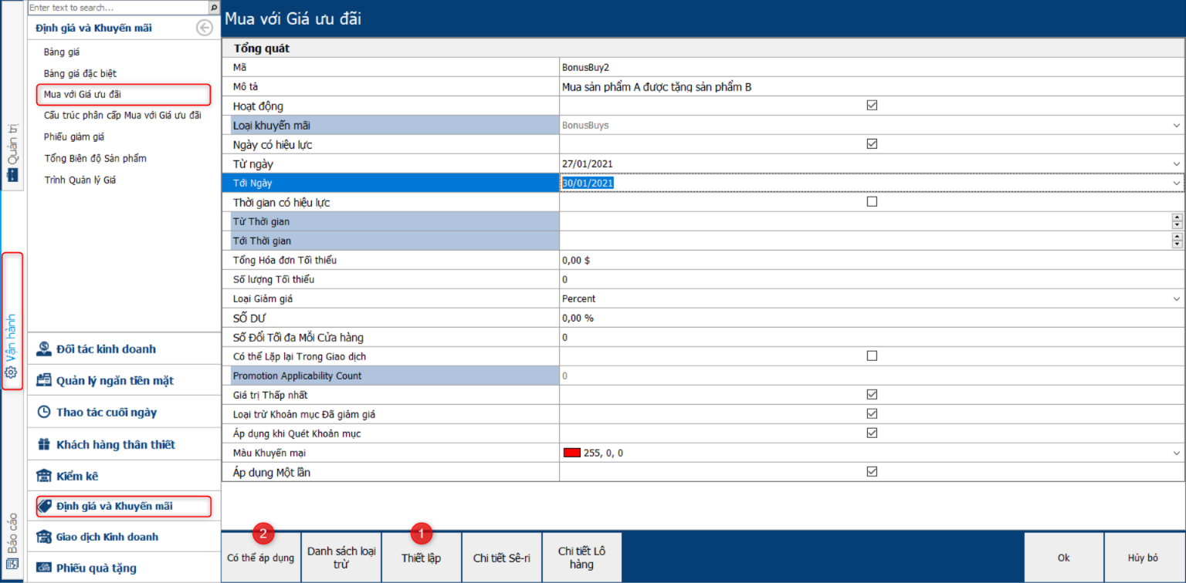

* Click **Thiết lập** để cấu hình sản phẩm khuyến mại:

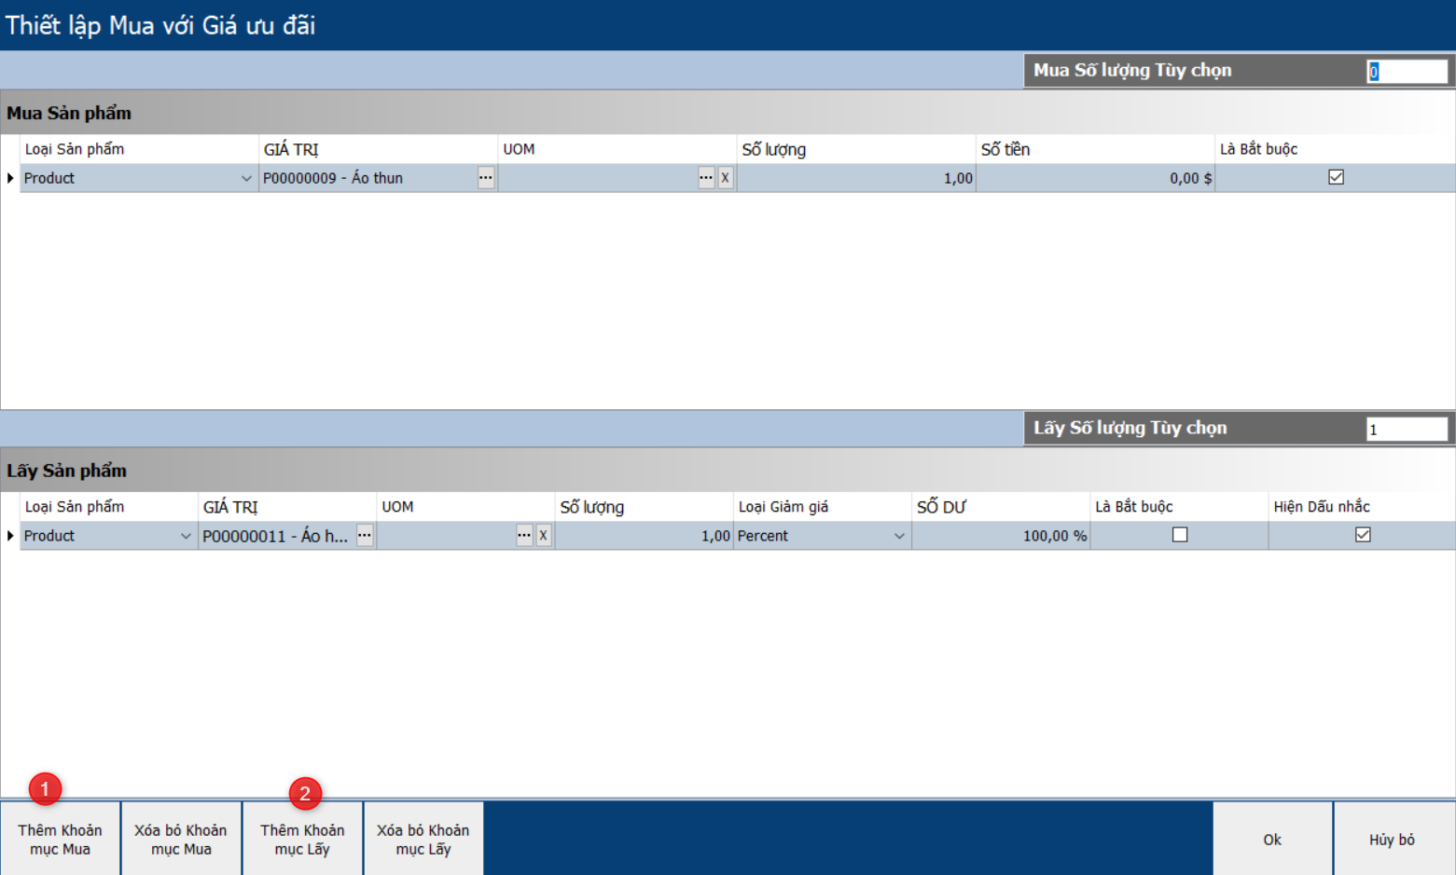

* Giao diện **POS**:

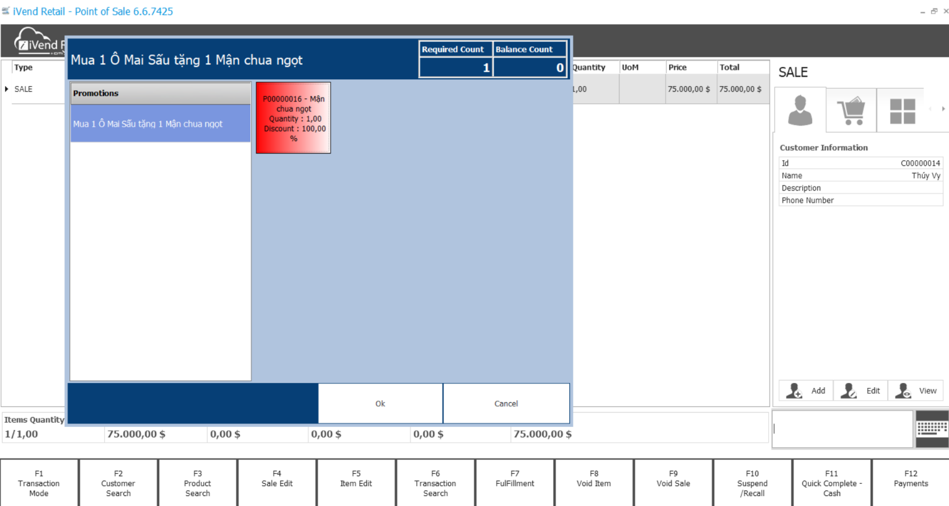

* + - ***Mua sản phẩm A được giảm giá 50% sản phẩm B:***

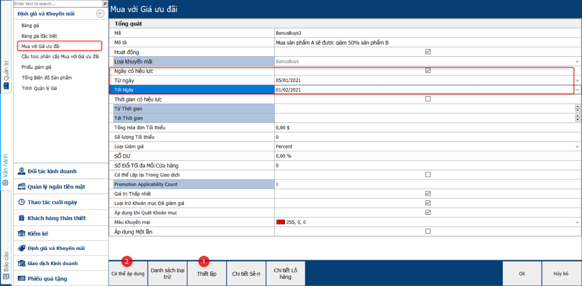

* **Thiết lập** cấu hình sản phẩm khuyến mại:

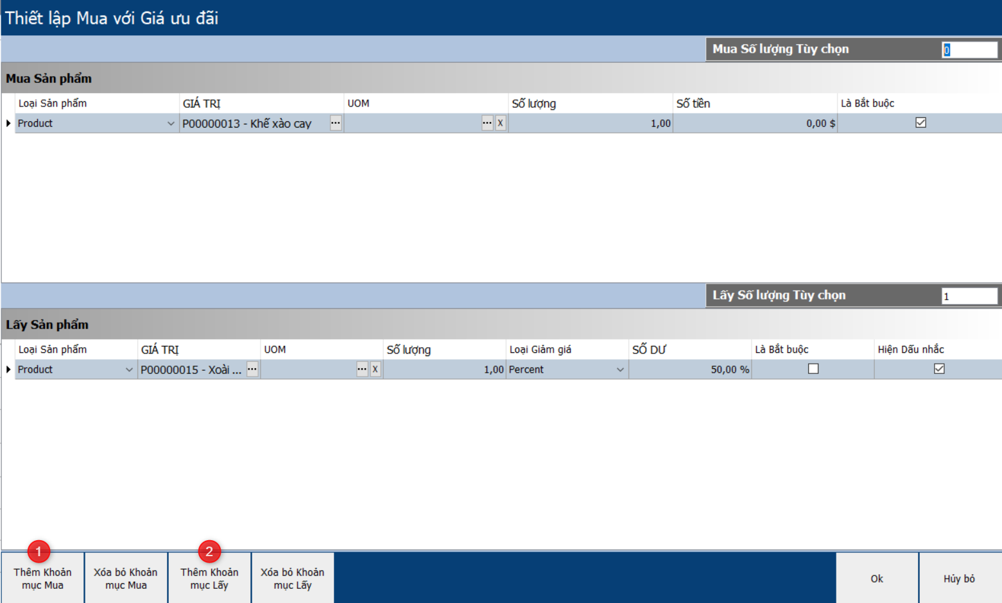

* Giao diện **POS:**

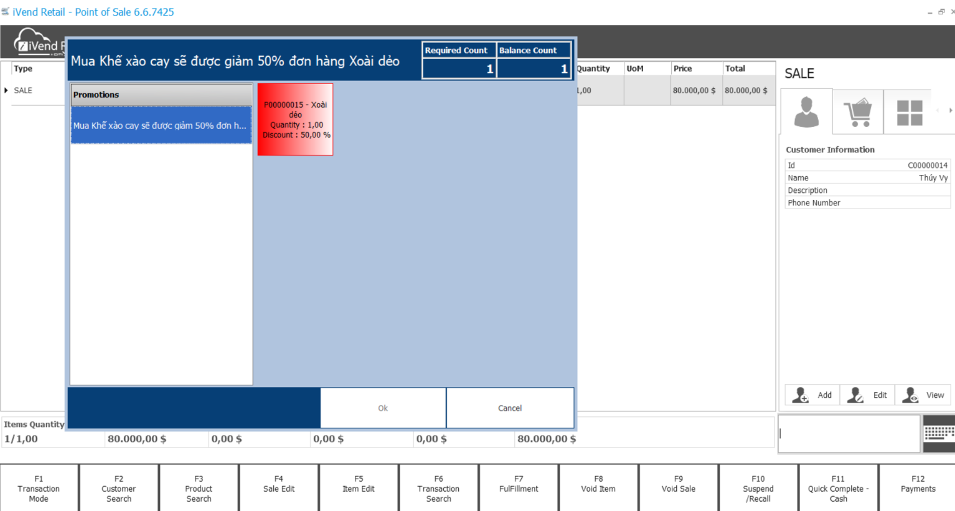

* + - ***Mua sản phẩm A được giảm giá 10%:***

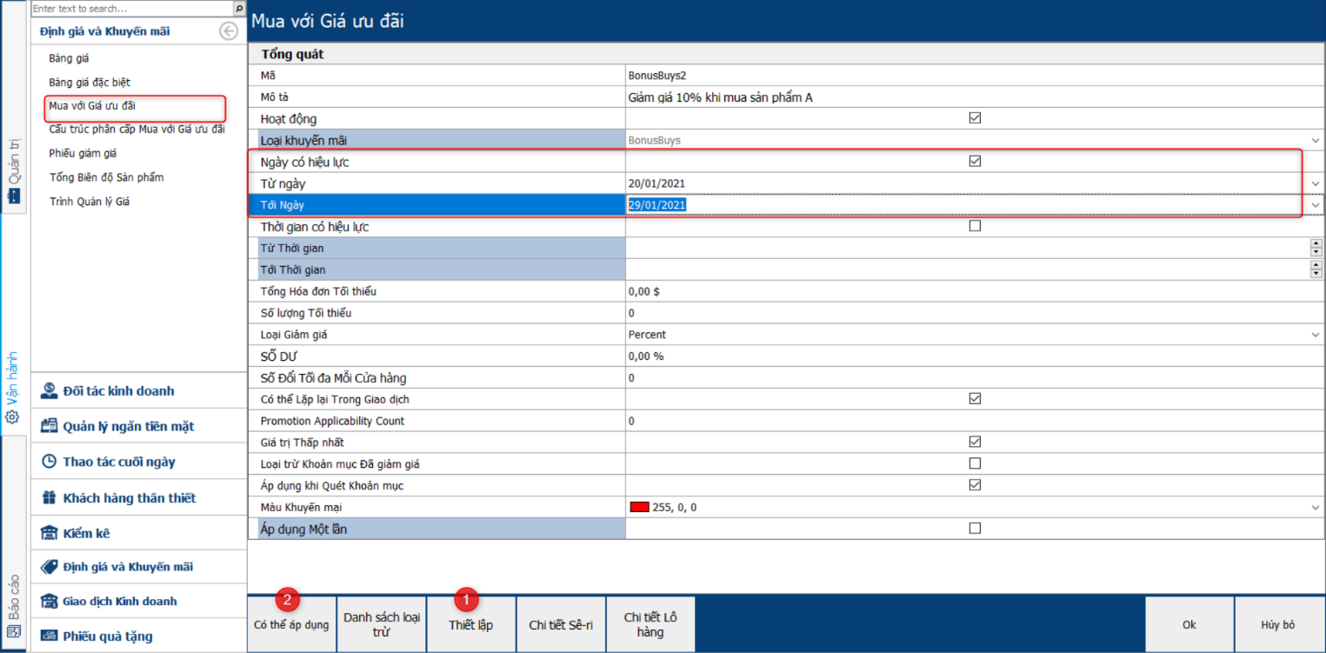

* **Thiết lập** cấu hình sản phẩm khuyến mại:

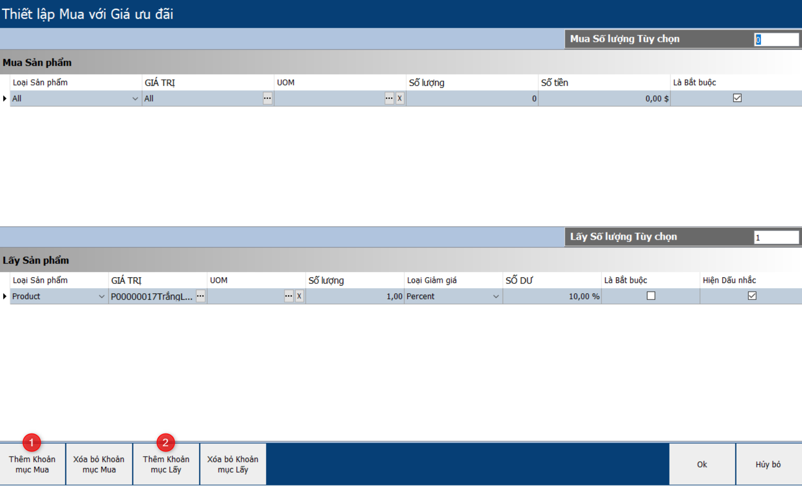

* Giao diện **POS**:

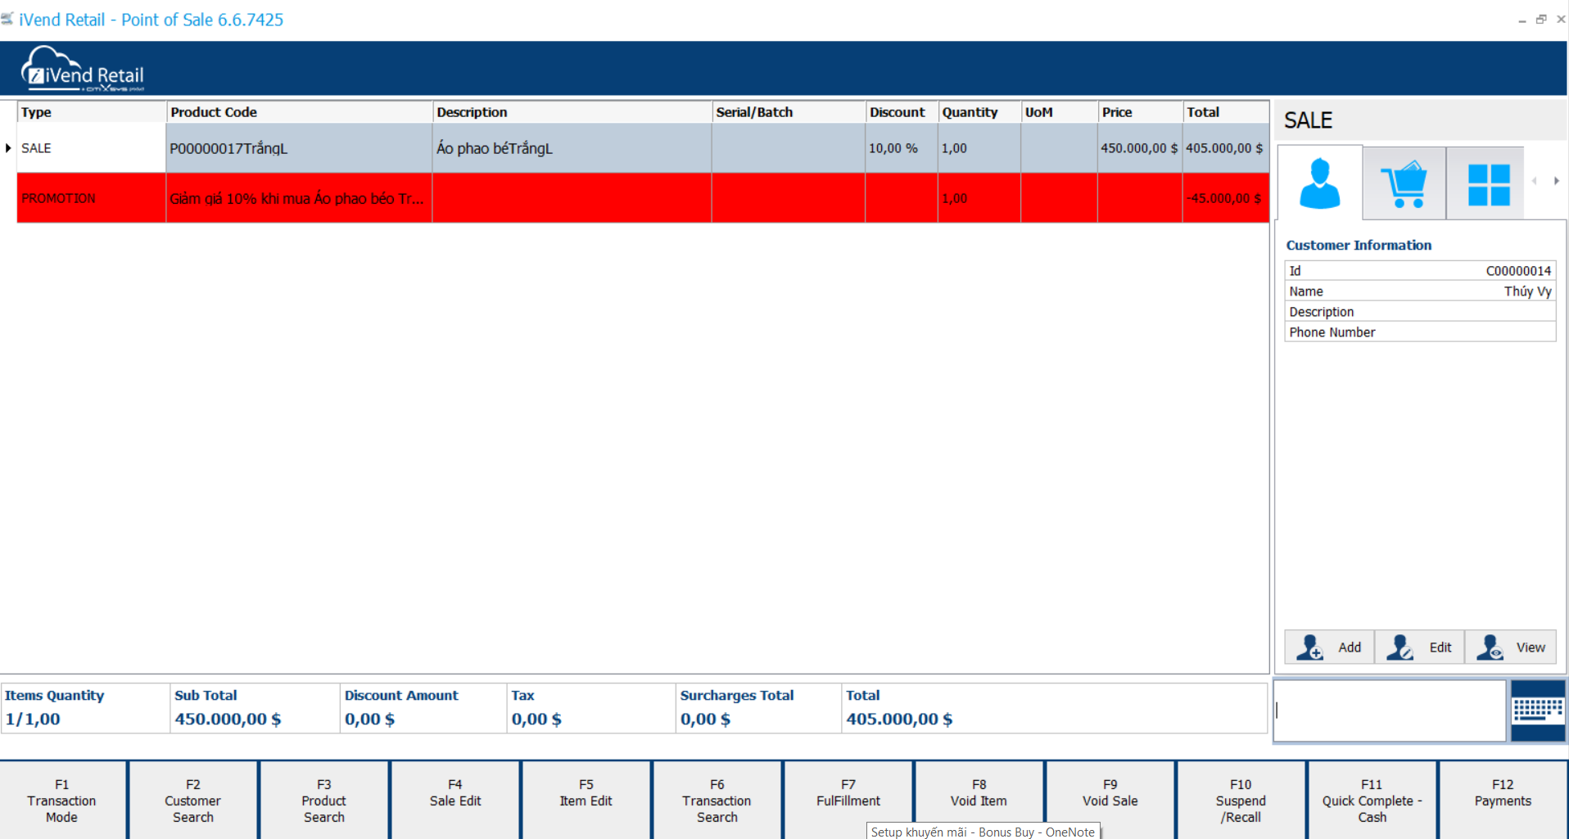

* + - ***Giảm 10 % cho đơn hàng có giá trị từ 500.000:***

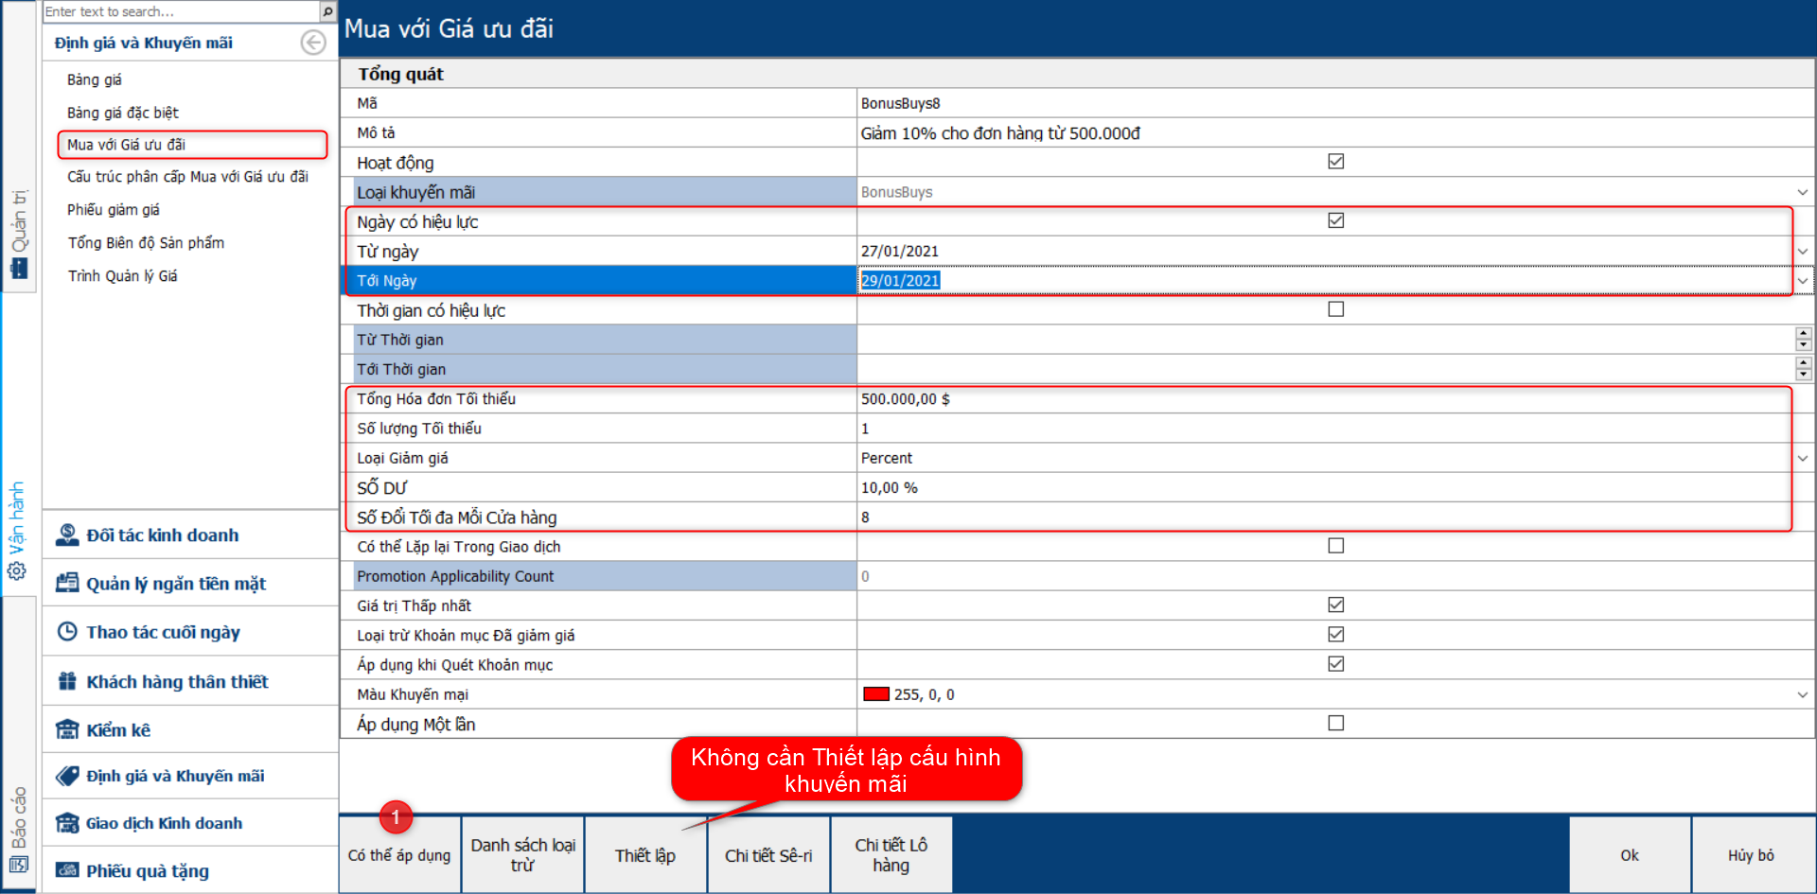

* ***Note:*** Để setup phần giảm giá này chạy khi bán hàng thì khi tạo sản phẩm phải check “**Cho phép triết khấu theo đơn hàng**”.

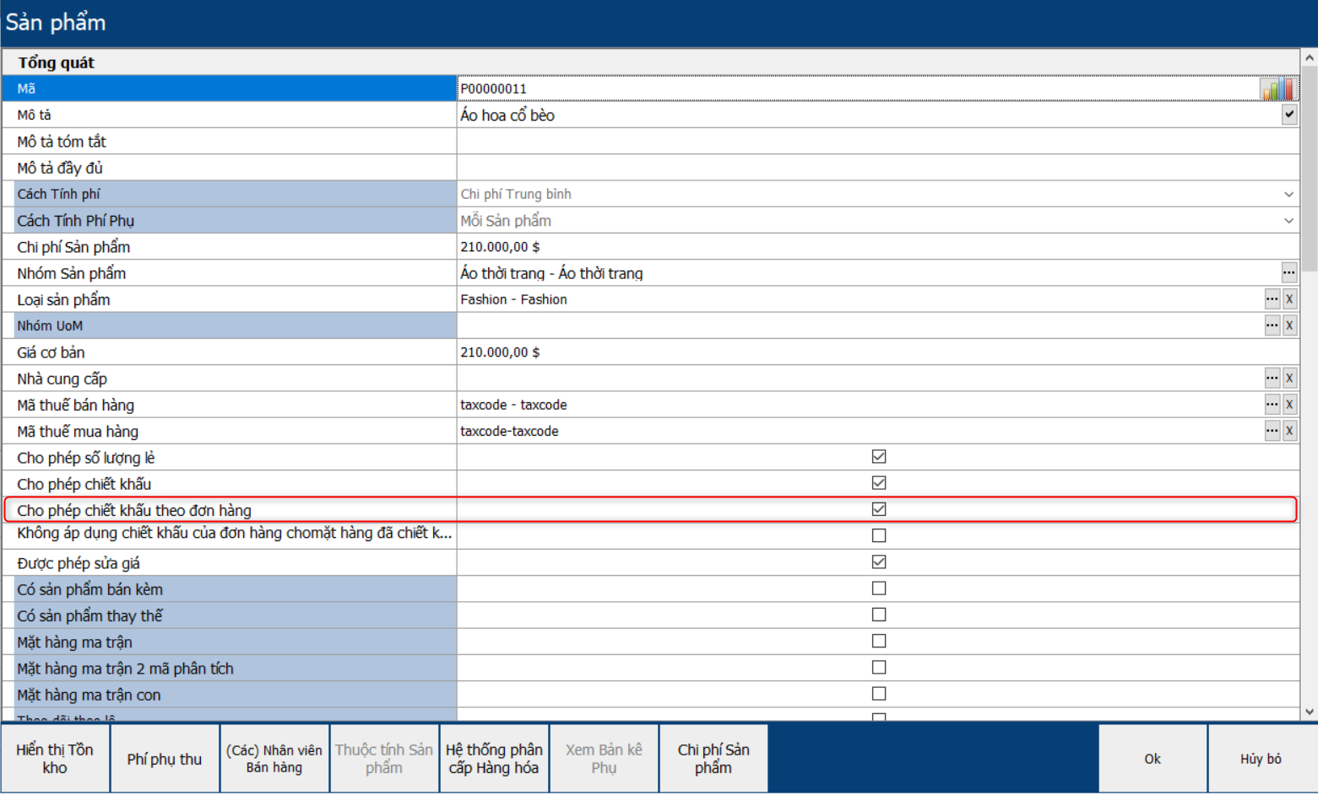

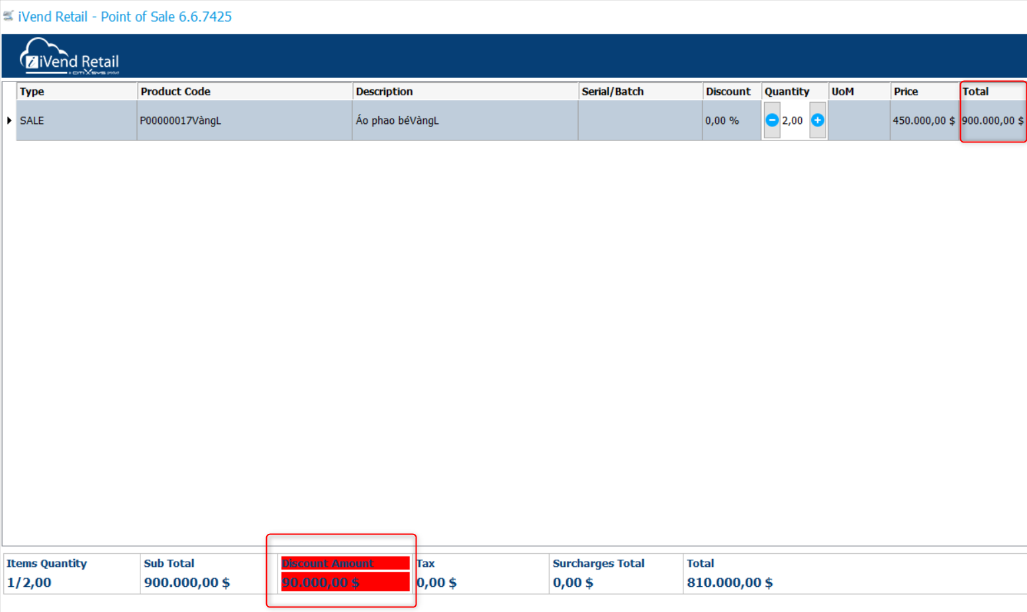

* + - ***Mua 3 sản phẩm A được giảm 30.000:***

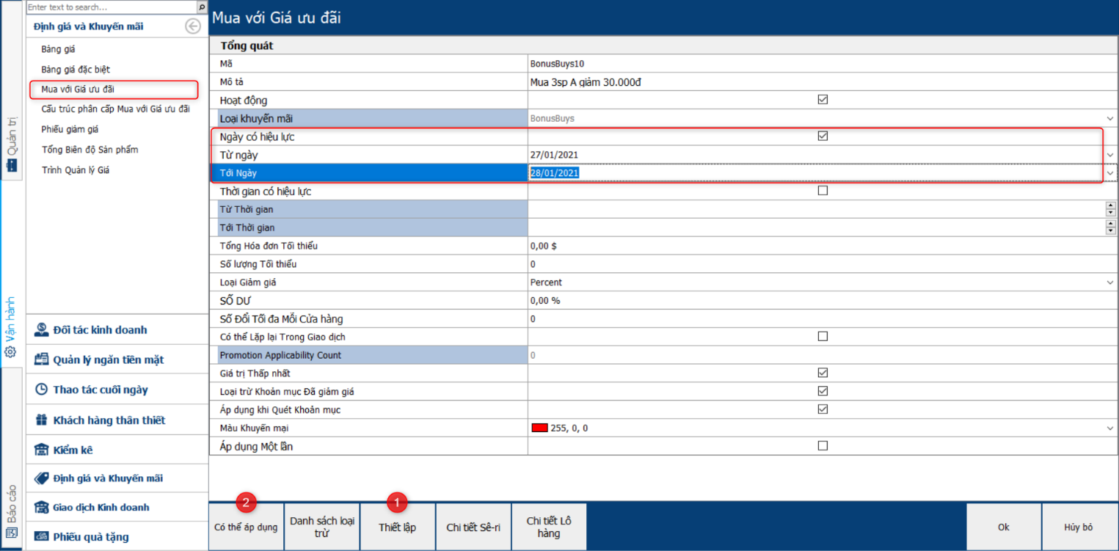

* **Thiết lập** cấu hình sản phẩm khuyến mại:

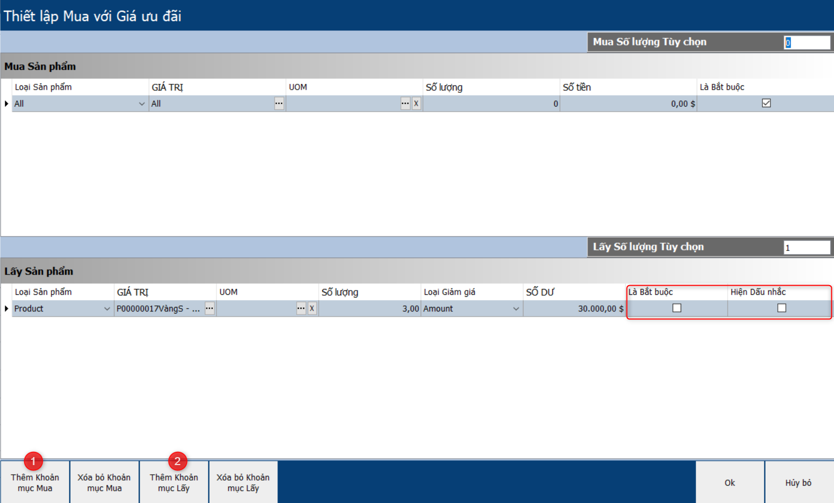

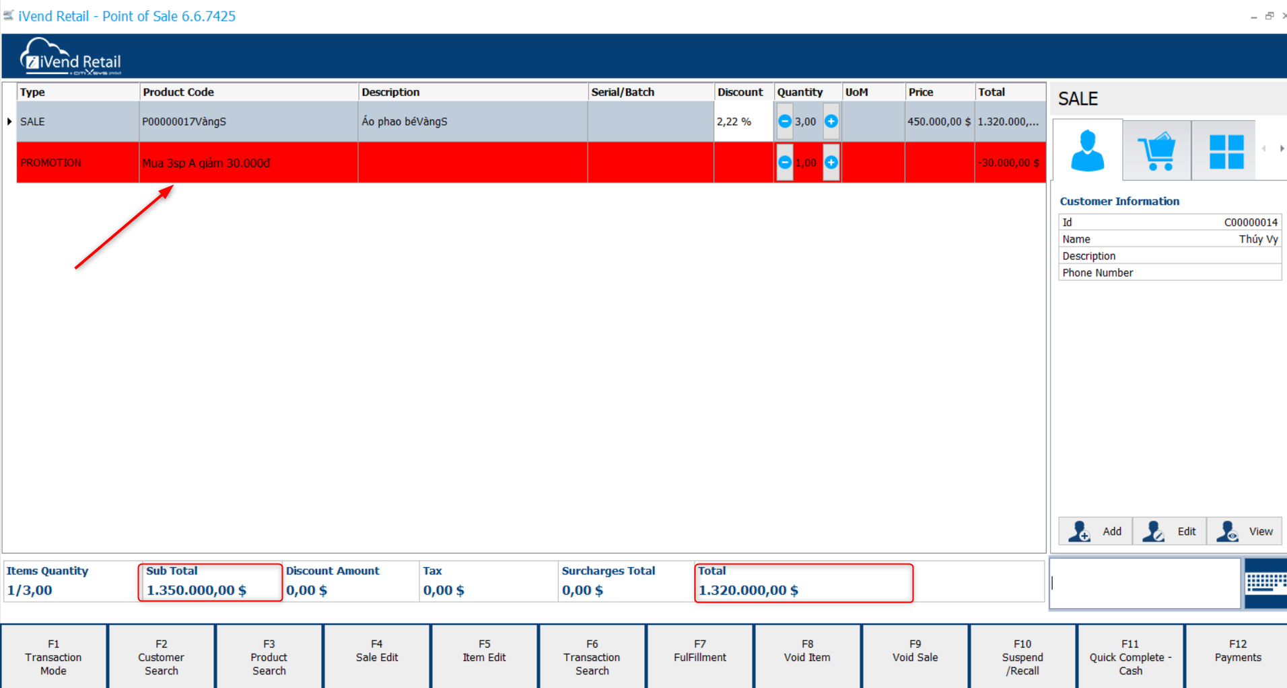

1. ***Coupon – Phiếu giảm giá***
   * + Tạo Coupon:

* Đường dẫn truy cập: **Vận hành 🡺 Định giá và khuyến mãi 🡺 Phiếu giảm giá 🡺 Mới.**
* **Mã UPC:** Mã này dùng để thanh toán dưới POS.

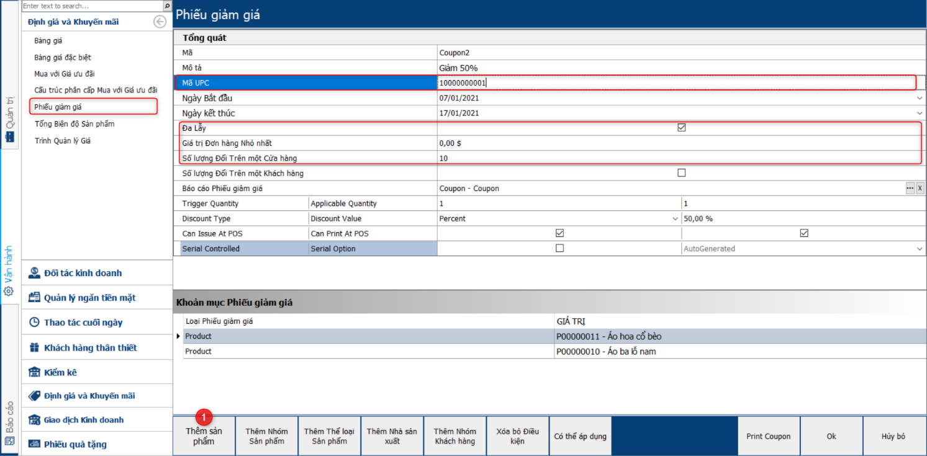

* + - **Chú ý:** Nếu tặng kèm **Coupon** cần bỏ check "**Loại trừ khoản mục đã giảm giá**".

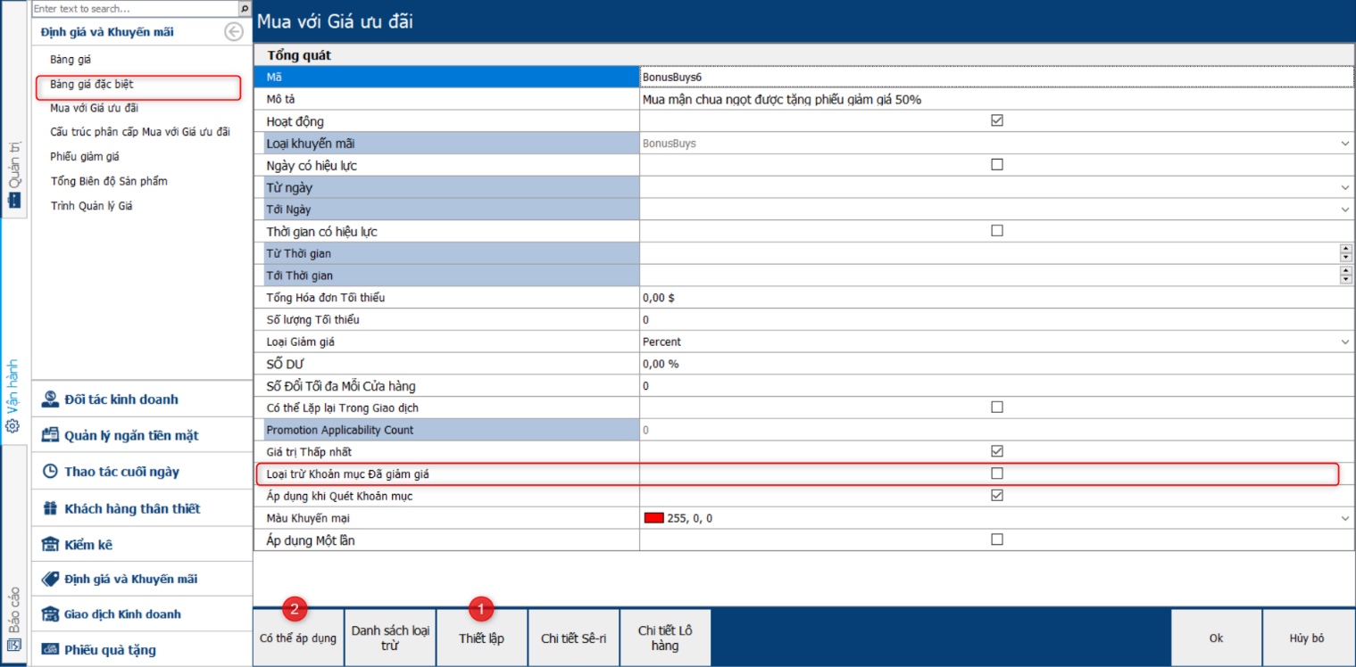

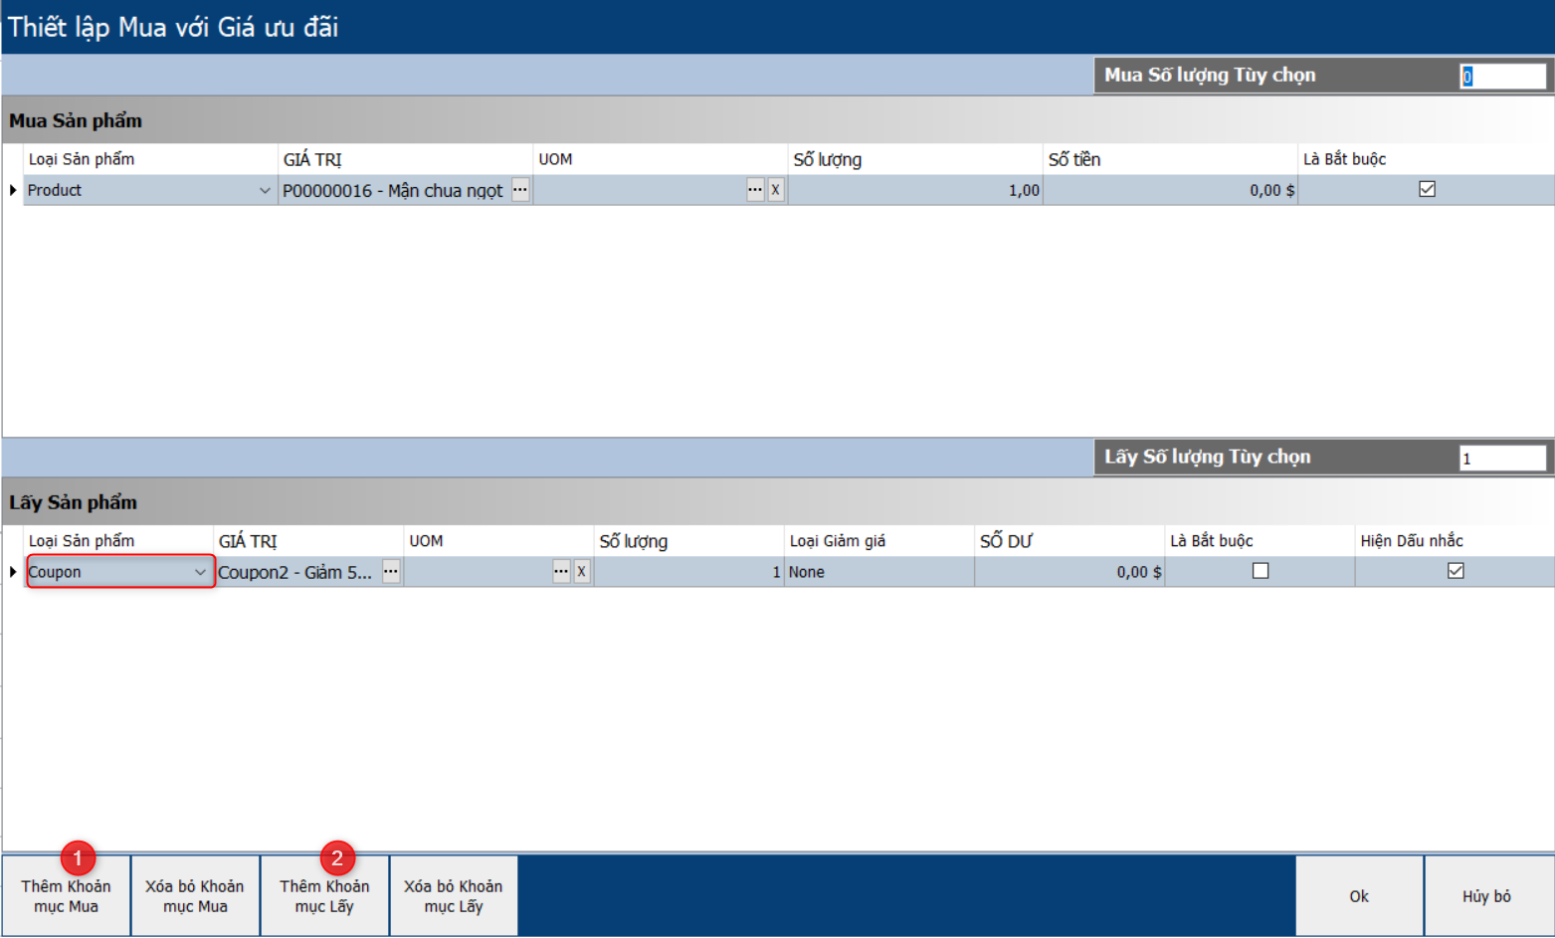

* + - Phải setup trong "**Hồ sơ in**" thì khi thanh toán dưới POS mới có thể in ra **Coupon** cho khách hàng.

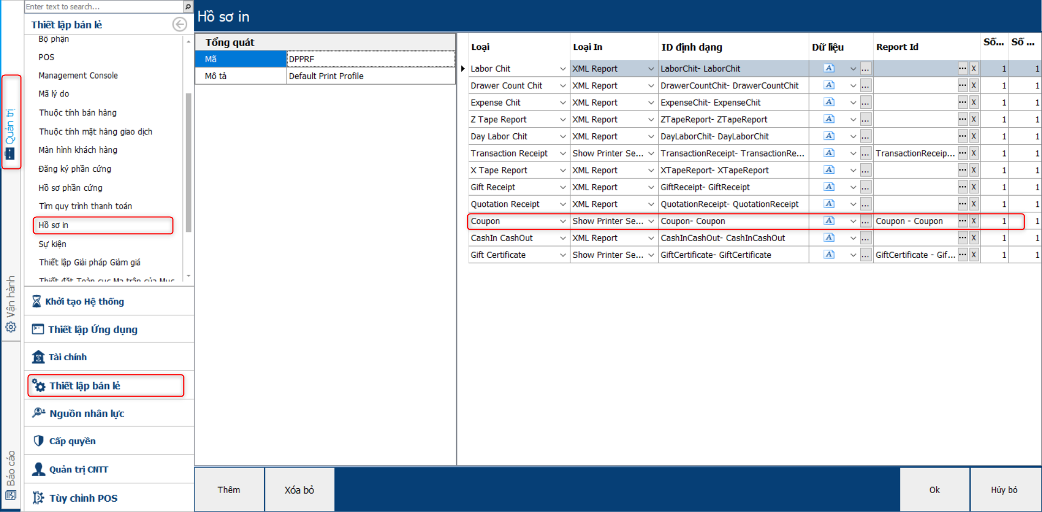

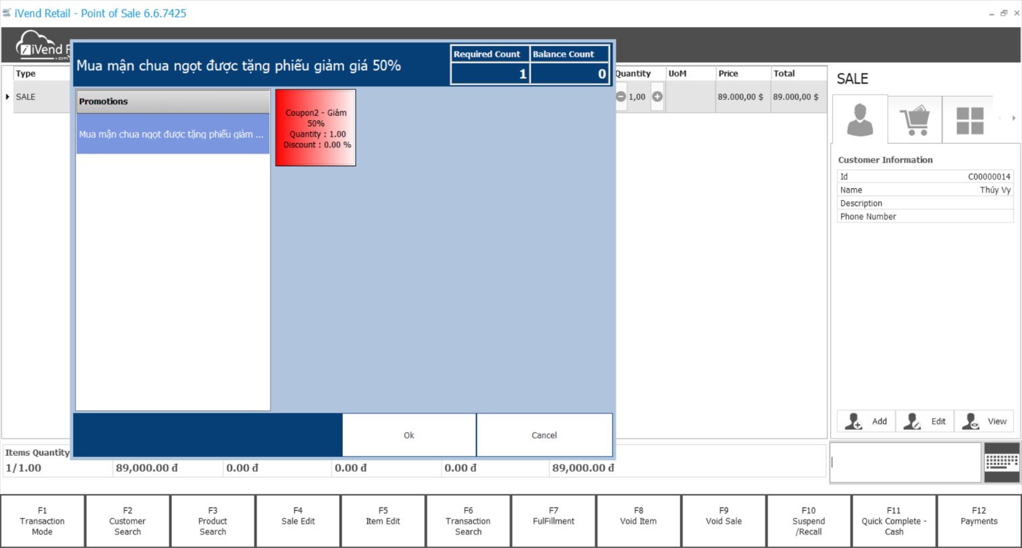

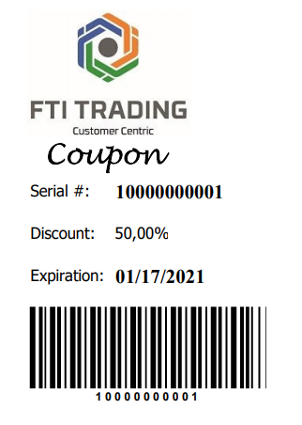

* + - Thanh toán dưới **POS** bằng **Coupon:**

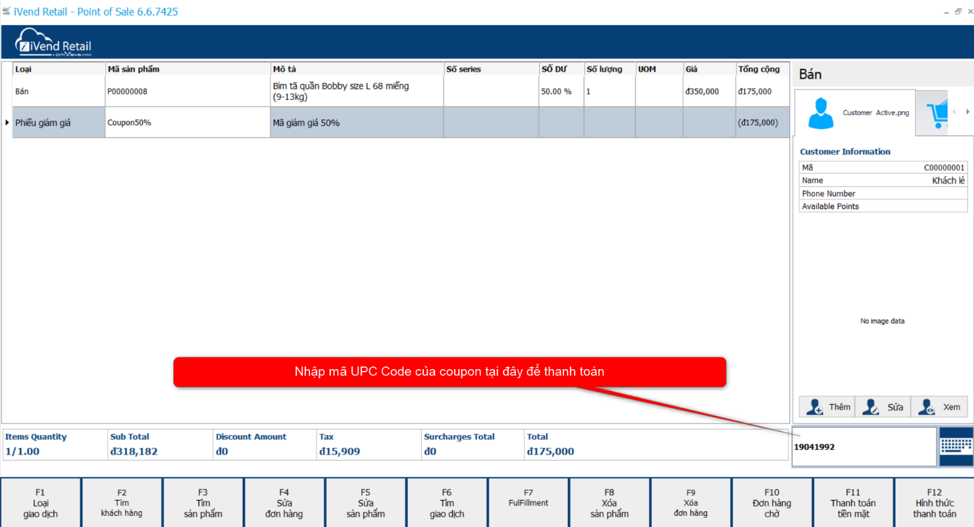

1. ***Gift Certificates – Thẻ quà tặng***
   * + Tạo **Gift Certificates**:

* Đường dẫn truy cập: **Vận hành 🡺 Phiếu quà tặng 🡺 Phiếu quà tặng 🡺 Mới.**
* Thiết lập mệnh giá của phiếu và thời gian sử dụng.

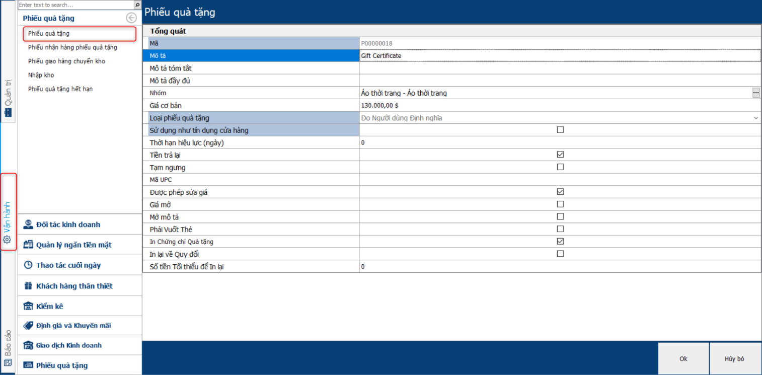

* + - **Chú ý:** Nếu tặng kèm **Gift Certificates** cần bỏ check " **Loại trừ khoản mục đã giảm giá** ":

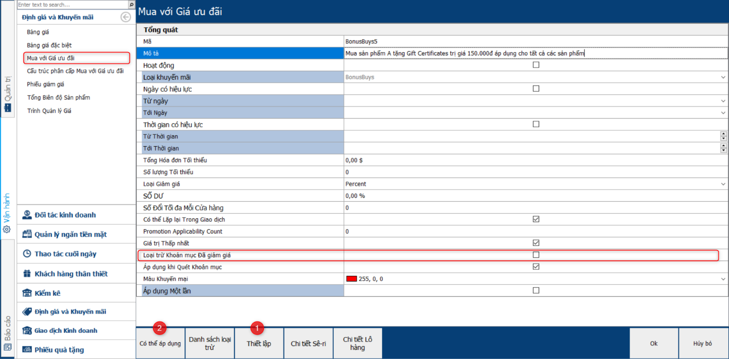

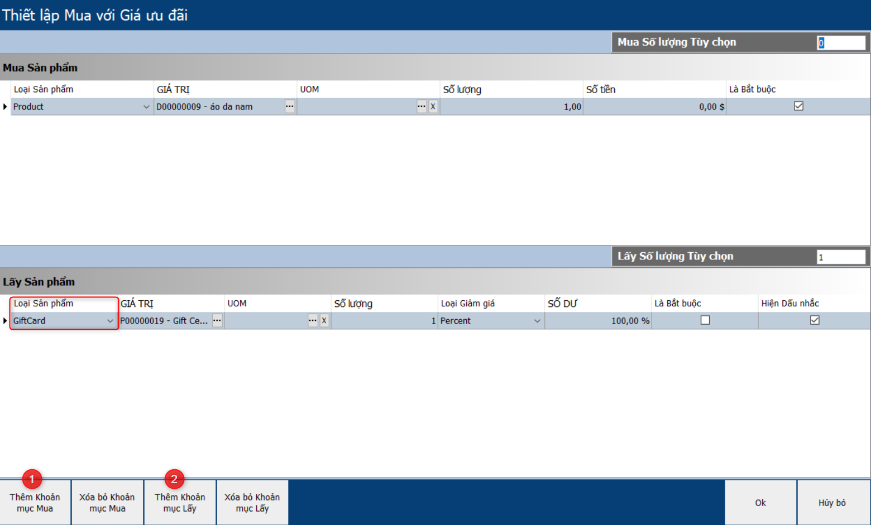

* + - Muốn in phiếu quà tặng sau khi kết thúc phiên giao dịch dưới **POS** thì phải setup trong **“Hồ sơ in”:**

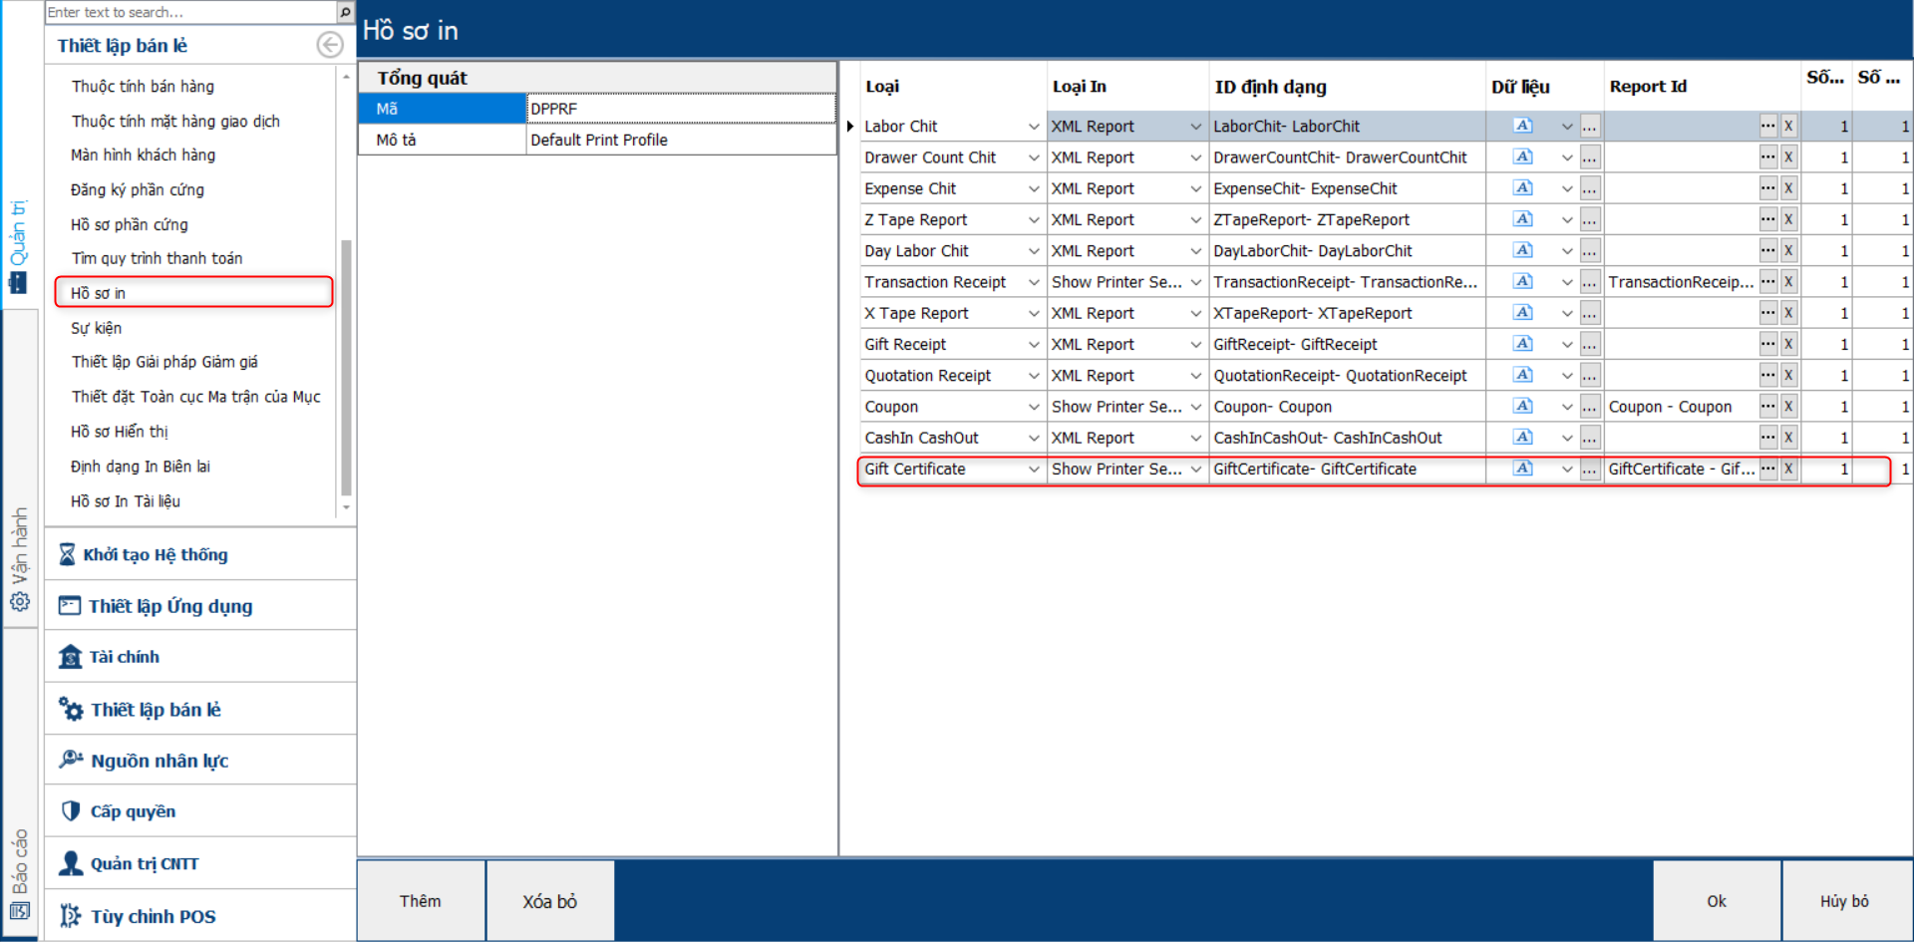

* + - Setup hình thức thanh toán **Gift Certificates:**

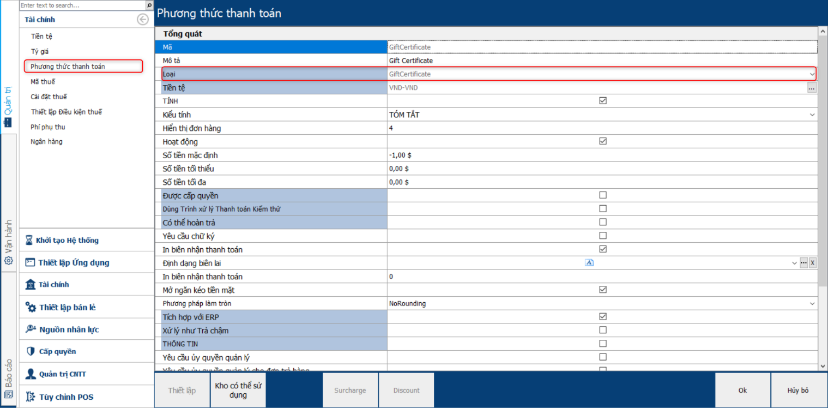

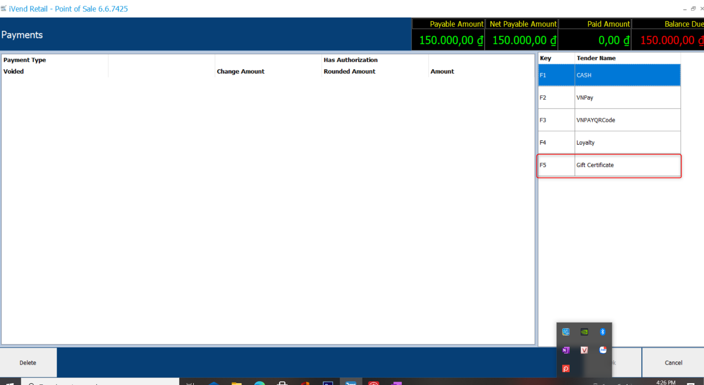

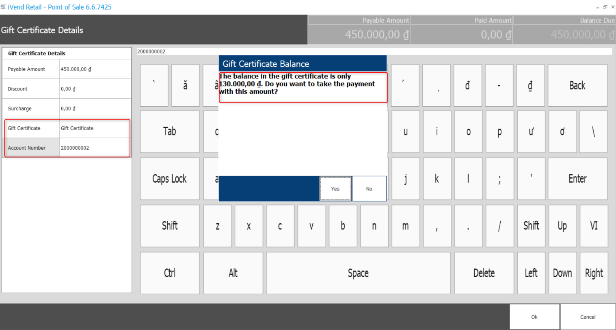

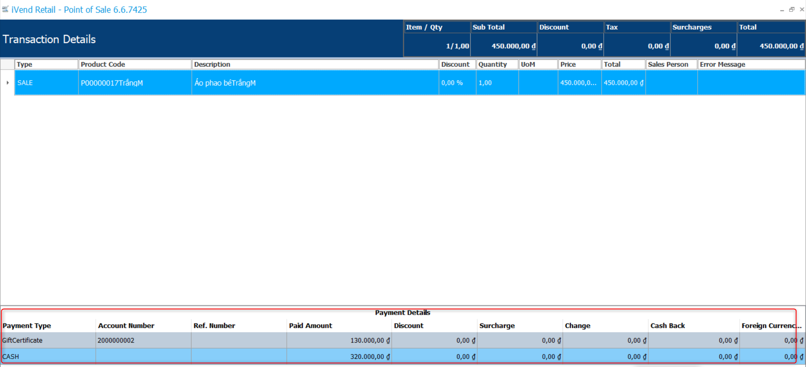

### Schedule Manager – Lên lịch gửi Email cho khách hàng.

1. ***Setup Email máy chủ***
   * + Đường dẫn truy cập: **Quản trị 🡺 Khởi tạo hệ thống 🡺 Cài đặt liên lạc.**
     + Email máy chủ mặc định là **smtp.gmail.com.**



* + - Clink **“Email thử nghiệm”** để kiểm tra địa chỉ mail vừa tạo có gửi được không.

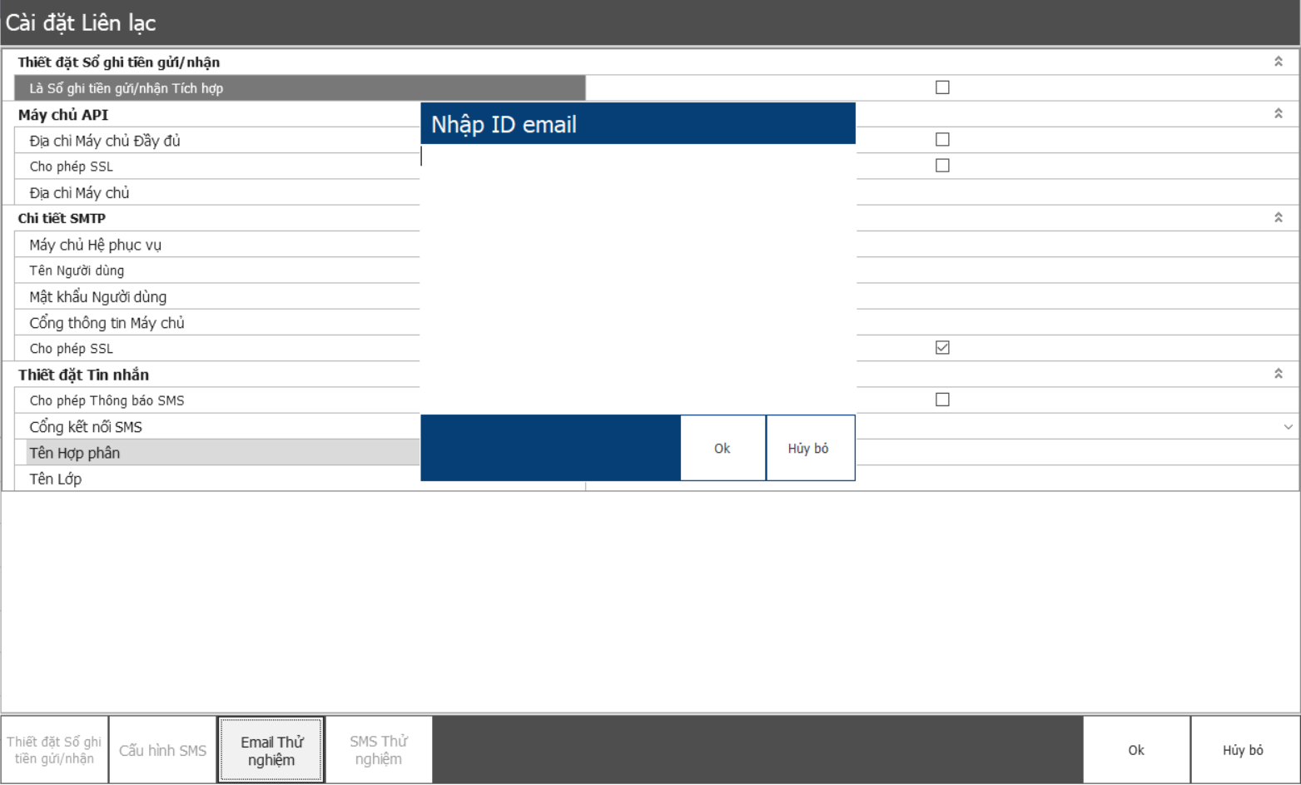

* + - Test thành công:

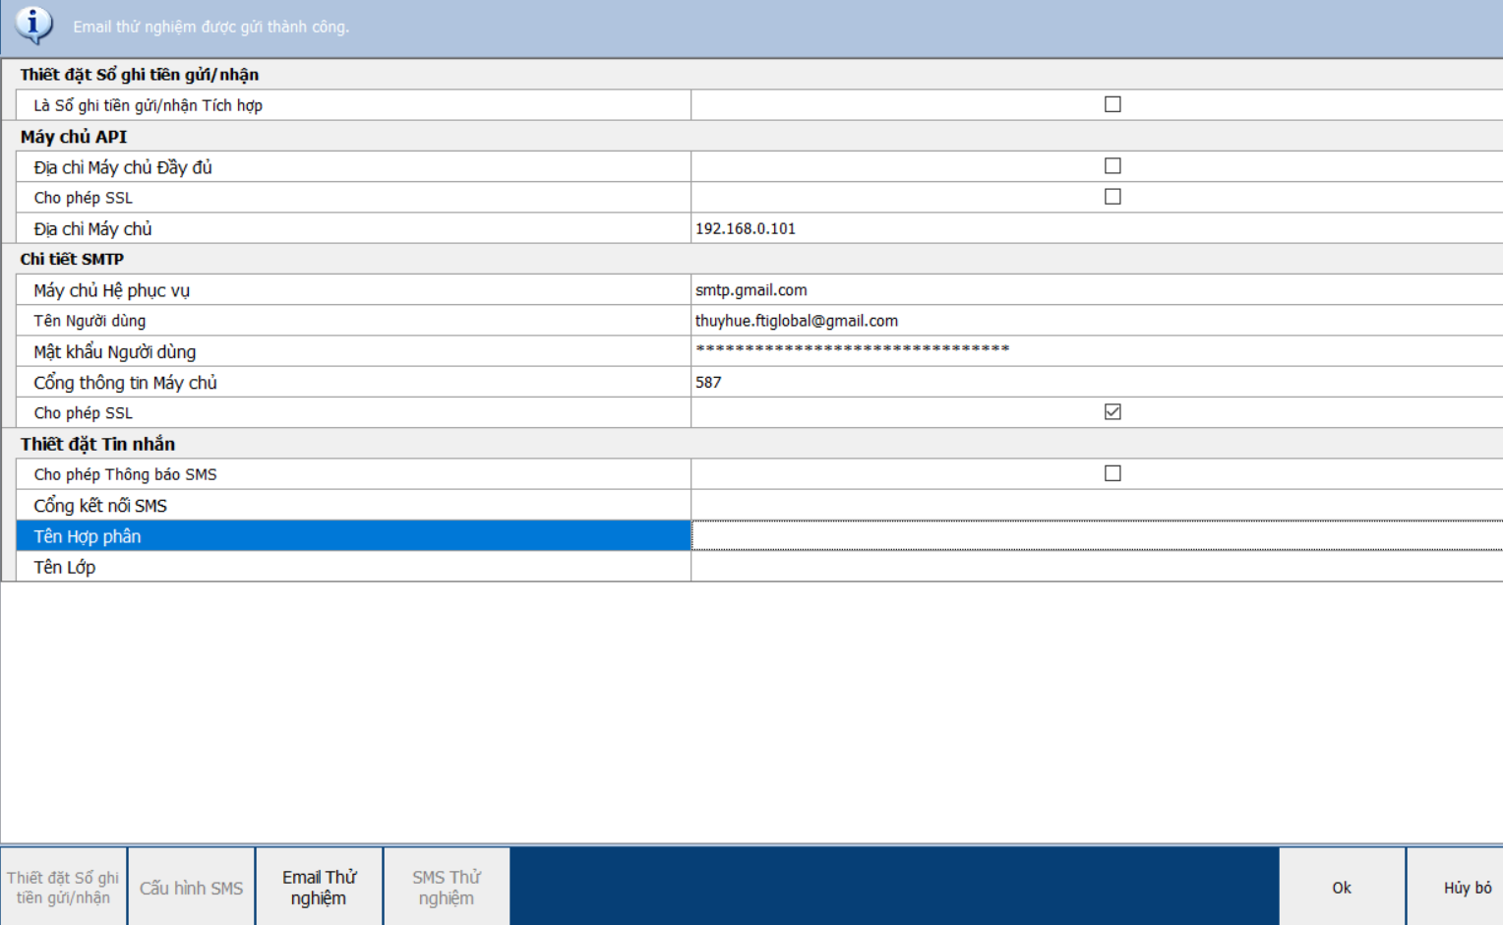

* + - Lỗi: Dữ liệu đầu vào không hợp lệ.

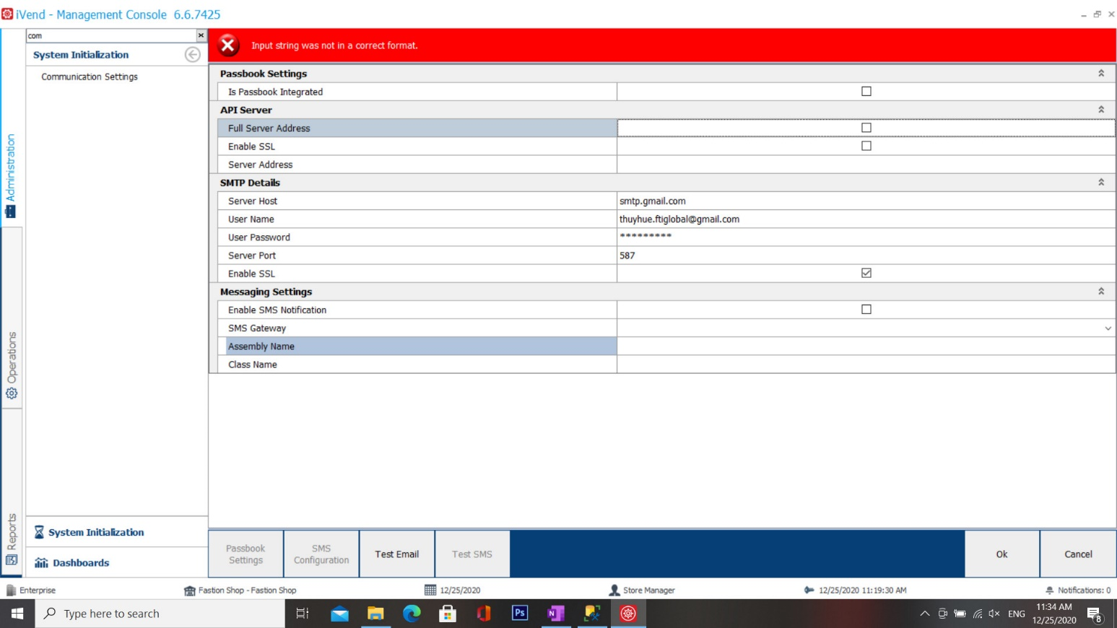

1. ***Setup lịch gửi mail***
   * + Đường dẫn truy cập: **Quản trị 🡺 Thiết lập ứng dụng 🡺 Nhà quản trị lịch biểu.**
     + **Type:** Chọn loại mail muốn gửi.

* **Report, Query:** Gửi báo cáo.
* **Campaign:** Gửi các chương trình mail tùy chọn (Mặc định gửi cho toàn bộ khách hàng có mail trong hệ thống).
  + - **Nguồn:** Chọn kiểu truy vẫn của Email lấy dữ liệu từ CSDL.

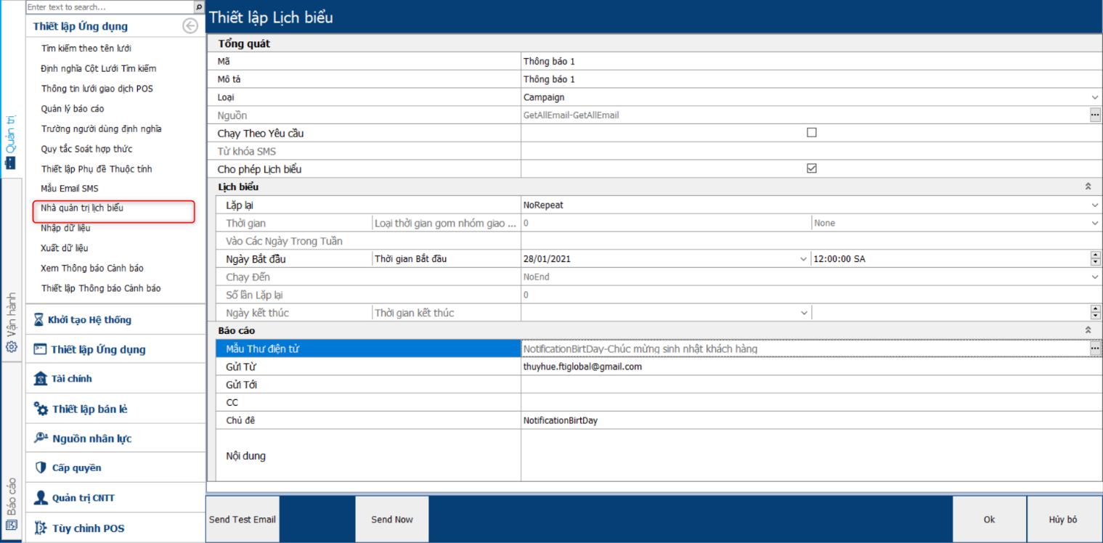

***NOTE:*** Trước khi setup mail phải chạy lại và tạo kết nối **Configure Service Scheduler.**

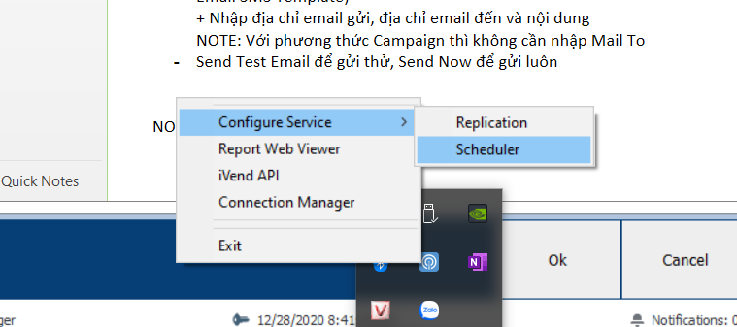

## Phân tích báo cáo

* + - **Designer/Lable:** Thiết kế các loại báo cáo.
    - **Sale, Tender, Special Order/Layaway, Inventory, General, Loyalty…:** Các loại báo cáo.

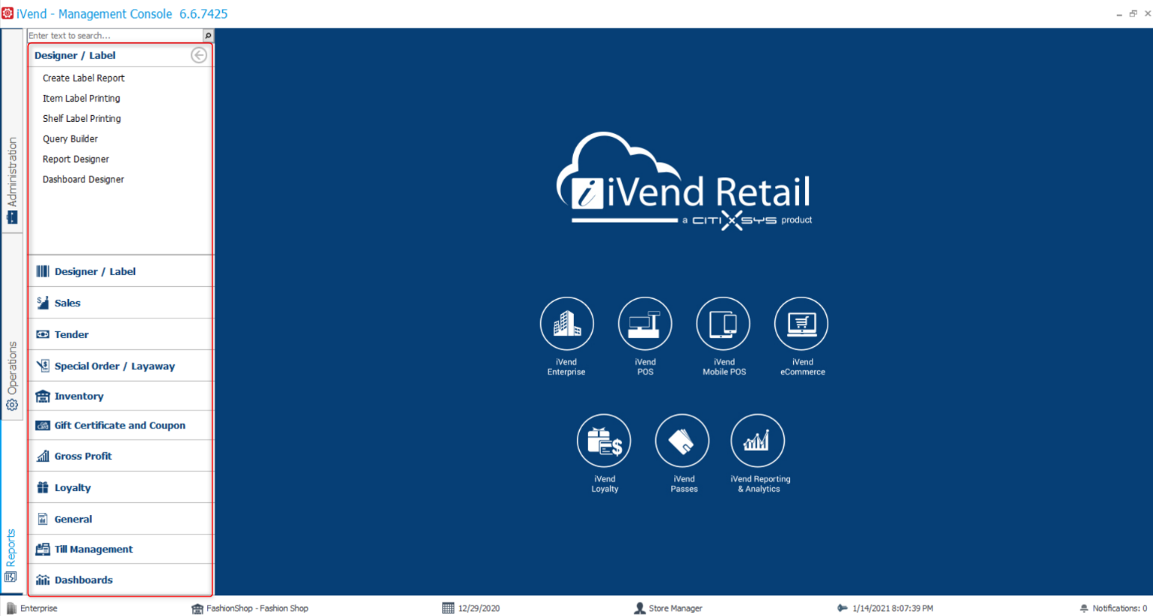

1. **Inventory Expiration Date - Báo cáo ngày sắp hết hạn của sản phẩm**

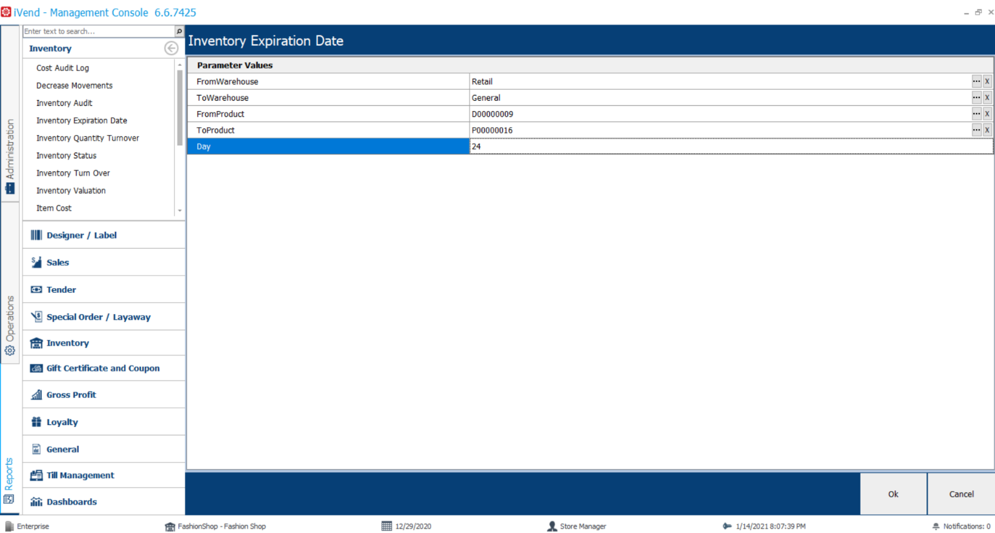

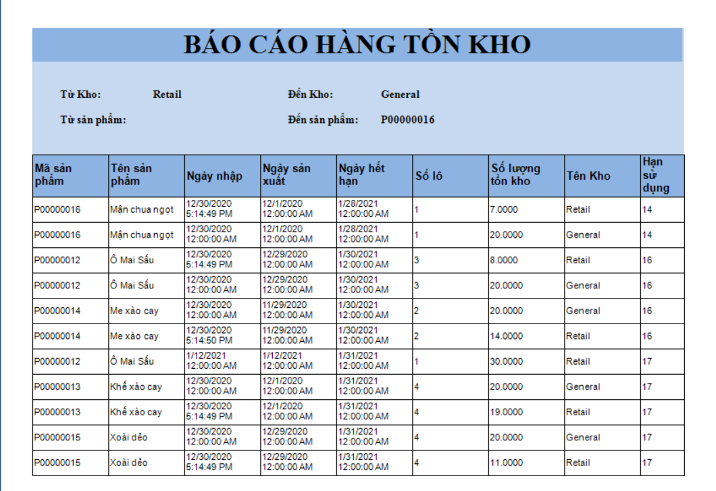

1. **Inventory Status - Báo cáo hàng tồn kho**

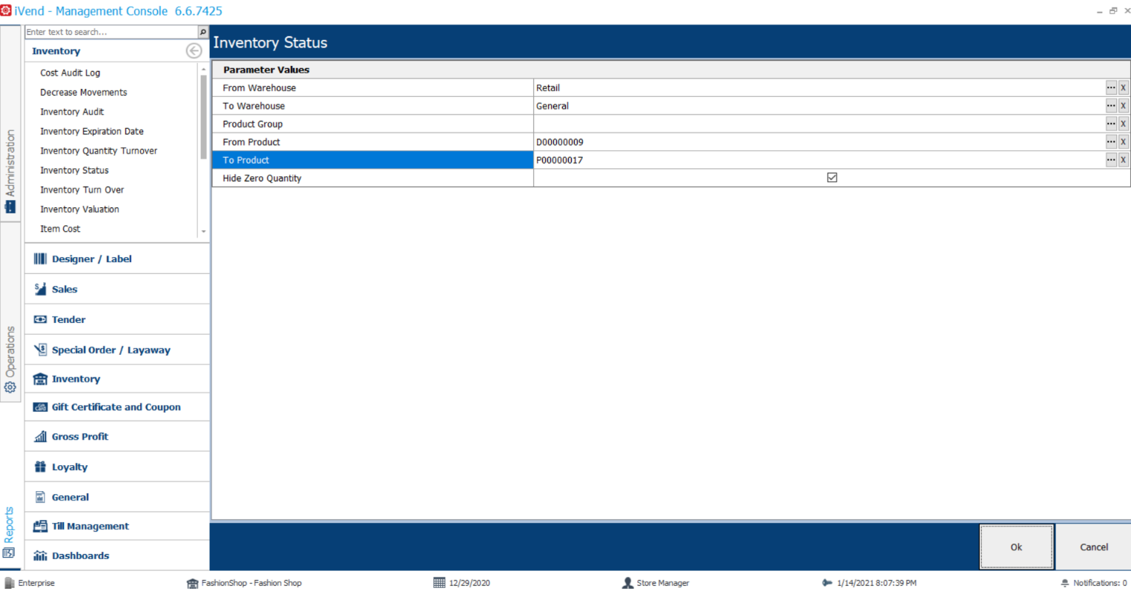

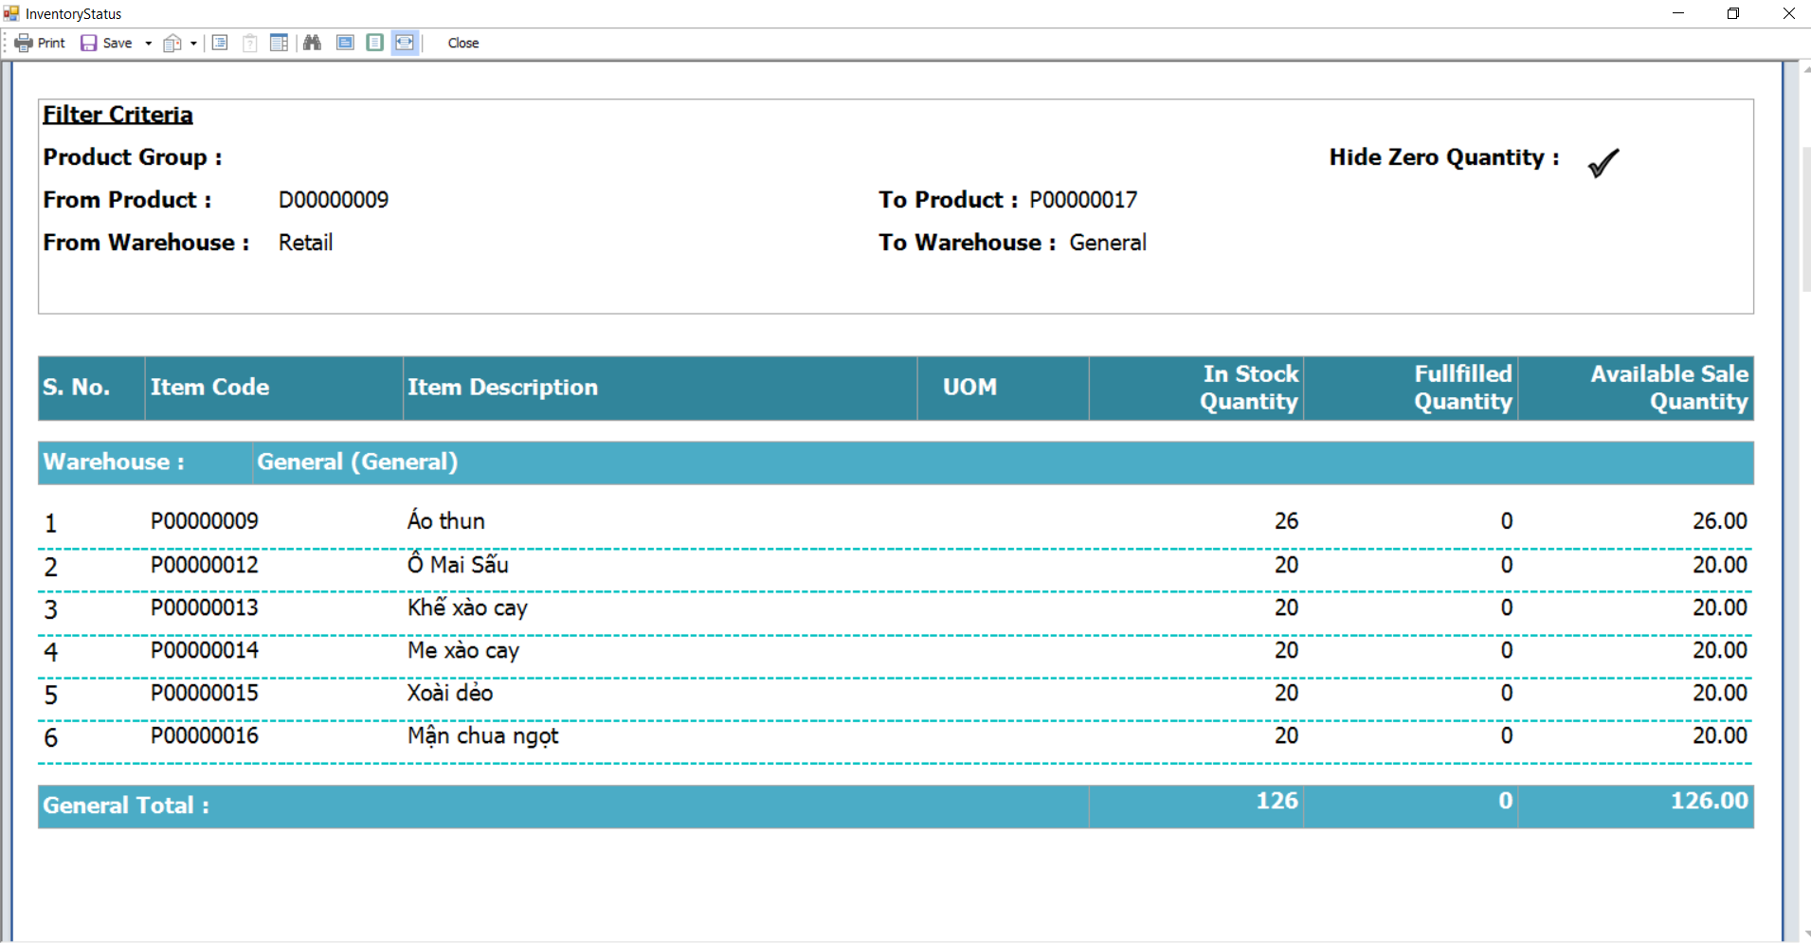

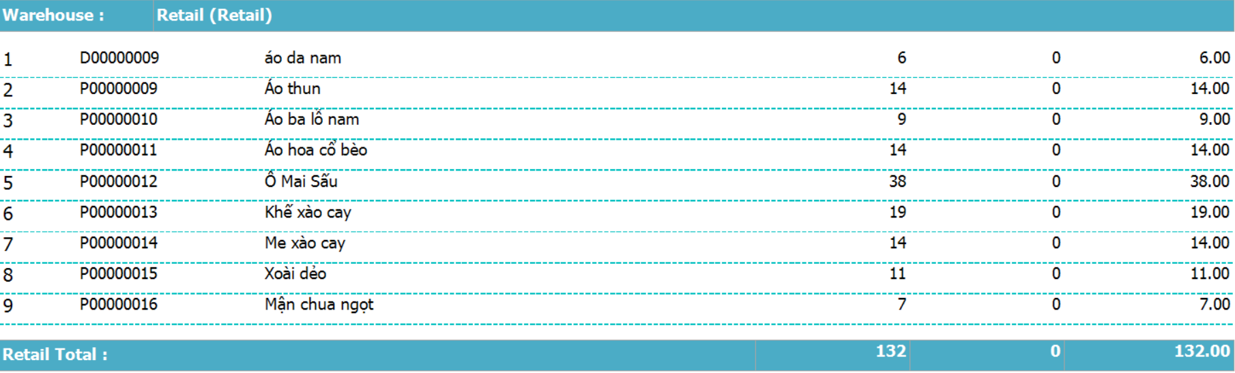

1. **Sales Report - Báo cáo bán hàng**

